УТВЕРЖДаю
Представитель ООО «БАРС-Медицина»
(по доверенности от 09.01.2024 № 2/24)
_________________А.М. Родов
«_____»_______________ 2024 г.

Единая медицинская информационно-аналитическая система Республики Северная Осетия-Алания
(ЕМИАС РСО-Алания)

Функциональность формирования СЭМД «Выписка из истории болезни», «Санаторно-курортная карта», «Санаторно-курортная карта для детей», «Экстренное извещение о случае острого отравления химической этиологии», «Предоперационный эпикриз» и их передачи в РЭМД
Руководство пользователя
Содержание
Перечень терминов и сокращений 5
1 Введение 6
2 СЭМД «Выписка из истории болезни» 7
2.1 Проверка данных, необходимых для СЭМД 7
2.1.1 Проверка данных пациента 7
2.1.2 Проверка данных сотрудников МО 10
2.1.3 Проверка данных МО 11
2.2 Оформление выписки 14
2.2.1 Оформление выписки из медицинской карты амбулаторного больного 14
2.2.2 Оформление выписки из медицинской карты стационарного больного 23
2.3 Формирование СЭМД 33
2.3.1 Формирование СЭМД на основании выписки из медицинской карты амбулаторного больного 34
2.3.2 Формирование СЭМД на основании выписки из медицинской карты стационарного больного 40
2.4 Передача СЭМД в РЭМД 46
2.4.1 Отправка СЭМД на регистрацию в РЭМД автором документа 46
3 СЭМД «Санаторно-курортная карта» 53
3.1 Проверка данных, необходимых для СЭМД 53
3.1.1 Проверка данных пациента 54
3.1.2 Проверка данных сотрудников МО 56
3.1.3 Проверка данных МО 57
3.2 Оформление санаторно-курортной карты 60
3.3 Формирование СЭМД 65
3.4 Передача СЭМД в РЭМД 70
3.4.1 Отправка СЭМД на регистрацию в РЭМД автором документа 70
4 СЭМД «Санаторно-курортная карта для детей» 74
4.1 Проверка данных, необходимых для СЭМД 74
4.1.1 Проверка данных пациента 75
4.1.2 Проверка данных сотрудников МО 77
4.1.3 Проверка данных МО 78
4.2 Оформление санаторно-курортной карты 81
4.3 Формирование СЭМД 87
4.4 Передача СЭМД в РЭМД 92
4.4.1 Отправка СЭМД на регистрацию в РЭМД автором документа 92
5 СЭМД «Экстренное извещение о случае острого отравления химической этиологии» 96
5.1 Проверка данных, необходимых для СЭМД 96
5.1.1 Проверка данных пациента 96
5.1.2 Проверка данных сотрудников МО 99
5.1.3 Проверка данных МО 100
5.2 Оформление экстренного извещения 103
5.3 Формирование СЭМД 106
5.4 Передача СЭМД в РЭМД 112
5.4.1 Отправка СЭМД на регистрацию в РЭМД автором документа 112
6 СЭМД «Предоперационный эпикриз» 115
6.1 Проверка данных, необходимых для СЭМД 115
6.1.1 Проверка данных пациента 115
6.1.2 Проверка данных сотрудников МО 117
6.1.3 Проверка данных МО 119
6.2 Оформление предоперационного эпикриза 122
6.2.1 Проверка наличия основного диагноза пациента 122
6.2.2 Оформление предоперационного эпикриза в истории болезни пациента 124
6.3 Формирование СЭМД 128
6.3.1 Формирование СЭМД на основании предоперационного эпикриза в стационаре 128
6.4 Передача СЭМД в РЭМД 134
6.4.1 Отправка СЭМД на регистрацию в РЭМД автором документа 134
7 Подписание СЭМД другими участниками 138
7.1 Подписание или отказ в подписании одного документа 138
7.2 Отказ в подписании одного документа с указанием причины отказа 140
7.3 Массовое подписание или отказ в подписании документов 141
8 Прочие способы передачи СЭМД в РЭМД 143
8.1 Отправка СЭМД на регистрацию в РЭМД участником подписания 143
8.2 Автоматическая отправка СЭМД на регистрацию в РЭМД 144
8.3 Отслеживание ответа от РЭМД о регистрации СЭМД 145
9 Журнал информационного взаимодействия 146
10 Сводный отчет по переданным СЭМД 149

Перечень терминов и сокращений
Термин, сокращение | Определение
OID | Object Identifier – числовой идентификатор объекта
ВК | Врачебная комиссия
ДМС | Добровольное медицинское страхование
ИБ | История болезни
ИП | Индивидуальный предприниматель
ЛПУ | Лечебно-профилактическое учреждение
МИС | Медицинская информационная система
МКБ | Международная классификация болезней
МКБ-10 | Международная классификация болезней 10-го пересмотра
МО | Медицинская организация
ОГРН | Основной государственный регистрационный номер
ОГРНИП | Основной государственный регистрационный номер индивидуального предпринимателя
ОКАТО | Общероссийский классификатор объектов административно-территориального деления
ОКПО | Общероссийский классификатор предприятий и организаций
ОМС | Обязательное медицинское страхование
РФ | Российская Федерация
РЭМД | Подсистема «Федеральный реестр электронных медицинских документов» единой государственной информационной системы в сфере здравоохранения
Система, ЕМИАС РСО-Алания | Единая медицинская информационно-аналитическая система Республики Северная Осетия-Алания
СНИЛС | Страховой номер индивидуального лицевого счета
СЭМД | Структурированный электронный медицинский документ
ФИО | Фамилия, имя, отчество
ФРНСИ | Федеральный реестр нормативно-справочной информации в сфере здравоохранения
ЭМД | Электронный медицинский документ
ЭП | Электронная подпись

Введение
Настоящий документ представляет собой руководство пользователя Системы по взаимодействию с подсистемой «Федеральный реестр электронных медицинских документов» Единой государственной информационной системы здравоохранения (далее – РЭМД) в части формирования и отправки в РЭМД следующих структурированных электронных медицинских документов (далее – СЭМД):
- «Выписка из истории болезни»;
- «Санаторно-курортная карта»;
- «Санаторно-курортная карта для детей»;
- «Экстренное извещение о случае острого отравления химической этиологии»;
- «Предоперационный эпикриз».

СЭМД «Выписка из истории болезни»

Проверка данных, необходимых для СЭМД
Поскольку в СЭМД помимо данных о самой выписке из ИБ включается также информация о пациенте, о сотрудниках – авторе документа, участниках подписания документа, о самой медицинской организации, при этом часть этих данных является обязательной для включения в СЭМД, то необходимо убедиться, что в Систему внесена вся необходимая информация для корректного формирования СЭМД «Выписка из истории болезни».
Примечание – Необязательные для СЭМД данные это те данные, которые включаются в СЭМД только в случае их наличия.

Проверка данных пациента
Для корректного формирования СЭМД «Выписка из истории болезни» необходимо обеспечить наличие в Системе данных пациента, по которому происходит формирование СЭМД. Проверка наличия и ввод недостающих данных пациента выполняется в его персональной медицинской карте.
Чтобы открыть окно редактирования персональной медицинской карты пациента (Рисунок 1), нажмите на его ФИО в дневнике врача.
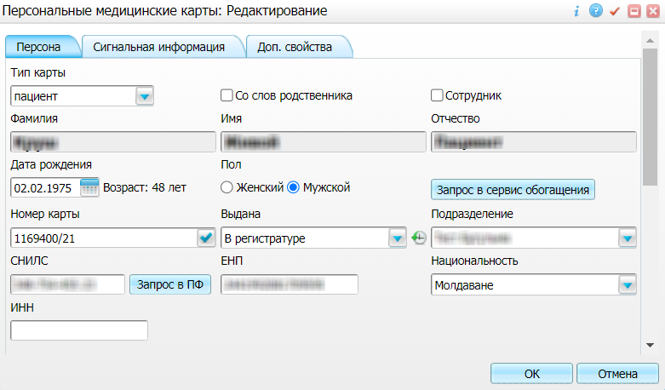
Рисунок 1 – Окно редактирования персональной медицинской карты пациента
В СЭМД «Выписка из истории болезни» включаются следующие данные о пациенте:
- обязательные данные:
  - фамилия пациента. Фамилия пациента указывается из поля «Фамилия», размещенного на вкладке «Персона» персональной медицинской карты пациента;
  - имя пациента. Имя пациента указывается из поля «Имя», размещенного на вкладке «Персона» персональной медицинской карты пациента;
Примечание – При необходимости корректировка ФИО пациента выполняется на вкладке «Персона/ Имена» персональной медицинской карты пациента, путем редактирования действующей записи об именах и внесения изменений в блок полей «Именительный».
  - СНИЛС пациента. СНИЛС пациента указывается из поля «СНИЛС», размещенного на вкладке «Персона» персональной медицинской карты пациента;
  - полис ОМС/ДМС пациента. Данные полиса ОМС/ДМС берутся с вкладки «Персона/ Общие сведения/ Полисы» персональной медицинской карты пациента. При этом в блоке «Полис ОМС»/«Полис ДМС» выбирается тот полис, период действия которого распространяется на дату оказания услуги. Также для полиса ОМС/ ДМС в обязательном порядке должны быть заполнены следующие поля: «Вид полиса» (только для ОМС), «Серия», «Номер», «Кем выдан», «Дата выдачи» и «Действует с».
- необязательные данные:
  - отчество пациента. Отчество пациента указывается из поля «Отчество», размещенного на вкладке «Персона» персональной медицинской карты пациента;
  - дата рождения пациента. Дата рождения пациента указывается из поля «Дата рождения», размещенного на вкладке «Персона» персональной медицинской карты пациента;
  - пол пациента. Пол пациента указывается из поля «Пол», размещенного на вкладке «Персона» персональной медицинской карты пациента;
  - документ, удостоверяющий личность пациента. Данные документа берутся с вкладки «Персона/ Документы/Адреса» персональной медицинской карты пациента, из блока «Документ». При этом в блоке «Документ» выбирается тот документ, период действия которого распространяется на дату оказания услуги. Также для документа в обязательном порядке должны быть заполнены следующие поля: «Тип документа», «Номер», «Дата выдачи» и «Действует с»;
  - адреса пациента. Адресные данные берутся с вкладки «Персона/ Документы/Адреса» персональной медицинской карты пациента. При этом выбираются те адреса, периоды действия которых распространяются на дату оказания услуги;
  - контакты пациента. Контактные данные (телефон, электронная почта) берутся с вкладки «Персона/ Общие сведения/ Контакты» персональной медицинской карты пациента;
  - работа/учеба пациента. Сведения о работе/учете пациента берутся с вкладки «Работа/Учеба» персональной медицинской карты пациента. При этом выбираются те записи, период действия которых распространяется на дату оказания услуги. Также для места работы/учебы в обязательном порядке должны быть заполнены следующие поля: «Организация» или «Ручной ввод сведений о работе (учебе)», а также «Действует с».

Проверка данных сотрудников МО
Для корректного формирования СЭМД «Выписка из истории болезни» необходимо обеспечить наличие в Системе данных сотрудников МО, участвующих в формировании и подписании СЭМД. Проверка наличия и ввод недостающих данных сотрудника выполняется в окне редактирования сотрудника.
Чтобы открыть окно редактирования сотрудника (Рисунок 2), выберите пункт главного меню «Настройки/ Настройка персонала/ Персонал» и в отобразившемся списке нажмите на ФИО сотрудника.
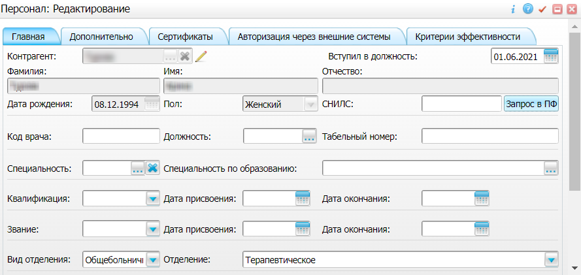
Рисунок 2 – Окно редактирования сотрудника
В СЭМД «Выписка из истории болезни» включаются следующие данные о сотруднике:
- обязательные данные:
  - фамилия сотрудника. Фамилия сотрудника указывается из поля «Фамилия», размещенного на вкладке «Главная» окна редактирования персонала;
  - имя сотрудника. Имя сотрудника указывается из поля «Имя», размещенного на вкладке «Главная» окна редактирования персонала;
Примечание – При необходимости корректировка ФИО сотрудника выполняется путем редактирования ФИО связанного контрагента, переход к карточке редактирования которого осуществляется с помощью кнопки рядом с полем «Контрагент».
  - СНИЛС сотрудника. СНИЛС сотрудника указывается из поля «СНИЛС», размещенного на вкладке «Главная» окна редактирования персонала;
  - должность сотрудника. Должность сотрудника указывается из поля «Должность», размещенного на вкладке «Главная» окна редактирования персонала.
Примечание – В СЭМД включается должность по справочнику ФРНСИ «Должности медицинских и фармацевтических работников» (OID «1.2.643.5.1.13.13.11.1002»). Настройка сопоставления должности, указанной в Системе, со значением справочника ФРНСИ осуществляется администратором Системы.
- необязательные данные:
  - отчество сотрудника. Отчество сотрудника указывается из поля «Отчество», размещенного на вкладке «Главная» окна редактирования персонала;
  - контакты сотрудника. Контактные данные сотрудника берутся из карточки контрагента, связанного с сотрудником, с вкладки «Контакты». При этом выбираются только контакты с типом «Телефон служебный» и «Рабочая почта». Переход к карточке связанного контрагента осуществляется с помощью кнопки рядом с полем «Контрагент» окна редактирования персонала.

Проверка данных МО
Для корректного формирования СЭМД «Выписка из истории болезни» необходимо обеспечить наличие в Системе данных МО, в рамках которой происходит формирование СЭМД. Проверка наличия и ввод недостающих данных МО выполняется в окне «Список ЛПУ: редактирование» (Рисунок 3), доступном по пути «Настройки/ Настройка структуры ЛПУ/ ЛПУ: реквизиты», вкладка «Информация об ЛПУ», поле «ЛПУ из реестра МО», кнопка , на выделенной МО пункт контекстного меню «Редактировать».
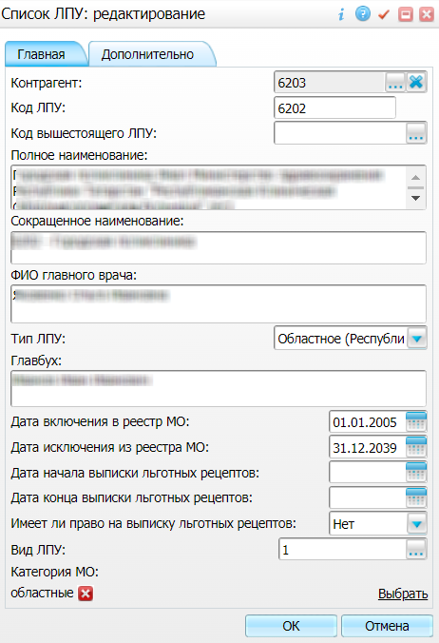
Рисунок 3 – Окно «Список ЛПУ: редактирование»
В СЭМД «Выписка из истории болезни» включаются следующие данные МО:
- обязательные данные:
  - наименование медицинской организации. Наименование МО указывается из поля «Полное наименование», размещенного на вкладке «Главная» окна «Список ЛПУ: редактирование»;
Примечание – В СЭМД включается наименование МО по справочнику ФРНСИ «Реестр медицинских организаций Российской Федерации» (OID «1.2.643.5.1.13.13.11.1461»). Сопоставление наименования МО, указанного в Системе, со значением справочника ФРНСИ осуществляется Администратором Системы.
  - адрес медицинской организации. Адресные данные берутся из карточки контрагента, связанного с МО. Переход к карточке связанного контрагента из окна «Список ЛПУ: редактирование» выполняется следующим образом: вкладка «Главная», поле «Контрагент», кнопка , на выделенном контрагенте пункт контекстного меню «Редактировать», вкладка «Адреса».
- необязательные данные:
  - код ОГРН/ОГРНИП медицинской организации. Код ОГРН/ОГРНИП указывается из карточки контрагента, связанного с МО. Переход к карточке связанного контрагента из окна «Список ЛПУ: редактирование» выполняется следующим образом: вкладка «Главная», поле «Контрагент», кнопка , на выделенном контрагенте пункт контекстного меню «Редактировать», вкладка «Главная», поле «ОГРН» или «Код ОГРН ИП»;
  - код ОКПО медицинской организации. Код ОКПО указывается из карточки контрагента, связанного с МО. Переход к карточке связанного контрагента из окна «Список ЛПУ: редактирование» выполняется следующим образом: вкладка «Главная», поле «Контрагент», кнопка , на выделенном контрагенте пункт контекстного меню «Редактировать», вкладка «Главная», поле «ОКПО»;
  - код ОКАТО медицинской организации. Код ОКАТО указывается из окна «Реквизиты ЛПУ» доступного по пути: «Настройки/ Настройка структуры ЛПУ/ ЛПУ: реквизиты», вкладка «Информация об ЛПУ», поле «Код ЛПУ по ОКАТО»;
  - контакты медицинской организации. В качестве контактов МО берутся следующие данные:
    - телефонные номер контрагента, связанного с текущей МО. Переход к карточке связанного контрагента из окна «Список ЛПУ: редактирование» выполняется следующим образом: вкладка «Главная», поле «Контрагент», кнопка , на выделенном контрагенте пункт контекстного меню «Редактировать», вкладка «Контакты»;
    - телефонные номера, указанные в окне «Реквизиты ЛПУ», доступном по пути: «Настройки/ Настройка структуры ЛПУ/ ЛПУ: реквизиты», вкладка «Информация об ЛПУ», поле «Телефоны ЛПУ».
  - лицензия медицинской организации. Данные о лицензии МО берутся из следующих полей, размещенных на вкладке «Дополнительно» окна «Список ЛПУ: редактирование»:
    - «Лицензия ЛПУ» – номер лицензии на осуществление медицинской деятельности;
    - «Дата регистрации лицензии» – дата регистрации лицензии на осуществление медицинской деятельности;
    - «Организация, выдавшая лицензию» – наименование организации, выдавшей лицензию на осуществление медицинской деятельности.
Примечание – Поля для ввода данных о лицензии МО настраиваются по необходимости и могут отсутствовать на вкладке «Дополнительно». Настройка полей осуществляется администратором Системы.

Оформление выписки
Документ «Выписка из истории болезни» оформляется лечащим врачом. Выписка из истории болезни может быть оформлена как для амбулаторного, так и для стационарного больного. Также выписка может выдаваться как в процессе лечения, так и по его окончанию (при выписке).

Оформление выписки из медицинской карты амбулаторного больного

Оформление выписки из ИБ в процессе оказания амбулаторного приёма
Выписка может быть сформирована в процессе оказания амбулаторного приема, например, на одном из повторных приёмов открытого случая заболевания или на приёме, завершающем случай заболевания. В этом случае выписка будет сформирована по текущему случаю заболевания.
Чтобы оформить выписку из ИБ пациента в процессе оказания амбулаторного приема, выполните следующие действия:
- выберите пункт главного меню «Рабочие места/ Дневник». Откроется дневник врача (Рисунок 4);
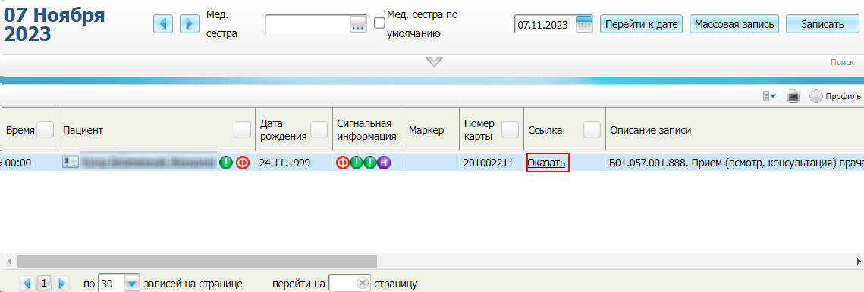
Рисунок 4 – Дневник врача
- выберите в дневнике врача назначенный пациенту амбулаторный прием и нажмите на ссылку «Оказать». Откроется окно оказания приёма (Рисунок 5);
- заполните все обязательные (выделенные цветом) поля, необходимые для сохранения приёма;
- нажмите на кнопку «Применить» для сохранения внесенных данных;
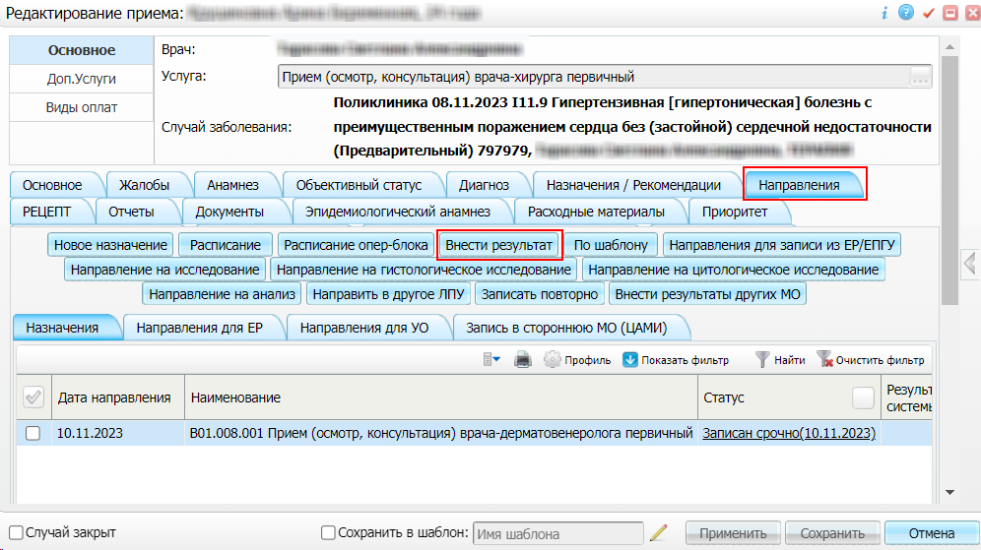
Рисунок 5 – Окно оказания приёма
- перейдите на вкладку «Направления» и нажмите на кнопку «Внеси результат». Откроется окно выбора оказываемой услуги (Рисунок 6);
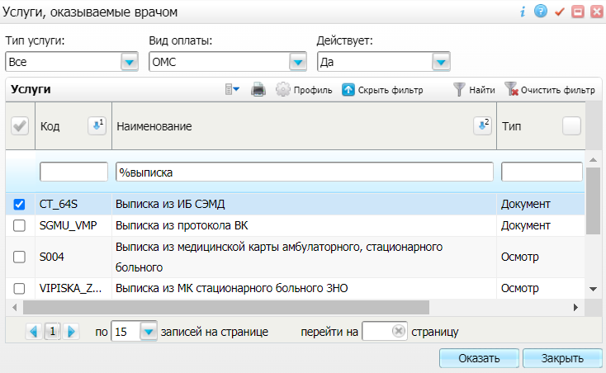
Рисунок 6 – Окно выбора услуги
- найдите и выберите услугу по оформлению выписки из истории болезни и нажмите на кнопку «Оказать». Откроется окно оказания выбранной услуги (Рисунок 7);
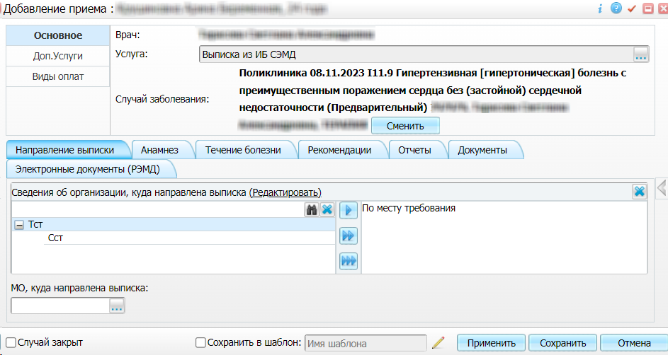
Рисунок 7 – Окно оказания услуги
- заполните все обязательные (выделенные цветом) поля, необходимые для сохранения услуги. Для последующего формирования СЭМД заполните поля согласно приведенной ниже таблице (Таблица 1);
Таблица 1 – Поля, заполняемые для формирования СЭМД
Наименование поля | Пояснение | Обязательность для СЭМД
Сведения об организации, куда направлена выписка | Укажите сведения об организации, куда требуется предоставить выписку из ИБ пациента, одним из двух способов:  - введите текстовое описание вручную в правую часть поля;  - перенесите значение из словаря в правую часть поля с помощью кнопок (одно выделенное значение), (выделенное значение и группа, к которой оно относится), (все значения).  Заполнение данного поля является признаком формирования СЭМД «Выписка из истории болезни» | Да
МО, куда направлена выписка | Выберите в справочнике МО, а также при необходимости подразделение данной МО, куда требуется предоставить выписку из ИБ пациента | Нет
Анамнез | Укажите краткий анамнез пациента одним из двух способов:  - введите текстовое описание вручную в правую часть поля;  - перенесите значение из словаря в правую часть поля с помощью кнопок (одно выделенное значение), (выделенное значение и группа, к которой оно относится), (все значения) | Обязательно заполнение хотя бы одного из полей
Степень тяжести состояния пациента (поступление) | Выберите из выпадающего списка состояние пациента на момент первичного осмотра
Степень тяжести состояния пациента при выписке | Выберите из выпадающего списка состояние пациента при выписке
Диагностические исследования | Укажите сведения о проведенных пациенту диагностических исследованиях одним из двух способов:  - введите текстовое описание вручную в правую часть поля;  - перенесите значение из словаря в правую часть поля с помощью кнопок (одно выделенное значение), (выделенное значение и группа, к которой оно относится), (все значения)
Течение болезни | Укажите краткие сведения о течении заболевания пациента одним из двух способов:  - введите текстовое описание вручную в правую часть поля;  - перенесите значение из словаря в правую часть поля с помощью кнопок (одно выделенное значение), (выделенное значение и группа, к которой оно относится), (все значения)
Проведенное лечение | Укажите сведения о проведенном пациенту лечении одним из двух способов:  - введите текстовое описание вручную в правую часть поля;  - перенесите значение из словаря в правую часть поля с помощью кнопок (одно выделенное значение), (выделенное значение и группа, к которой оно относится), (все значения)
Лечебные и трудовые рекомендации | Укажите лечебные и трудовые рекомендации, которые были назначены пациенту, одним из двух способов:  - введите текстовое описание вручную в правую часть поля;  - перенесите значение из словаря в правую часть поля с помощью кнопок (одно выделенное значение), (выделенное значение и группа, к которой оно относится), (все значения) | Нет

Примечание – Если в рамках случая заболевания было выписано направление пациента на госпитализацию, то данная информация (дата направления в стационар) также включается в СЭМД.
- нажмите на кнопку «Сохранить» для сохранения внесенных данных. Оказанная услуга отобразится на вкладке «Направления».

Оформление выписки из ИБ на основании ранее оказанного амбулаторного приёма
Выписка может быть сформирована на основании любого ранее оказанного амбулаторного приёма, выбранного в Дневнике врача. В этом случае выписка будет сформирована по случаю заболевания, в который входит выбранный амбулаторный приём.
Чтобы оформить выписку из ИБ пациента на основании уже оказанного амбулаторного приема, выполните следующие действия:
- выберите пункт главного меню «Рабочие места/ Дневник врача». Откроется дневник врача (Рисунок 8);
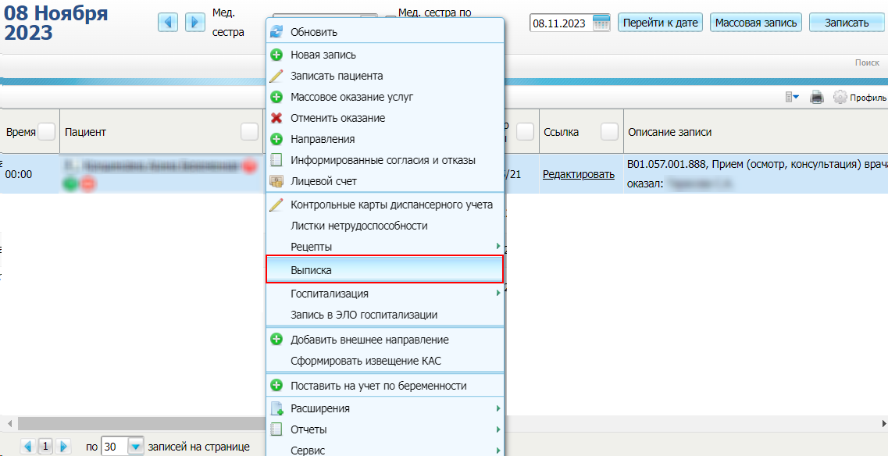
Рисунок 8 – Дневник врача
- найдите и выберите в дневнике врача оказанный пациенту амбулаторный прием, на основании которого требуется оформить выписку из медицинской карты больного, и выберите пункт контекстного меню «Выписка». Откроется окно оказания услуги (Рисунок 9);
Рисунок 9 – Окно оказания услуги
- заполните все обязательные (выделенные цветом) поля, необходимые для сохранения услуги. Для последующего формирования СЭМД заполните поля согласно приведенной ниже таблице (Таблица 2);
Таблица 2 – Поля, заполняемые для формирования СЭМД
Наименование поля | Пояснение | Обязательность для СЭМД
Сведения об организации, куда направлена выписка | Укажите сведения об организации, куда требуется предоставить выписку из ИБ пациента, одним из двух способов:  - введите текстовое описание вручную в правую часть поля;  - перенесите значение из словаря в правую часть поля с помощью кнопок (одно выделенное значение), (выделенное значение и группа, к которой оно относится), (все значения).  Заполнение данного поля является признаком формирования СЭМД «Выписка из истории болезни» | Да
МО, куда направлена выписка | Выберите в справочнике МО, а также при необходимости подразделение данной МО, куда требуется предоставить выписку из ИБ пациента | Нет
Анамнез | Укажите краткий анамнез пациента одним из двух способов:  - введите текстовое описание вручную в правую часть поля;  - перенесите значение из словаря в правую часть поля с помощью кнопок (одно выделенное значение), (выделенное значение и группа, к которой оно относится), (все значения) | Обязательно заполнение хотя бы одного из полей
Степень тяжести состояния пациента (поступление) | Выберите из выпадающего списка состояние пациента на момент первичного осмотра
Степень тяжести состояния пациента при выписке | Выберите из выпадающего списка состояние пациента при выписке
Диагностические исследования | Укажите сведения о проведенных пациенту диагностических исследованиях одним из двух способов:  - введите текстовое описание вручную в правую часть поля;  - перенесите значение из словаря в правую часть поля с помощью кнопок (одно выделенное значение), (выделенное значение и группа, к которой оно относится), (все значения)
Течение болезни | Укажите краткие сведения о течении заболевания пациента одним из двух способов:  - введите текстовое описание вручную в правую часть поля;  - перенесите значение из словаря в правую часть поля с помощью кнопок (одно выделенное значение), (выделенное значение и группа, к которой оно относится), (все значения)
Проведенное лечение | Укажите сведения о проведенном пациенту лечении одним из двух способов:  - введите текстовое описание вручную в правую часть поля;  - перенесите значение из словаря в правую часть поля с помощью кнопок (одно выделенное значение), (выделенное значение и группа, к которой оно относится), (все значения)
Лечебные и трудовые рекомендации | Укажите лечебные и трудовые рекомендации, которые были назначены пациенту, одним из двух способов:  - введите текстовое описание вручную в правую часть поля;  - перенесите значение из словаря в правую часть поля с помощью кнопок (одно выделенное значение), (выделенное значение и группа, к которой оно относится), (все значения) | Нет

Примечание – Если в рамках случая заболевания было выписано направление пациента на госпитализацию, то данная информация (дата направления в стационар) также включается в СЭМД.
- нажмите на кнопку «Сохранить» для сохранения внесенных данных.
Примечание – Повторно открыть окно оказанной услуги по оформлению выписки можно с помощью повторного выбора пункта контекстного меню «Выписка».

Оформление выписки из медицинской карты стационарного больного

Оформление выписки из ИБ в процессе лечения пациента
Чтобы оформить выписку из ИБ пациента, находящего на лечении в стационаре, выполните следующие действия:
- выберите пункт главного меню «Рабочие места/ Пациенты в стационаре/ Лечащий врач». Откроется основное рабочее место лечащего врача стационара (Рисунок 10);
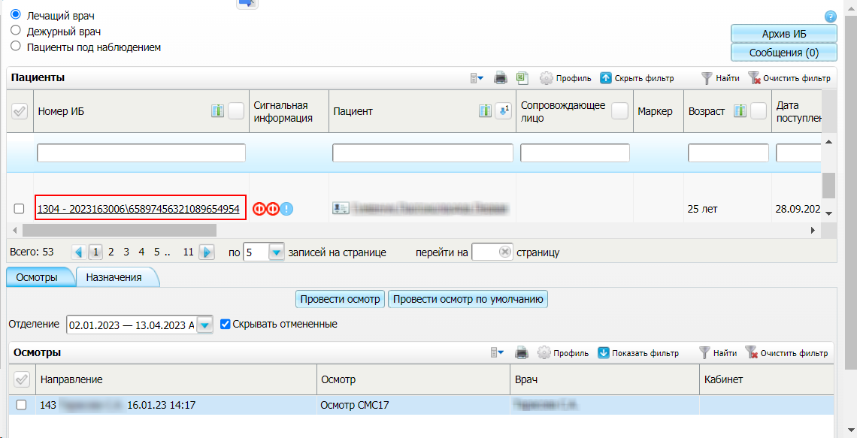
Рисунок 10 – Основное рабочее место лечащего врача стационара
- перейдите к блоку «Пациенты» и найдите в списке пациента, которому требуется оформить выписку из медицинской карты больного;
- нажмите на номер ИБ найденного пациента. Откроется история болезни пациента (Рисунок 11);
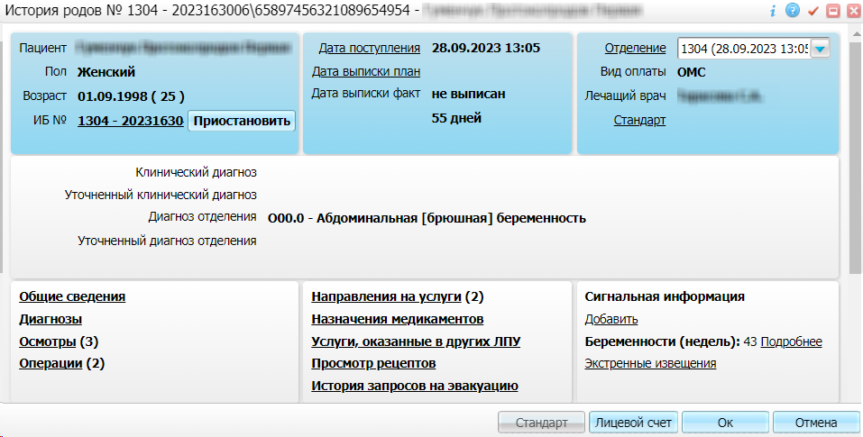
Рисунок 11 – История болезни пациента
- нажмите на ссылку «Направления на услуги». Откроется окно для работы с разделом ИБ «Направления на услуги» (Рисунок 12);
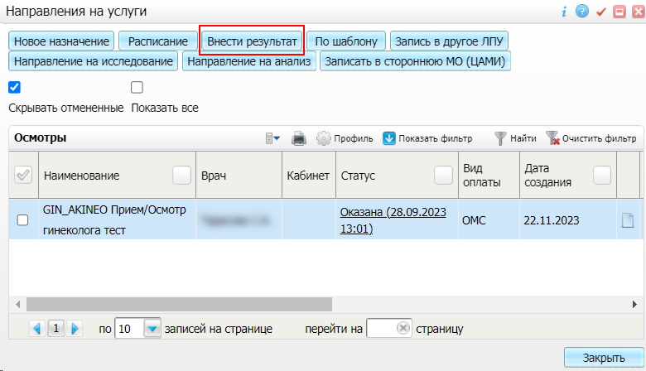
Рисунок 12 – Окно «Направления на услуги»
- нажмите на кнопку «Внеси результат». Откроется окно выбора оказываемых услуг (Рисунок 13);
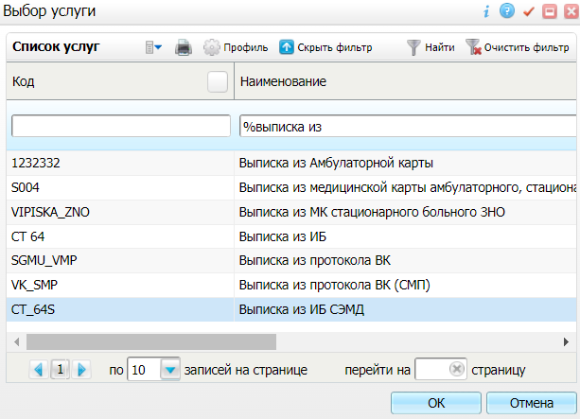
Рисунок 13 – Окно выбора услуги
- найдите и выберите услугу по оформлению выписки из истории болезни и нажмите на кнопку «ОК». Откроется окно оказания выбранной услуги (Рисунок 14);
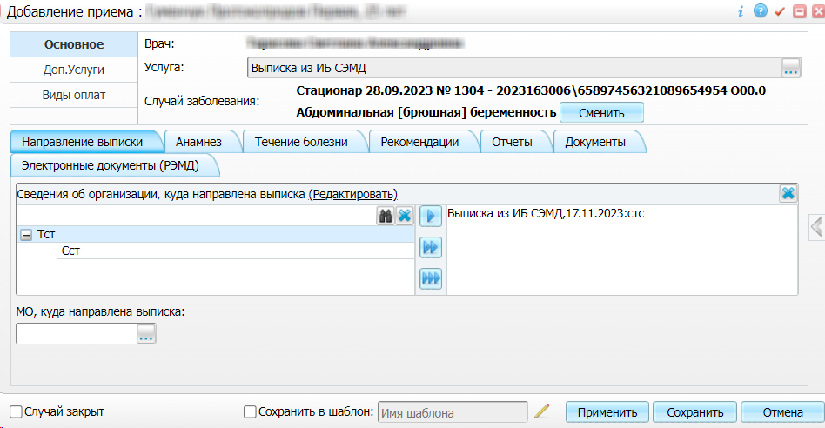
Рисунок 14 – Окно оказания услуги
- заполните все обязательные (выделенные цветом) поля, необходимые для сохранения услуги. Для последующего формирования СЭМД заполните поля согласно приведенной ниже таблице (Таблица 3);
Таблица 3 – Поля, заполняемые для формирования СЭМД
Наименование поля | Пояснение | Обязательность для СЭМД
Сведения об организации, куда направлена выписка | Укажите сведения об организации, куда требуется предоставить выписку из ИБ пациента, одним из двух способов:  - введите текстовое описание вручную в правую часть поля;  - перенесите значение из словаря в правую часть поля с помощью кнопок (одно выделенное значение), (выделенное значение и группа, к которой оно относится), (все значения).  Заполнение данного поля является признаком формирования СЭМД «Выписка из истории болезни» | Да
МО, куда направлена выписка | Выберите в справочнике МО, а также при необходимости подразделение данной МО, куда требуется предоставить выписку из ИБ пациента | Нет
Анамнез | Укажите краткий анамнез пациента одним из двух способов:  - введите текстовое описание вручную в правую часть поля;  - перенесите значение из словаря в правую часть поля с помощью кнопок (одно выделенное значение), (выделенное значение и группа, к которой оно относится), (все значения) | Обязательно заполнение хотя бы одного из полей
Степень тяжести состояния пациента (поступление) | Выберите из выпадающего списка состояние пациента на момент первичного осмотра
Степень тяжести состояния пациента при выписке | Выберите из выпадающего списка состояние пациента при выписке
Диагностические исследования | Укажите сведения о проведенных пациенту диагностических исследованиях одним из двух способов:  - введите текстовое описание вручную в правую часть поля;  - перенесите значение из словаря в правую часть поля с помощью кнопок (одно выделенное значение), (выделенное значение и группа, к которой оно относится), (все значения)
Течение болезни | Укажите краткие сведения о течении заболевания пациента одним из двух способов:  - введите текстовое описание вручную в правую часть поля;  - перенесите значение из словаря в правую часть поля с помощью кнопок (одно выделенное значение), (выделенное значение и группа, к которой оно относится), (все значения)
Проведенное лечение | Укажите сведения о проведенном пациенту лечении одним из двух способов:  - введите текстовое описание вручную в правую часть поля;  - перенесите значение из словаря в правую часть поля с помощью кнопок (одно выделенное значение), (выделенное значение и группа, к которой оно относится), (все значения)
Лечебные и трудовые рекомендации | Укажите лечебные и трудовые рекомендации, которые были назначены пациенту, одним из двух способов:  - введите текстовое описание вручную в правую часть поля;  - перенесите значение из словаря в правую часть поля с помощью кнопок (одно выделенное значение), (выделенное значение и группа, к которой оно относится), (все значения) | Нет

- нажмите на кнопку «Сохранить» для сохранения внесенных данных. Оказанная услуга отобразится в разделе «Направления на услуги» истории болезни пациента.

Оформление выписки из ИБ в Архиве историй болезни
Чтобы оформить выписку из ИБ, находящейся в архиве, выполните следующие действия:
- выберите пункт главного меню «Рабочие места/ Архив историй болезни». Откроется окно фильтрации архива ИБ (Рисунок 15);
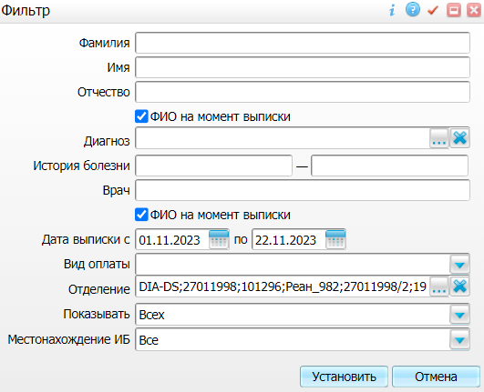
Рисунок 15 – Окно фильтрации архива ИБ
- задайте требуемые параметры фильтрации и нажмите на кнопку «Установить». Отобразится архив, в котором истории болезни отобраны согласно заданным параметрам фильтрации (Рисунок 16);
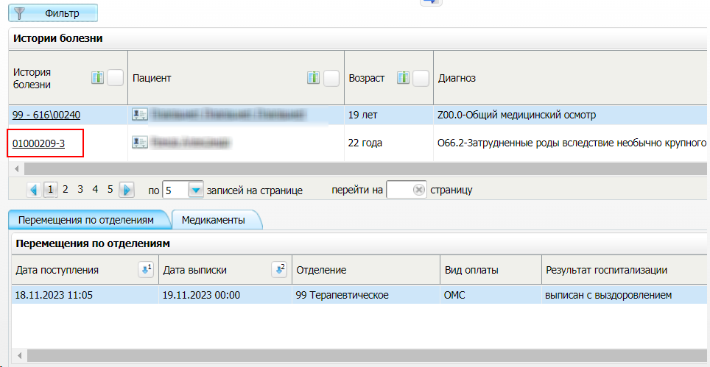
Рисунок 16 – Архив историй болезни
- перейдите к блоку «Истории болезни» и найдите в списке пациента, которому требуется оформить выписку из медицинской карты больного;
- нажмите на номер ИБ найденного пациента. Откроется история болезни пациента (Рисунок 17);
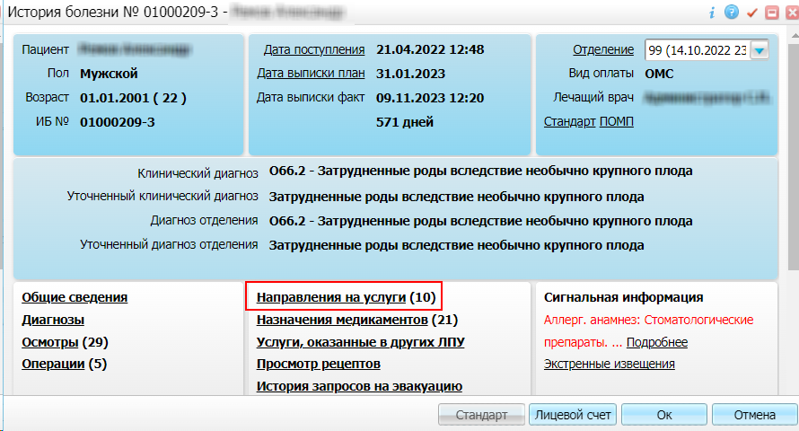
Рисунок 17 – История болезни пациента
- нажмите на ссылку «Направления на услуги». Откроется окно для работы с разделом ИБ «Направления на услуги» (Рисунок 18);
Рисунок 18 – Окно «Направления на услуги»
- нажмите на кнопку «Внеси результат». Откроется окно выбора оказываемых услуг (Рисунок 19);
Рисунок 19 – Окно выбора услуги
- найдите и выберите услугу по оформлению выписки из истории болезни и нажмите на кнопку «ОК». Откроется окно оказания выбранной услуги (Рисунок 20);
Рисунок 20 – Окно оказания услуги
- заполните все обязательные (выделенные цветом) поля, необходимые для сохранения услуги. Для последующего формирования СЭМД заполните поля согласно приведенной ниже таблице (Таблица 4);
Таблица 4 – Поля, заполняемые для формирования СЭМД
Наименование поля | Пояснение | Обязательность для СЭМД
Сведения об организации, куда направлена выписка | Укажите сведения об организации, куда требуется предоставить выписку из ИБ пациента, одним из двух способов:  - введите текстовое описание вручную в правую часть поля;  - перенесите значение из словаря в правую часть поля с помощью кнопок (одно выделенное значение), (выделенное значение и группа, к которой оно относится), (все значения).  Заполнение данного поля является признаком формирования СЭМД «Выписка из истории болезни» | Да
МО, куда направлена выписка | Выберите в справочнике МО, а также при необходимости подразделение данной МО, куда требуется предоставить выписку из ИБ пациента | Нет
Анамнез | Укажите краткий анамнез пациента одним из двух способов:  - введите текстовое описание вручную в правую часть поля;  - перенесите значение из словаря в правую часть поля с помощью кнопок (одно выделенное значение), (выделенное значение и группа, к которой оно относится), (все значения) | Обязательно заполнение хотя бы одного из полей
Степень тяжести состояния пациента (поступление) | Выберите из выпадающего списка состояние пациента на момент первичного осмотра
Степень тяжести состояния пациента при выписке | Выберите из выпадающего списка состояние пациента при выписке
Диагностические исследования | Укажите сведения о проведенных пациенту диагностических исследованиях одним из двух способов:  - введите текстовое описание вручную в правую часть поля;  - перенесите значение из словаря в правую часть поля с помощью кнопок (одно выделенное значение), (выделенное значение и группа, к которой оно относится), (все значения)
Течение болезни | Укажите краткие сведения о течении заболевания пациента одним из двух способов:  - введите текстовое описание вручную в правую часть поля;  - перенесите значение из словаря в правую часть поля с помощью кнопок (одно выделенное значение), (выделенное значение и группа, к которой оно относится), (все значения)
Проведенное лечение | Укажите сведения о проведенном пациенту лечении одним из двух способов:  - введите текстовое описание вручную в правую часть поля;  - перенесите значение из словаря в правую часть поля с помощью кнопок (одно выделенное значение), (выделенное значение и группа, к которой оно относится), (все значения)
Лечебные и трудовые рекомендации | Укажите лечебные и трудовые рекомендации, которые были назначены пациенту, одним из двух способов:  - введите текстовое описание вручную в правую часть поля;  - перенесите значение из словаря в правую часть поля с помощью кнопок (одно выделенное значение), (выделенное значение и группа, к которой оно относится), (все значения) | Нет

- нажмите на кнопку «Сохранить» для сохранения внесенных данных. Оказанная услуга отобразится в разделе «Направления на услуги» истории болезни пациента.

Формирование СЭМД
СЭМД «Выписка из истории болезни» формируется на основании оказанной пациенту услуги по оформлению выписки из истории болезни (см. п. 2.2).
Примечание – Помимо оказанной услуги по оформлению выписки из истории болезни, также должно быть обеспечено наличие всей необходимой информации о пациенте, сотрудниках, участвующих в процессе формирования и подписания СЭМД, и МО, в рамках которой формируется СЭМД (см. п. 2.1).

Формирование СЭМД на основании выписки из медицинской карты амбулаторного больного
Чтобы сформировать СЭМД «Выписка из истории болезни», выполните следующие действия:
- выберите пункт главного меню «Рабочие места/ Дневник». Откроется основное рабочее место врача:
  - если выписка была сформирована в процессе оказания амбулаторного приема, то выберите в дневнике данный прием и нажмите на ссылку «Редактировать». Затем в окне редактирования приема перейдите на вкладку «Направления» и нажмите на кнопку рядом с оказанной услугой по оформлению выписки из истории болезни. Откроется окно редактирования оказанной услуги;
  - если выписка была сформирована на основании ранее оказанного амбулаторного приёма, то выберите в дневнике данный прием и выберите пункт контекстного меню «Выписка». Откроется окно редактирования оказанной услуги (Рисунок 21).
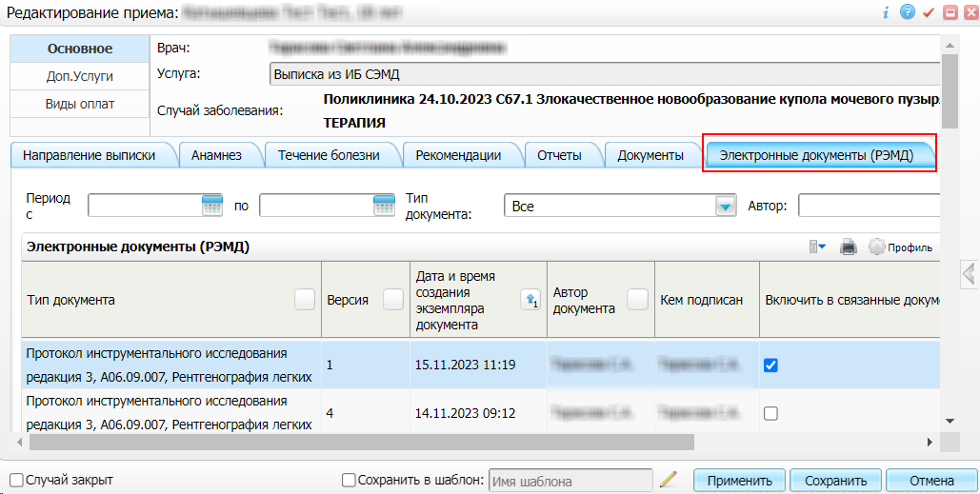
Рисунок 21 – Окно редактирования услуги
- перейдите на вкладку «Электронные документы (РЭМД)» в том случае, если требуется указать медицинские документы пациента, связанные с формируемым СЭМД. Информация о документах, выбранных на данной вкладке, будет включена в формируемый СЭМД «Выписка из истории болезни». На вкладке отображаются все электронные медицинские документы пациента, ранее зарегистрированные в РЭМД. Доступные действия на вкладке:
  - для выбора документа в списке в качестве связанного установите соответствующий ему флажок в столбце «Включить в связанные документы»;
  - для выбора всех документов в списке в качестве связанных установите флажок в заголовке столбца «Включить в связанные документы»;
  - для фильтрации списка документов заполните поля фильтра в соответствии с таблицей ниже и нажмите на кнопку «Найти» (Таблица 5).
Таблица 5 – Заполнение полей фильтра
Наименование поля | Пояснение
Период с ... по | Выберите при помощи календаря или введите вручную период формирования экземпляра электронного медицинского документа
Тип документа | Выберите из выпадающего списка тип электронного медицинского документа
Автор | Выберите сотрудника, создавшего электронный медицинский документ, из справочника с помощью кнопки . В открывшемся справочнике установите флажок рядом с требуемым сотрудником (может быть выбран только один сотрудник) и нажмите на кнопку «ОК»

- перейдите на вкладку «Документы» (Рисунок 22), предназначенную для работы с электронными медицинскими документами;
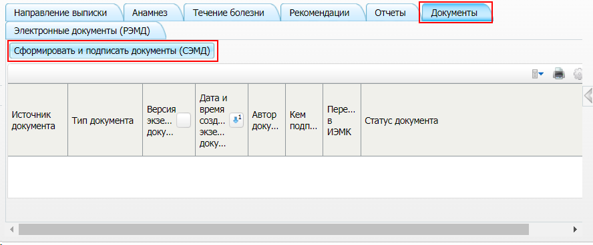
Рисунок 22 – Вкладка «Документы»
- нажмите на кнопку «Сформировать и подписать документы (СЭМД)». Перед тем как сформировать электронный медицинский документ, в Системе осуществляется ряд проверок:
  - проверяется, заполнены ли все необходимые для формирования СЭМД поля. Если какое-либо из требуемых для СЭМД полей не заполнено, то отображается соответствующее системное сообщение с перечнем ошибок (Рисунок 23). В этом случае необходимо исправить выявленные ошибки и повторить формирование документа;
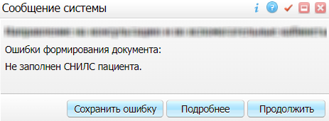
Рисунок 23 – Системное сообщение с перечнем ошибок
  - проверяется, разрешено ли создание новой версии СЭМД, если уже существует сформированная ранее версия СЭМД. В зависимости от применяемых в Системе настроек возможны следующие варианты:
    - создание новой версии СЭМД запрещено всегда. В этом случае отображается соответствующее системное сообщение (Рисунок 24), и процесс формирования СЭМД прекращается;
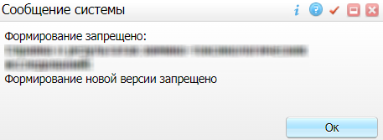
Рисунок 24 – Системное сообщение
    - выдача предупреждения, если предыдущая версия СЭМД подписана не всеми участниками подписания. В этом случае отображается системное предупреждение с возможностью выбора пользователем дальнейшего действия: создавать далее новую версию СЭМД или нет (Рисунок 25). При нажатии на кнопку «Нет» процесс формирования СЭМД прекращается. При нажатии на кнопку «Да» открывается окно подписания формируемого электронного медицинского документа;
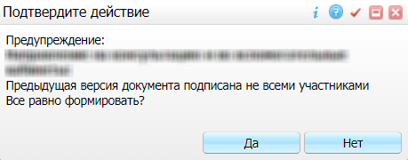
Рисунок 25 – Системное предупреждение
    - создание новой версии СЭМД запрещено, если предыдущая версия подписана не всеми участниками подписания. В этом случае отображается соответствующее системное сообщение (Рисунок 26), и процесс формирования СЭМД прекращается. До тех пор, пока предыдущая версия СЭМД не будет подписана всеми участниками подписания, пользователь не имеет возможности сформировать новую версию СЭМД;
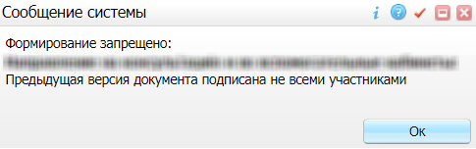
Рисунок 26 – Системное сообщение
    - создание новой версии СЭМД запрещено, если предыдущая версия не была зарегистрирована в РЭМД. В этом случае отображается соответствующее системное сообщение (Рисунок 27), и процесс формирования СЭМД прекращается. До тех пор, пока предыдущая версия СЭМД не будет зарегистрирована в РЭМД, пользователь не имеет возможности сформировать новую версию СЭМД;
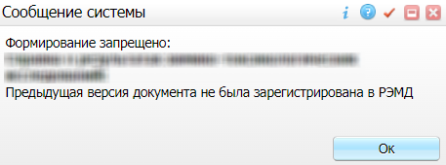
Рисунок 27 – Системное сообщение
    - создание новой версии СЭМД разрешено всегда. В этом случае открывается окно подписания формируемого электронного медицинского документа (Рисунок 28).
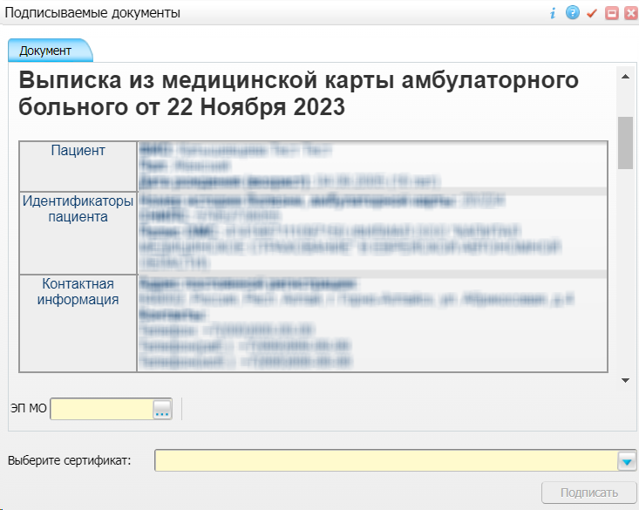
Рисунок 28 – Окно подписания формируемого электронного медицинского документа
- укажите сертификат ЭП автора документа, выбрав его из выпадающего списка в поле «Выберите сертификат»;
Примечание – Если у подписывающего сотрудника в атрибутах сертификата ЭП присутствует ОГРН МО, то происходит одновременное подписание документа ролью «ЭП МО» тем же сертификатом ЭП.
- укажите других участников подписания документа:
  - «ЭП МО» – указывается сотрудник МО, ответственный за подписание документов ЭП МО. Поле для указания участника подписания «ЭП МО» не отображается, если в Системе настроено автоматическое подписание документов ЭП МО.
- нажмите на кнопку «Подписать». Произойдет формирование СЭМД «Выписка из истории болезни». Сформированный документ отобразится на вкладке «Документы».
Примечание – Прежде чем отправить сформированный СЭМД «Выписка из истории болезни», необходимо дождаться его подписания другими участниками.

Формирование СЭМД на основании выписки из медицинской карты стационарного больного
Чтобы сформировать СЭМД «Выписка из истории болезни», выполните следующие действия:
- выберите один из пунктов главного меню:
  - «Рабочие места/ Пациенты в стационаре/ Лечащий врач», если выписка была сформирована в процессе прохождения пациентом лечения в стационаре;
  - «Рабочие места/ Архив историй болезни», если выписка была сформирована по истории болезни, находящейся в архиве.
- найдите в списке историю болезни, по которой ранее была сформирована выписка, и нажмите на номер ИБ. Откроется окно истории болезни (Рисунок 29);
Рисунок 29 – Окно истории болезни
- нажмите на ссылку «Направления на услуги». Откроется окно для работы с разделом ИБ «Направления на услуги» (Рисунок 30);
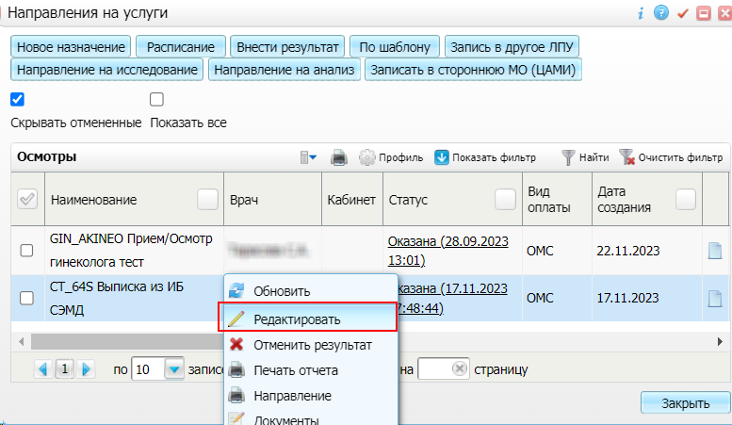
Рисунок 30 – Окно «Направления на услуги»
- выберите в списке оказанную услугу по оформлению выписки из истории болезни и выберите пункт контекстного меню «Редактировать». Откроется окно редактирования оказанной услуги (Рисунок 31);
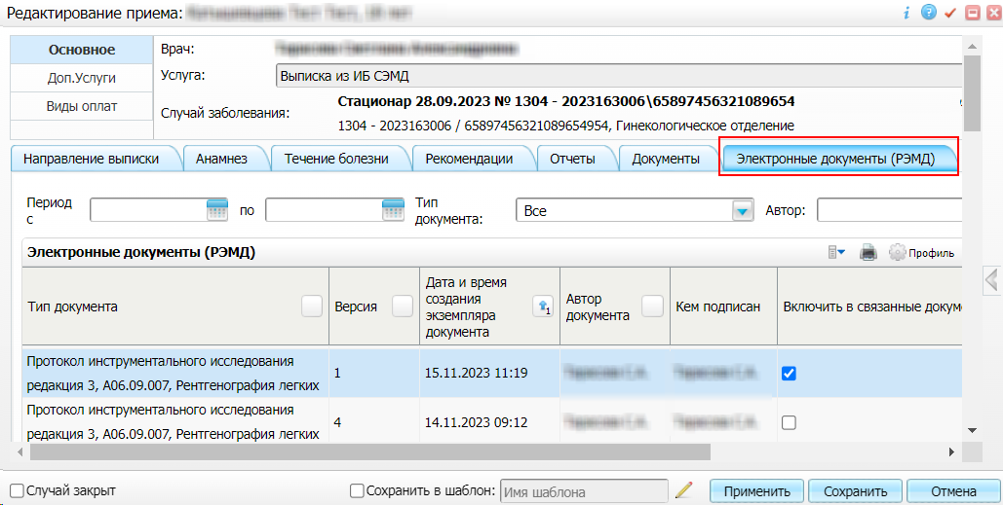
Рисунок 31 – Окно редактирования оказанной услуги
- перейдите на вкладку «Электронные документы (РЭМД)» в том случае, если требуется указать медицинские документы пациента, связанные с формируемым СЭМД. Информация о документах, выбранных на данной вкладке, будет включена в формируемый СЭМД «Выписка из истории болезни». На вкладке отображаются все электронные медицинские документы пациента, ранее зарегистрированные в РЭМД. Доступные действия на вкладке:
  - для выбора документа в списке в качестве связанного установите соответствующий ему флажок в столбце «Включить в связанные документы»;
  - для выбора всех документов в списке в качестве связанных установите флажок в заголовке столбца «Включить в связанные документы»;
  - для фильтрации списка документов заполните поля фильтра в соответствии с таблицей ниже и нажмите на кнопку «Найти» (Таблица 6).
Таблица 6 – Заполнение полей фильтра
Наименование поля | Пояснение
Период с ... по | Выберите при помощи календаря или введите вручную период формирования экземпляра электронного медицинского документа
Тип документа | Выберите из выпадающего списка тип электронного медицинского документа
Автор | Выберите сотрудника, создавшего электронный медицинский документ, из справочника с помощью кнопки . В открывшемся справочнике установите флажок рядом с требуемым сотрудником (может быть выбран только один сотрудник) и нажмите на кнопку «ОК»

- перейдите на вкладку «Документы» (Рисунок 32), предназначенную для работы с электронными медицинскими документами;
Рисунок 32 – Вкладка «Документы»
- нажмите на кнопку «Сформировать и подписать документы (СЭМД)». Перед тем как сформировать электронный медицинский документ, в Системе осуществляется ряд проверок:
  - проверяется, заполнены ли все необходимые для формирования СЭМД поля. Если какое-либо из требуемых для СЭМД полей не заполнено, то отображается соответствующее системное сообщение с перечнем ошибок (Рисунок 33). В этом случае необходимо исправить выявленные ошибки и повторить формирование документа;
Рисунок 33 – Системное сообщение с перечнем ошибок
  - проверяется, разрешено ли создание новой версии СЭМД, если уже существует сформированная ранее версия СЭМД. В зависимости от применяемых в Системе настроек возможны следующие варианты:
    - создание новой версии СЭМД запрещено всегда. В этом случае отображается соответствующее системное сообщение (Рисунок 34), и процесс формирования СЭМД прекращается;
Рисунок 34 – Системное сообщение
    - выдача предупреждения, если предыдущая версия СЭМД подписана не всеми участниками подписания. В этом случае отображается системное предупреждение с возможностью выбора пользователем дальнейшего действия: создавать далее новую версию СЭМД или нет (Рисунок 35). При нажатии на кнопку «Нет» процесс формирования СЭМД прекращается. При нажатии на кнопку «Да» открывается окно подписания формируемого электронного медицинского документа;
Рисунок 35 – Системное предупреждение
    - создание новой версии СЭМД запрещено, если предыдущая версия подписана не всеми участниками подписания. В этом случае отображается соответствующее системное сообщение (Рисунок 36), и процесс формирования СЭМД прекращается. До тех пор, пока предыдущая версия СЭМД не будет подписана всеми участниками подписания, пользователь не имеет возможности сформировать новую версию СЭМД;
Рисунок 36 – Системное сообщение
    - создание новой версии СЭМД запрещено, если предыдущая версия не была зарегистрирована в РЭМД. В этом случае отображается соответствующее системное сообщение (Рисунок 37), и процесс формирования СЭМД прекращается. До тех пор, пока предыдущая версия СЭМД не будет зарегистрирована в РЭМД, пользователь не имеет возможности сформировать новую версию СЭМД;
Рисунок 37 – Системное сообщение
    - создание новой версии СЭМД разрешено всегда. В этом случае открывается окно подписания формируемого электронного медицинского документа (Рисунок 38).
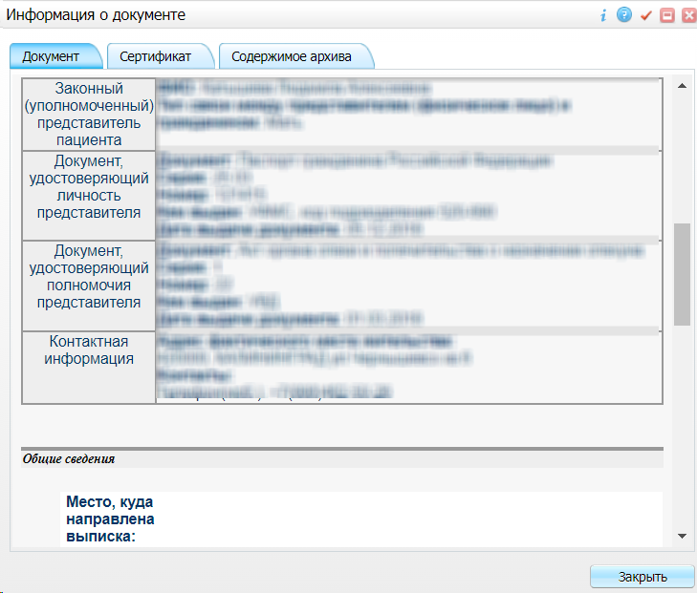
Рисунок 38 – Окно подписания формируемого электронного медицинского документа
- укажите сертификат ЭП автора документа, выбрав его из выпадающего списка в поле «Выберите сертификат»;
Примечание – Если у подписывающего сотрудника в атрибутах сертификата ЭП присутствует ОГРН МО, то происходит одновременное подписание документа ролью «ЭП МО» тем же сертификатом ЭП.
- укажите других участников подписания документа:
  - «ЭП МО» – указывается сотрудник МО, ответственный за подписание документов ЭП МО. Поле для указания участника подписания «ЭП МО» не отображается, если в Системе настроено автоматическое подписание документов ЭП МО.
- нажмите на кнопку «Подписать». Произойдет формирование СЭМД «Выписка из истории болезни». Сформированный документ отобразится на вкладке «Документы».
Примечание – Прежде чем отправить сформированный СЭМД «Выписка из истории болезни», необходимо дождаться его подписания другими участниками.

Передача СЭМД в РЭМД
После того как документ «Выписка из истории болезни» будет подписан всеми участниками подписания, его можно отправить на регистрацию в РЭМД.

Отправка СЭМД на регистрацию в РЭМД автором документа
Далее рассматриваются варианты отправки автором документов, сформированных по данным различных случаев заболеваний: амбулаторного и стационарного.

Отправка СЭМД по данным амбулаторного случая заболевания
Чтобы отправить СЭМД «Выписка из истории болезни» на регистрацию в РЭМД, выполните следующие действия:
- выберите пункт главного меню «Рабочие места/ Дневник». Откроется основное рабочее место врача:
  - если выписка была сформирована в процессе оказания амбулаторного приема, то выберите в дневнике данный прием и нажмите на ссылку «Редактировать». Затем в окне редактирования приема перейдите на вкладку «Направления» и нажмите на кнопку рядом с оказанной услугой по оформлению выписки из истории болезни. Откроется окно редактирования оказанной услуги;
  - если выписка была сформирована на основании ранее оказанного амбулаторного приёма, то выберите в дневнике данный прием и выберите пункт контекстного меню «Выписка». Откроется окно редактирования оказанной услуги (Рисунок 39).
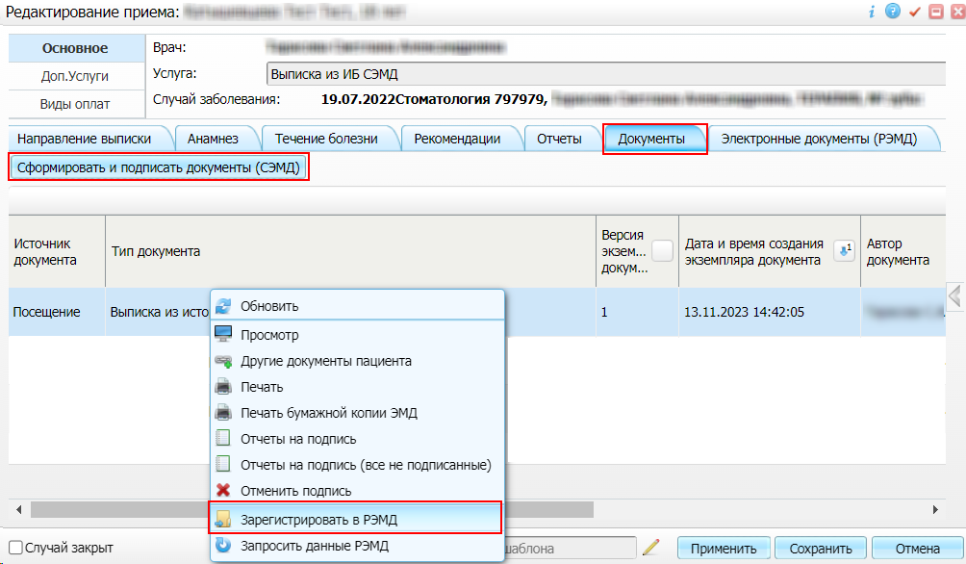
Рисунок 39 – Окно редактирования оказанной услуги
- перейдите на вкладку «Документы», где отображаются все электронные медицинские документы;
- выберите в списке документ «Выписка из истории болезни», находящийся в статусе «Подписан» и подписанный всеми участниками подписания;
- вызовите контекстное меню и выберите пункт «Зарегистрировать в РЭМД». Перед тем как отправить выбранный документ на регистрацию, в Системе осуществляется ряд проверок:
  - если для документа настроено подписание не только автором, но и другими участниками подписания, и документ подписан не всеми участниками, то отображается соответствующее системное сообщение (Рисунок 40), и процесс отправки СЭМД прекращается. В этом случае необходимо дождаться подписания документа всеми участниками подписания и повторить отправку документа;
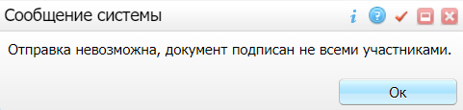
Рисунок 40 – Системное сообщение
  - если в Системе настроено ручное подписание ЭП МО и документ не подписан ЭП МО, то отображается соответствующее системное сообщение (Рисунок 41), и процесс отправки СЭМД прекращается. В этом случае необходимо дождаться подписания документа сотрудником, обладающим правом подписания документов от лица МО и повторить отправку документа;
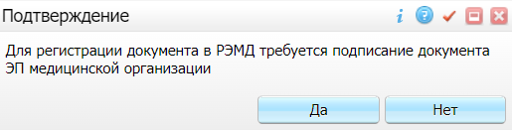
Рисунок 41 – Системное сообщение
  - если все проверки пройдены, то отображается сообщение об успешной отправке документа на регистрацию в РЭМД (Рисунок 42).
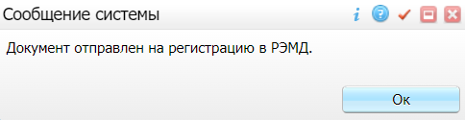
Рисунок 42 – Сообщение об успешной отправке документа на регистрацию в РЭМД
После того как документ успешно отправлен на регистрацию в РЭМД, ему присваивается статус «Отправлен на регистрацию в РЭМД». Из РЭМД направляется результат обработки документа ответным сообщением. Результат выводится в столбце «Статус документа» (см. п. 8.3).

Отправка СЭМД по данным стационарного случая заболевания
Чтобы отправить СЭМД «Выписка из истории болезни» на регистрацию в РЭМД, выполните следующие действия:
- выберите один из пунктов главного меню:
  - «Рабочие места/ Пациенты в стационаре/ Лечащий врач», если выписка была сформирована в процессе прохождения пациентом лечения в стационаре;
  - «Рабочие места/ Архив историй болезни», если выписка была сформирована по истории болезни, находящейся в архиве.
- найдите в списке историю болезни, по которой ранее была сформирована выписка, и нажмите на номер ИБ. Откроется окно истории болезни (Рисунок 43);
Рисунок 43 – Окно истории болезни
- нажмите на ссылку «Направления на услуги». Откроется окно для работы с разделом ИБ «Направления на услуги» (Рисунок 44);
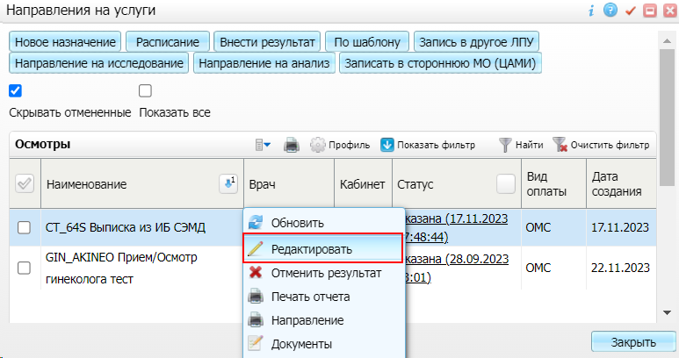
Рисунок 44 – Окно «Направления на услуги»
- выберите в списке оказанную услугу по оформлению выписки из истории болезни и выберите пункт контекстного меню «Редактировать». Откроется окно редактирования оказанной услуги (Рисунок 45);
Рисунок 45 – Окно редактирования оказанной услуги
- перейдите на вкладку «Документы», где отображаются все электронные медицинские документы;
- выберите в списке документ «Выписка из истории болезни», находящийся в статусе «Подписан» и подписанный всеми участниками подписания;
- вызовите контекстное меню и выберите пункт «Зарегистрировать в РЭМД». Перед тем как отправить выбранный документ на регистрацию, в Системе осуществляется ряд проверок:
  - если для документа настроено подписание не только автором, но и другими участниками подписания, и документ подписан не всеми участниками, то отображается соответствующее системное сообщение (Рисунок 46), и процесс отправки СЭМД прекращается. В этом случае необходимо дождаться подписания документа всеми участниками подписания и повторить отправку документа;
Рисунок 46 – Системное сообщение
  - если в Системе настроено ручное подписание ЭП МО и документ не подписан ЭП МО, то отображается соответствующее системное сообщение (Рисунок 47), и процесс отправки СЭМД прекращается. В этом случае необходимо дождаться подписания документа сотрудником, обладающим правом подписания документов от лица МО и повторить отправку документа;
Рисунок 47 – Системное сообщение
  - если все проверки пройдены, то отображается сообщение об успешной отправке документа на регистрацию в РЭМД (Рисунок 48).
Рисунок 48 – Сообщение об успешной отправке документа на регистрацию в РЭМД
После того как документ успешно отправлен на регистрацию в РЭМД, ему присваивается статус «Отправлен на регистрацию в РЭМД». Из РЭМД направляется результат обработки документа ответным сообщением. Результат выводится в столбце «Статус документа» (см. п. 8.3).

СЭМД «Санаторно-курортная карта»
СЭМД «Санаторно-курортная карта» предназначен для передачи данных о пациенте, который направляется на санаторно-курортное лечение, из направляющего медицинского учреждения в санаторно-курортную организацию.
СЭМД «Санаторно-курортная карта» разработан в соответствии с формой № 072/у и порядком ее заполнения согласно приказу Министерства здравоохранения РФ от 15 декабря 2014 г. № 834н «Об утверждении унифицированных форм медицинской документации, используемых в медицинских организациях, оказывающих медицинскую помощь в амбулаторных условиях, и порядков по их заполнению».
Бланк формы N 072/у состоит из двух частей:
- «Санаторно-курортная карта»;
- «Обратный талон санаторно-курортной карты».
Санаторно-курортная карта отображается медицинскими организациями (иными организациями), оказывающими медицинскую помощь в амбулаторных условиях. Карта заполняется лечащим врачом направляющей медицинской организации при предъявлении пациентом путевки на санаторно-курортное лечение. СЭМД «Санаторно-курортная карта» предназначен для передачи в санаторно-курортную организацию.
Обратный талон санаторно-курортной карты заполняется лечащим врачом санаторно-курортной организации после прохождения пациентом санаторно-курортного лечения. СЭМД «Обратный талон санаторно-курортной карты» предназначен для передачи в направившую медицинскую организацию.

Проверка данных, необходимых для СЭМД
Поскольку в СЭМД помимо данных о самой санаторно-курортной карте включается также информация о пациенте, о сотрудниках – авторе документа, участниках подписания документа, о самой медицинской организации, при этом часть этих данных является обязательной для включения в СЭМД, то необходимо убедиться, что в Систему внесена вся необходимая информация для корректного формирования СЭМД «Санаторно-курортная карта».
Примечание – Необязательные для СЭМД данные – это те данные, которые включаются в СЭМД только в случае их наличия.

Проверка данных пациента
Для корректного формирования СЭМД «Санаторно-курортная карта» необходимо обеспечить наличие в Системе данных пациента, по которому происходит формирование СЭМД. Проверка наличия и ввод недостающих данных пациента выполняется в его персональной медицинской карте (Рисунок 49). Чтобы открыть карту пациента, нажмите на его ФИО в дневнике врача.
Рисунок 49 – Окно редактирования персональной медицинской карты пациента
В СЭМД «Санаторно-курортная карта» включаются следующие данные о пациенте:
- обязательные данные:
  - фамилия пациента. Фамилия пациента указывается из поля «Фамилия», размещенного на вкладке «Персона» персональной медицинской карты пациента;
  - имя пациента. Имя пациента указывается из поля «Имя», размещенного на вкладке «Персона» персональной медицинской карты пациента;
Примечание – При необходимости корректировка ФИО пациента выполняется на вкладке «Персона/ Имена» персональной медицинской карты пациента, путем редактирования действующей записи об именах и внесения изменений в блок полей «Именительный».
  - дата рождения пациента. Дата рождения пациента указывается из поля «Дата рождения», размещенного на вкладке «Персона» персональной медицинской карты пациента;
  - пол пациента. Пол пациента указывается из поля «Пол», размещенного на вкладке «Персона» персональной медицинской карты пациента;
  - СНИЛС пациента. СНИЛС пациента указывается из поля «СНИЛС», размещенного на вкладке «Персона» персональной медицинской карты пациента;
  - полис ОМС/ ДМС пациента. Данные полиса ОМС/ ДМС берутся с вкладки «Персона/ Общие сведения/ Полисы» персональной медицинской карты пациента. При этом в блоке «Полис ОМС»/ «Полис ДМС» выбирается тот полис, период действия которого распространяется на дату оказания услуги. Также для полиса ОМС/ ДМС в обязательном порядке должны быть заполнены следующие поля: «Вид полиса» (только для ОМС), «Серия», «Номер», «Кем выдан», «Дата выдачи» и «Действует с»;
  - адреса пациента. Адресные данные берутся с вкладки «Персона/ Документы/Адреса» персональной медицинской карты пациента. При этом выбираются те адреса, периоды действия которых распространяются на дату оказания услуги.
- необязательные данные:
  - отчество пациента. Отчество пациента указывается из поля «Отчество», размещенного на вкладке «Персона» персональной медицинской карты пациента;
  - документ, удостоверяющий личность пациента. Данные документа берутся с вкладки «Персона/ Документы/Адреса» персональной медицинской карты пациента, из блока «Документ». При этом в блоке «Документ» выбирается тот документ, период действия которого распространяется на дату оказания услуги. Также для документа в обязательном порядке должны быть заполнены следующие поля: «Тип документа», «Номер», «Дата выдачи» и «Действует с»;
  - контакты пациента. Контактные данные (телефон, электронная почта) берутся с вкладки «Персона/ Общие сведения/ Контакты» персональной медицинской карты пациента.

Проверка данных сотрудников МО
Для корректного формирования СЭМД «Санаторно-курортная карта» необходимо обеспечить наличие в Системе данных сотрудников МО, участвующих в формировании и подписании СЭМД. Проверка наличия и ввод недостающих данных сотрудника выполняется в окне редактирования сотрудника (Рисунок 50). Чтобы открыть окно редактирования сотрудника, необходимо выбрать пункт главного меню «Настройки/ Настройка персонала/ Персонал» и в отобразившемся списке нажать на ФИО сотрудника.
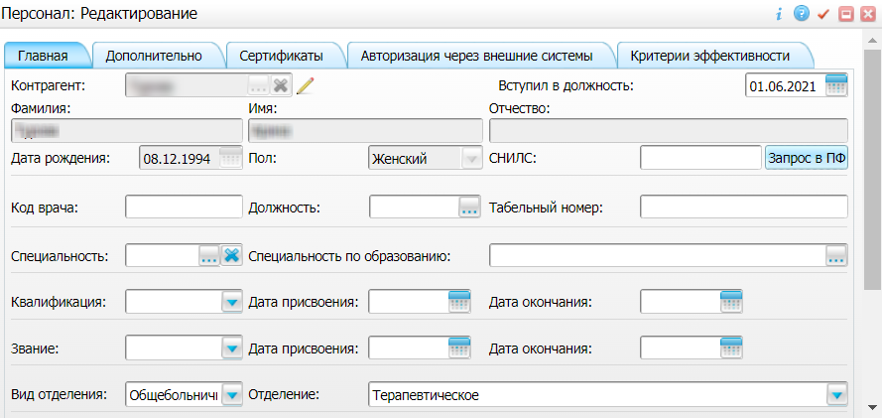
Рисунок 50 – Окно редактирования сотрудника
В СЭМД «Санаторно-курортная карта» включаются следующие данные о сотруднике:
- обязательные данные:
  - фамилия сотрудника. Фамилия сотрудника указывается из поля «Фамилия», размещенного на вкладке «Главная» окна редактирования персонала;
  - имя сотрудника. Имя сотрудника указывается из поля «Имя», размещенного на вкладке «Главная» окна редактирования персонала;
Примечание – При необходимости корректировка ФИО сотрудника выполняется путем редактирования ФИО связанного контрагента, переход к карточке редактирования которого осуществляется с помощью кнопки рядом с полем «Контрагент».
  - СНИЛС сотрудника. СНИЛС сотрудника указывается из поля «СНИЛС», размещенного на вкладке «Главная» окна редактирования персонала;
  - должность сотрудника. Должность сотрудника указывается из поля «Должность», размещенного на вкладке «Главная» окна редактирования персонала.
Примечание – В СЭМД включается должность по справочнику ФРНСИ «Должности медицинских и фармацевтических работников» (OID «1.2.643.5.1.13.13.11.1002»). Настройка сопоставления должности, указанной в Системе, со значением справочника ФРНСИ осуществляется администратором Системы.
- необязательные данные:
  - отчество сотрудника. Отчество сотрудника указывается из поля «Отчество», размещенного на вкладке «Главная» окна редактирования персонала;
  - контакты сотрудника. Контактные данные сотрудника берутся из карточки контрагента, связанного с сотрудником, с вкладки «Контакты». При этом выбираются только контакты с типом «Телефон служебный» и «Рабочая почта». Переход к карточке связанного контрагента осуществляется с помощью кнопки рядом с полем «Контрагент» окна редактирования персонала.

Проверка данных МО
Для корректного формирования СЭМД «Санаторно-курортная карта» необходимо обеспечить наличие в Системе данных МО, в рамках которой происходит формирование СЭМД. Проверка наличия и ввод недостающих данных МО выполняется в окне «Список ЛПУ: редактирование» (Рисунок 51), доступном по пути «Настройки/ Настройка структуры ЛПУ/ ЛПУ: реквизиты, вкладка «Информация об ЛПУ», в поле «ЛПУ из реестра МО» кнопка , на выделенной МО пункт контекстного меню «Редактировать».
Рисунок 51 – Окно редактирования данных МО
В СЭМД «Санаторно-курортная карта» включаются следующие данные МО:
- обязательные данные:
  - наименование медицинской организации. Наименование МО указывается из поля «Полное наименование», размещенного на вкладке «Главная» окна «Список ЛПУ: редактирование»;
Примечание – В СЭМД включается наименование МО по справочнику ФРНСИ «Реестр медицинских организаций Российской Федерации» (OID «1.2.643.5.1.13.13.11.1461»). Сопоставление наименования МО, указанного в Системе, со значением справочника ФРНСИ осуществляется администратором Системы.
  - адрес медицинской организации. Адресные данные берутся из карточки контрагента, связанного с МО. Переход к карточке связанного контрагента из окна «Список ЛПУ: редактирование» выполняется следующим образом: вкладка «Главная», в поле «Контрагент» кнопка , на выделенном контрагенте пункт контекстного меню «Редактировать», вкладка «Адреса»;
  - код ОКПО медицинской организации. Код ОКПО указывается из карточки контрагента, связанного с МО. Переход к карточке связанного контрагента из окна «Список ЛПУ: редактирование» выполняется следующим образом: вкладка «Главная», в поле «Контрагент» кнопка , на выделенном контрагенте пункт контекстного меню «Редактировать», вкладка «Главная», поле «ОКПО».
- необязательные данные:
  - код ОГРН/ОГРНИП медицинской организации. Код ОГРН/ОГРНИП указывается из карточки контрагента, связанного с МО. Переход к карточке связанного контрагента из окна «Список ЛПУ: редактирование» выполняется следующим образом: вкладка «Главная», в поле «Контрагент» кнопка , на выделенном контрагенте пункт контекстного меню «Редактировать», вкладка «Главная», поле «ОГРН» или «Код ОГРН ИП»;
  - код ОКАТО медицинской организации. Код ОКАТО указывается из окна «Реквизиты ЛПУ» доступного по пути: «Настройки/ Настройка структуры ЛПУ/ ЛПУ: реквизиты», вкладка «Информация об ЛПУ», поле «Код ЛПУ по ОКАТО»;
  - контакты медицинской организации. В качестве контактов МО берутся следующие данные:
    - телефонные номер контрагента, связанного с текущей МО. Переход к карточке связанного контрагента из окна «Список ЛПУ: редактирование» выполняется следующим образом: вкладка «Главная», в поле «Контрагент» кнопка , на выделенном контрагенте пункт контекстного меню «Редактировать», вкладка «Контакты»;
    - телефонные номера, указанные в окне «Реквизиты ЛПУ», доступном по пути: «Настройки/ Настройка структуры ЛПУ/ ЛПУ: реквизиты», вкладка «Информация об ЛПУ», поле «Телефоны ЛПУ».
  - лицензия медицинской организации. Данные о лицензии МО берутся из следующих полей, размещенных на вкладке «Дополнительно» окна «Список ЛПУ: редактирование»;
    - «Лицензия ЛПУ» – номер лицензии на осуществление медицинской деятельности;
    - «Дата регистрации лицензии» – дата регистрации лицензии на осуществление медицинской деятельности;
    - «Организация, выдавшая лицензию» – наименование организации, выдавшей лицензию на осуществление медицинской деятельности.
Примечание – Поля для ввода данных о лицензии МО настраиваются по необходимости и могут отсутствовать на вкладке «Дополнительно». Настройка полей осуществляется администратором Системы.

Оформление санаторно-курортной карты
Санаторно-курортная карта оформляется пациенту путем оказания услуги в дневнике врача. Услуга может быть назначена пациенту и оказана врачом непосредственно в дневнике врача как самостоятельная услуга. Также данная услуга может быть оказана лечащих врачом в рамах консультативного приема (осмотра) с помощью кнопки «Внести результат» на вкладке «Направления» окна оказания приема. При этом оказание услуги по оформлению санаторно-курортной карты будет идентичным оказанию данной услуги в дневнике врача. Поэтому в текущем разделе рассматривается только случай оказания услуги по оформлению санаторно-курортной карты непосредственно в дневнике врача.
Чтобы оформить санаторно-курортную карту, выполните следующие действия:
- выберите пункт главного меню «Рабочие места/ Дневник». Откроется дневник врача (Рисунок 52);
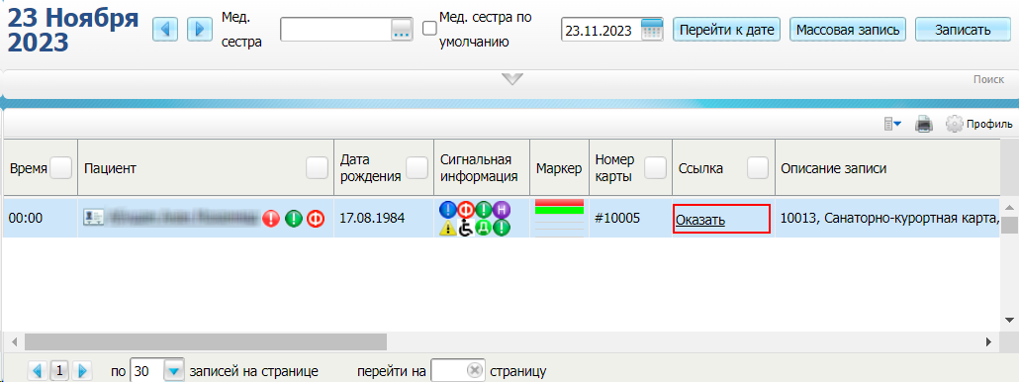
Рисунок 52 – Дневник врача
- выберите в списке назначенную пациенту услугу, в рамках которой оформляется санаторно-курортная карта, и нажмите на ссылку «Оказать». Откроется окно оказания услуги (Рисунок 53);
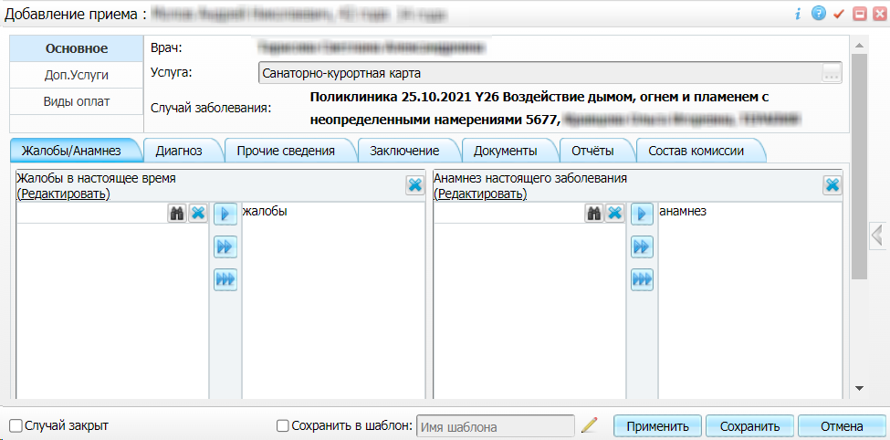
Рисунок 53 – Окно оказания услуги
- заполните все обязательные (выделенные цветом) поля в открывшемся окне, необходимые для сохранения услуги. Для последующего формирования СЭМД заполните поля согласно приведенной ниже таблице (Таблица 7);
Таблица 7 – Поля, заполняемые для формирования СЭМД
Наименование поля |  | Пояснение | Обязательность для СЭМД
Жалобы в настоящее время |  | Укажите текущие жалобы пациента одним из двух способов:  - введите текст вручную в правую часть поля;  - перенесите значение из медицинского словаря в правую часть поля с помощью кнопок (одно выделенное значение), (выделенное значение и группа, к которой оно относится), (все значения) | Да
Анамнез настоящего заболевания |  | Укажите анамнез текущего заболевания пациента одним из двух способов:  - введите текст вручную в правую часть поля;  - перенесите значение из медицинского словаря в правую часть поля с помощью кнопок (одно выделенное значение), (выделенное значение и группа, к которой оно относится), (все значения) | Да
ЗАБОЛЕВАНИЕ, ДЛЯ ЛЕЧЕНИЯ КОТОРОГО НАПРАВЛЯЕТСЯ В САНАТОРИЙ |  | Группа полей предназначена для ввода сведений о диагнозе основного заболевания, для лечения которого пациент направляется на санаторно-курортное лечение | –
 | МКБ | Выберите из справочника код по МКБ-10 заболевания, для лечения которого пациент направляется на санаторно-курортное лечение | Да
ЗАБОЛЕВАНИЕ, ЯВЛЯЮЩЕЕСЯ ПРИЧИНОЙ ИНВАЛИДНОСТИ |  | Группа полей предназначена для ввода сведений о диагнозе заболевания, являющего причиной инвалидности пациента | –
 | МКБ | Выберите из справочника код по МКБ-10 заболевания, являющегося причиной инвалидности пациента | Нет
СОПУТСТВУЮЩИЕ ЗАБОЛЕВАНИЯ |  | Группа полей предназначена для ввода сведений о диагнозе сопутствующего заболевания пациента | –
 | МКБ | Выберите из справочника код по МКБ-10 сопутствующего заболевания пациента | Нет
Ближайший регион |  | Выберите из справочника код ближайшего субъекта Российской Федерации к месту проживания пациента | Нет
Климат в месте проживания |  | Выберите из справочника климат в месте проживания пациента | Нет
Климатические факторы в месте проживания |  | Выберите из справочника климатические факторы в месте проживания пациента | Нет
Сопровождение |  | Установите флажок, если пациенту требуется сопровождение на санаторно-курортное лечение | Да
Номер санаторно-курортной карты |  | Введите номер санаторно-курортной карты | Да
Льгота |  | Выберите из справочника льготную категорию пациента | Нет
Документ, удостоверяющий право на получение набора социальных услуг |  | Группа полей предназначена для ввода сведений о документе, удостоверяющем право на получение набора социальных услуг | –
 | Серия | Введите серию документа, удостоверяющего право на получение набора социальных услуг | Нет
 | Номер | Введите номер документа, удостоверяющего право на получение набора социальных услуг | Нет
 | Дата выдачи | Укажите дату выдачи документа, удостоверяющего право на получение набора социальных услуг; | Нет
Название санаторно-курортной организации |  | Выберите из справочника наименование санаторно-курортной организации для прохождения лечения | Да
Признак того, что рекомендовано лечение в условиях пребывания в санаторно-курортной организации |  | Группа полей для определения признака рекомендованного лечения | Да (необходимо установить один из флажков)
 | Санаторно-курортное | Установите флажок, если пациенту рекомендовано лечение в условиях пребывания в санаторно-курортной организации
 | Амбулаторно-курсовое | Установите флажок, если рекомендовано лечение амбулаторно
Продолжительность курса, дней |  | Укажите продолжительность курса санаторно-курортного лечения | Да
Путевка № |  | Укажите номер путевки в санаторно-курортную организацию | Да

- нажмите на кнопку «Применить» для сохранения внесенных данных;
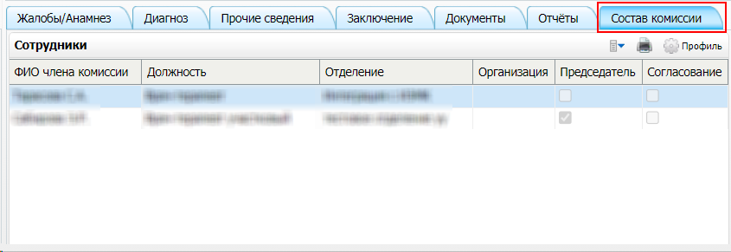
Рисунок 54 – Формирование состава врачебной комиссии
- перейдите на вкладку «Состав комиссии» (см. Рисунок 54), если требуется указать состав проведенной врачебной комиссии. Формирование состава проведенной врачебной комиссии выполняется следующим образом:
  - вызовите контекстное меню и выберите пункт меню «Добавить». Откроется окно добавления комиссии (Рисунок 55);
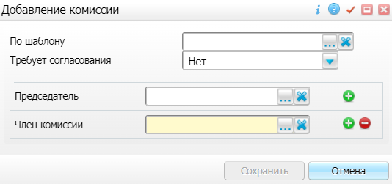
Рисунок 55 – Окно добавления комиссии
  - заполните поля согласно приведенной ниже таблице (Таблица 8);
Таблица 8 – Параметры комиссии
Наименование поля | Пояснение
По шаблону | Выберите из справочника шаблон врачебной комиссии. В соответствии с выбранным шаблоном автоматически заполняются поля, расположенные ниже: «Председатель» и «Член комиссии». При необходимости перечень участников врачебной комиссии может быть скорректирован вручную (см. описанные ниже поля).  Поле «По шаблону» заполняется, если в Системе настроены шаблоны врачебных комиссий, которые позволяют упростить процесс формирования состава врачебных комиссий при направлении на них пациентов. Если преднастроенные шаблоны ВК отсутствуют, то состав комиссии можно внести вручную, заполнив описанные ниже поля
Требует согласования | Выберите из выпадающего списка признак того, с кем требуется согласовывать принятое комиссией решение. Возможные значения:  - «Нет» – согласование не требуется;  - «Да, со всеми» – требуется согласование со всеми участниками комиссии;  - «Да, только с председателем» – требуется согласование только с председателем комиссии
Председатель | Выберите председателя врачебной комиссии из справочника «Персонал»
Член комиссии | Выберите члена врачебной комиссии из справочника «Персонал».  Удаление члена комиссии из состава комиссии выполняется с помощью кнопки
Секретарь | Выберите секретаря врачебной комиссии из справочника «Персонал».  Удаление секретаря врачебной комиссии из состава комиссии выполняется с помощью кнопки
Заместитель председателя | Выберите заместителя председателя врачебной комиссии из справочника «Персонал».  Удаление заместителя председателя врачебной комиссии из состава комиссии выполняется с помощью кнопки

Примечание – С помощью кнопок выполняется добавление дополнительных участников в состав врачебной комиссии.
  - нажмите на кнопку «Сохранить» для сохранения сформированной врачебной комиссии. Произойдет возврат к окну оказания услуги, где на вкладке «Состав комиссии» отображаются все участники сформированной комиссии.
- нажмите на кнопку «Сохранить» для сохранения внесенных данных.

Формирование СЭМД
СЭМД «Санаторно-курортная карта» формируется на основании оказанной пациенту услуги, в рамках которой оформляется санаторно-курортная карта (см. п. 3.2).
Примечание – Помимо оказанной услуги по оформлению санаторно-курортной карты, также должно быть обеспечено наличие всей необходимой информации о пациенте, сотрудниках, участвующих в процессе формирования и подписания СЭМД, и МО, в рамках которой формируется СЭМД (см. п. 3.1).
Чтобы сформировать СЭМД «Санаторно-курортная карта», выполните следующие действия:
- выберите пункт главного меню «Рабочие места/ Дневник». Откроется дневник врача (Рисунок 56);
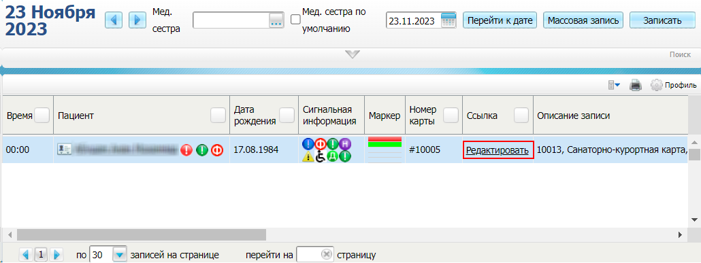
Рисунок 56 – Дневник врача
- выберите в списке оказанную пациенту услугу, в рамках которой оформлена санаторно-курортная карта, и нажмите на ссылку «Редактировать». Откроется окно редактирования услуги (Рисунок 57);
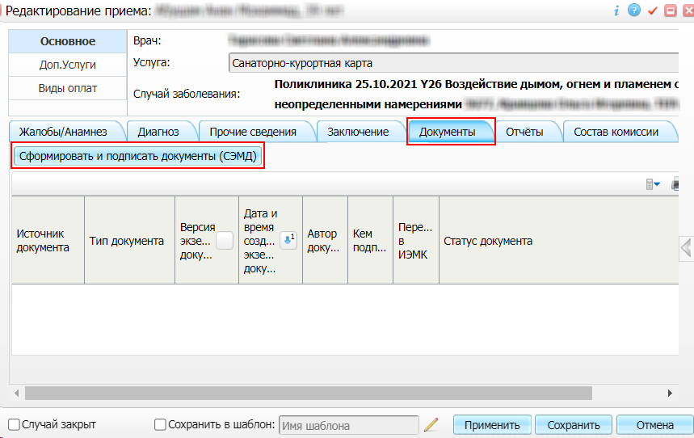
Рисунок 57 – Окно редактирования услуги
- перейдите на вкладку «Документы», предназначенную для работы с электронными медицинскими документами;
- нажмите на кнопку «Сформировать и подписать документы (СЭМД)». Перед тем как сформировать электронный медицинский документ в Системе осуществляется ряд проверок:
  - проверяется, заполнены ли все необходимые для формирования СЭМД поля. Если какое-либо из требуемых для СЭМД полей не заполнено, то отображается соответствующее системное сообщение с перечнем ошибок (Рисунок 58). В этом случае необходимо исправить выявленные ошибки и повторить формирование документа;
Рисунок 58 – Системное сообщение
  - проверяется, разрешено ли создание новой версии СЭМД, если уже существует сформированная ранее версия СЭМД. В зависимости от применяемых в Системе настроек возможны следующие варианты:
    - создание новой версии СЭМД запрещено всегда. В этом случае отображается соответствующее системное сообщение (Рисунок 59), процесс формирования СЭМД прекращается;
Рисунок 59 – Системное сообщение
    - выдача предупреждения, если предыдущая версия СЭМД подписана не всеми участниками подписания. В этом случае отображается системное предупреждение с возможностью выбора пользователем дальнейшего действия: создавать далее новую версию СЭМД или нет (Рисунок 60). При нажатии на кнопку «Нет» процесс формирования СЭМД прекращается. При нажатии на кнопку «Да» открывается окно подписания формируемого электронного медицинского документа;
Рисунок 60 – Системное сообщение
    - создание новой версии СЭМД запрещено, если предыдущая версия подписана не всеми участниками подписания. В этом случае отображается соответствующее системное сообщение (Рисунок 61), процесс формирования СЭМД прекращается. До тех пор, пока предыдущая версия СЭМД не будет подписана всеми участниками подписания, пользователь не имеет возможности сформировать новую версию СЭМД;
Рисунок 61 – Системное сообщение
    - создание новой версии СЭМД запрещено, если предыдущая версия не была зарегистрирована в РЭМД. В этом случае отображается соответствующее системное сообщение (Рисунок 62), процесс формирования СЭМД прекращается. До тех пор, пока предыдущая версия СЭМД не будет зарегистрирована в РЭМД, пользователь не имеет возможности сформировать новую версию СЭМД;
Рисунок 62 – Системное сообщение
    - создание новой версии СЭМД разрешено всегда. В этом случае сразу открывается окно подписания формируемого электронного медицинского документа (Рисунок 63).
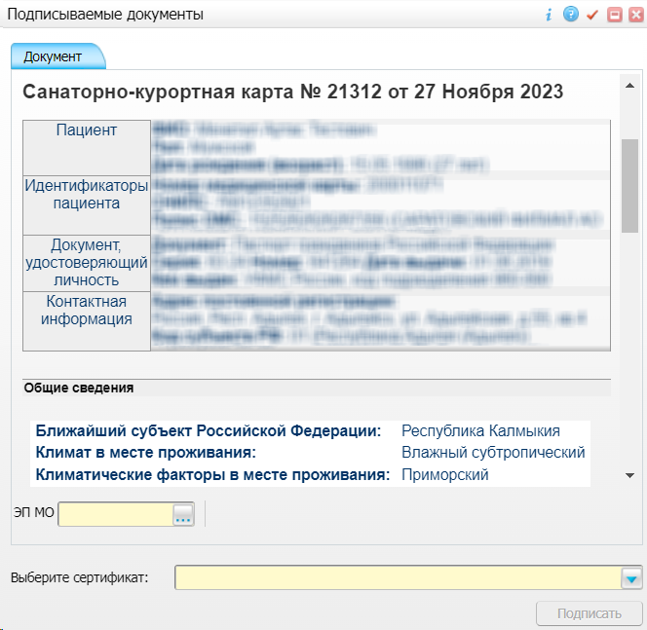
Рисунок 63 – Окно подписания формируемого электронного медицинского документа
- укажите сертификат ЭП автора документа, выбрав его из выпадающего списка в поле «Выберите сертификат»;
Примечание – Если у подписывающего сотрудника в атрибутах сертификата ЭП присутствует ОГРН МО, то происходит одновременное подписание документа ролью «ЭП МО» тем же сертификатом ЭП.
- укажите других участников подписания документа:
  - «ЭП МО» – указывается сотрудник МО, ответственный за подписание документов ЭП МО. Поле для указания участника подписания «ЭП МО» не отображается, если в Системе настроено автоматическое подписание документов ЭП МО.
- нажмите на кнопку «Подписать». Произойдет формирование СЭМД «Санаторно-курортная карта». Сформированный документ отобразится на вкладке «Документы».
Примечание – Прежде чем отправить сформированный СЭМД «Санаторно-курортная карта», необходимо дождаться его подписания другими участниками.

Передача СЭМД в РЭМД
После того как документ «Санаторно-курортная карта» будет подписан всеми участниками подписания, его можно отправить на регистрацию в РЭМД.

Отправка СЭМД на регистрацию в РЭМД автором документа
Чтобы отправить СЭМД «Санаторно-курортная карта» на регистрацию в РЭМД, выполните следующие действия:
- выберите пункт главного меню «Рабочие места/ Дневник». Откроется дневник врача (Рисунок 64);
Рисунок 64 – Дневник врача
- выберите в списке оказанную пациенту услугу, в рамках которой оформлена санаторно-курортная карта, и нажмите на ссылку «Редактировать». Откроется окно редактирования услуги (Рисунок 65);
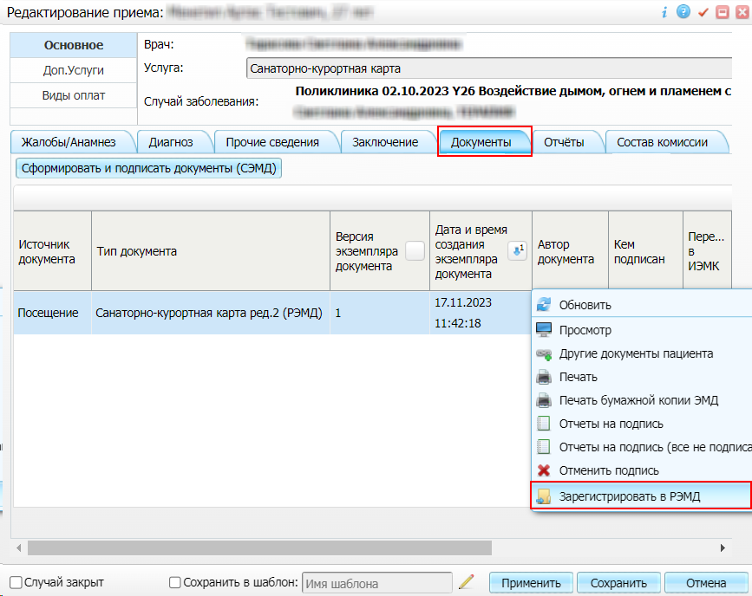
Рисунок 65 – Окно редактирования услуги
- перейдите на вкладку «Документы», где отображаются все электронные медицинские документы;
- выберите в списке документ «Санаторно-курортная карта», находящийся в статусе «Подписан» и подписанный всеми участниками подписания;
- вызовите контекстное меню и выберите пункт «Зарегистрировать в РЭМД». Перед тем как отправить выбранный документ на регистрацию в Системе осуществляется ряд проверок:
  - если для документа настроено подписание не только автором, но и другими участниками подписания, и документ подписан не всеми участниками, то отображается соответствующее системное сообщение (Рисунок 66), процесс отправки СЭМД прекращается. В этом случае необходимо дождаться подписания документа всеми участниками подписания и повторить отправку документа;
Рисунок 66 – Системное сообщение
  - если в Системе настроено ручное подписание ЭП МО и документ не подписан ЭП МО, то отображается соответствующее системное сообщение (Рисунок 67), процесс отправки СЭМД прекращается. В этом случае необходимо дождаться подписания документа сотрудником, обладающим правом подписания документов от лица МО и повторить отправку документа;
Рисунок 67 – Системное сообщение
  - если все проверки пройдены, то отображается сообщение об успешной отправке документа в РЭМД (Рисунок 68).
Рисунок 68 – Сообщение об успешной отправке документа на регистрацию в РЭМД
После того как документ успешно отправлен на регистрацию в РЭМД, ему присваивается статус «Отправлен на регистрацию в РЭМД». Из РЭМД направляется результат обработки документа ответным сообщением. Результат отображается в столбце «Статус документа» (см. п. 8.3).

СЭМД «Санаторно-курортная карта для детей»
СЭМД «Санаторно-курортная карта для детей» предназначен для передачи данных о ребенке, который направляется на санаторно-курортное лечение, из направляющего медицинского учреждения в санаторно-курортную организацию.
СЭМД «Санаторно-курортная карта для детей» разработан в соответствии с формой № 076/у и порядком ее заполнения согласно приказу Министерства здравоохранения РФ от 15 декабря 2014 г. № 834н «Об утверждении унифицированных форм медицинской документации, используемых в медицинских организациях, оказывающих медицинскую помощь в амбулаторных условиях, и порядков по их заполнению».
Бланк формы N 076/у состоит из двух частей:
- «Санаторно-курортная карта для детей»;
- «Обратный талон санаторно-курортной карты для детей».
Санаторно-курортная карта для детей выдается медицинскими организациями (иными организациями), оказывающими медицинскую помощь в амбулаторных условиях. Карта заполняется лечащим врачом направляющей медицинской организации при предъявлении пациентом путевки на санаторно-курортное лечение. СЭМД «Санаторно-курортная карта для детей» предназначен для передачи в санаторно-курортную организацию.
Обратный талон карты заполняется лечащим врачом санаторно-курортной организации после прохождения пациентом санаторно-курортного лечения. СЭМД «Обратный талон санаторно-курортной карты для детей» предназначен для передачи в направившую медицинскую организацию.

Проверка данных, необходимых для СЭМД
Поскольку в СЭМД помимо данных о самой санаторно-курортной карте включается также информация о пациенте, о сотрудниках – авторе документа, участниках подписания документа, о самой медицинской организации, при этом часть данных является обязательной для включения в СЭМД, то необходимо убедиться, что в Систему внесена вся необходимая информация для корректного формирования СЭМД «Санаторно-курортная карта для детей».
Примечание – Необязательные для СЭМД данные – это те данные, которые включаются в СЭМД только в случае их наличия.

Проверка данных пациента
Для корректного формирования СЭМД «Санаторно-курортная карта для детей» необходимо обеспечить наличие в Системе данных пациента, по которому происходит формирование СЭМД. Проверка наличия и ввод недостающих данных пациента выполняется в его персональной медицинской карте.
Чтобы открыть окно редактирования персональной медицинской карты пациента (Рисунок 69), нажмите на его ФИО в дневнике врача.
Рисунок 69 – Окно редактирования персональной медицинской карты пациента
В СЭМД «Санаторно-курортная карта для детей» включаются следующие данные о пациенте:
- обязательные данные:
  - фамилия пациента. Фамилия пациента указывается из поля «Фамилия», размещенного на вкладке «Персона» персональной медицинской карты пациента;
  - имя пациента. Имя пациента указывается из поля «Имя», размещенного на вкладке «Персона» персональной медицинской карты пациента;
Примечание – При необходимости корректировка ФИО пациента выполняется на вкладке «Персона/ Имена» персональной медицинской карты пациента путем редактирования действующей записи об именах и внесения изменений в блок полей «Именительный».
  - дата рождения пациента. Дата рождения пациента указывается из поля «Дата рождения», размещенного на вкладке «Персона» персональной медицинской карты пациента;
  - пол пациента. Пол пациента указывается из поля «Пол», размещенного на вкладке «Персона» персональной медицинской карты пациента;
  - СНИЛС пациента. СНИЛС пациента указывается из поля «СНИЛС», размещенного на вкладке «Персона» персональной медицинской карты пациента;
  - полис ОМС/ДМС пациента. Данные полиса ОМС/ДМС берутся с вкладки «Персона/ Общие сведения/ Полисы» персональной медицинской карты пациента. При этом в блоке «Полис ОМС»/«Полис ДМС» выбирается тот полис, период действия которого распространяется на дату оказания услуги. Для полиса ОМС/ДМС в обязательном порядке должны быть заполнены следующие поля: «Вид полиса» (только для ОМС), «Серия», «Номер», «Кем выдан», «Дата выдачи» и «Действует с»;
  - адреса пациента. Адресные данные берутся с вкладки «Персона/ Документы/Адреса» персональной медицинской карты пациента. При этом выбираются те адреса, периоды действия которых распространяются на дату оказания услуги.
- необязательные данные:
  - отчество пациента. Отчество пациента указывается из поля «Отчество», размещенного на вкладке «Персона» персональной медицинской карты пациента;
  - документ, удостоверяющий личность пациента. Данные документа берутся с вкладки «Персона/ Документы/Адреса» персональной медицинской карты пациента, из блока «Документ». При этом в блоке «Документ» выбирается тот документ, период действия которого распространяется на дату оказания услуги. Для документа в обязательном порядке должны быть заполнены следующие поля: «Тип документа», «Номер», «Дата выдачи» и «Действует с»;
  - контакты пациента. Контактные данные (телефон, электронная почта) берутся с вкладки «Персона/ Общие сведения/ Контакты» персональной медицинской карты пациента;
  - место учебы пациента. Данные о месте учебы берутся с вкладки «Персона/ Работа/Учеба/ Учеба» персональной медицинской карты пациента. При этом выбирается запись о том месте учебы, период действия которой распространяется на дату оказания услуги. Для места учебы в обязательном порядке должны быть заполнены следующие поля: «Место учебы» или «Ручной ввод сведений об учебе», а также «Действует с».

Проверка данных сотрудников МО
Для корректного формирования СЭМД «Санаторно-курортная карта для детей» необходимо обеспечить наличие в Системе данных сотрудников МО, участвующих в формировании и подписании СЭМД. Проверка наличия и ввод недостающих данных сотрудника выполняется в окне редактирования сотрудника.
Чтобы открыть окно редактирования сотрудника (Рисунок 70), выберите пункт главного меню «Настройки/ Настройка персонала/ Персонал» и в отобразившемся списке нажмите на ФИО сотрудника.
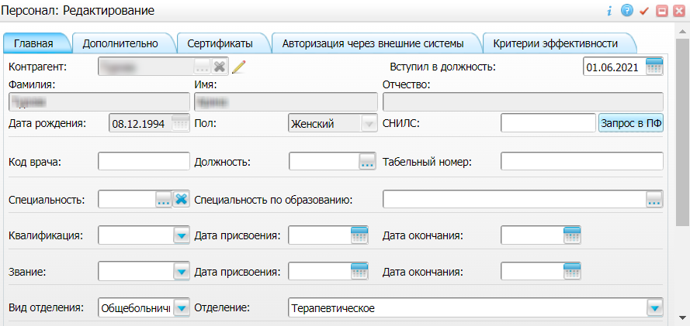
Рисунок 70 – Окно редактирования сотрудника
В СЭМД «Санаторно-курортная карта для детей» включаются следующие данные о сотруднике:
- обязательные данные:
  - фамилия сотрудника. Фамилия сотрудника указывается из поля «Фамилия», размещенного на вкладке «Главная» окна редактирования персонала;
  - имя сотрудника. Имя сотрудника указывается из поля «Имя», размещенного на вкладке «Главная» окна редактирования персонала;
Примечание – При необходимости корректировка ФИО сотрудника выполняется путем редактирования ФИО связанного контрагента, переход к карточке редактирования которого осуществляется с помощью кнопки рядом с полем «Контрагент».
  - СНИЛС сотрудника. СНИЛС сотрудника указывается из поля «СНИЛС», размещенного на вкладке «Главная» окна редактирования персонала;
  - должность сотрудника. Должность сотрудника указывается из поля «Должность», размещенного на вкладке «Главная» окна редактирования персонала.
Примечание – В СЭМД включается должность по справочнику ФРНСИ «Должности медицинских и фармацевтических работников» (OID «1.2.643.5.1.13.13.11.1002»). Настройка сопоставления должности, указанной в МИС, со значением справочника ФРНСИ осуществляется администратором Системы.
- необязательные данные:
  - отчество сотрудника. Отчество сотрудника указывается из поля «Отчество», размещенного на вкладке «Главная» окна редактирования персонала;
  - контакты сотрудника. Контактные данные сотрудника берутся из карточки контрагента, связанного с сотрудником, с вкладки «Контакты». При этом выбираются только контакты с типом «Телефон служебный» и «Рабочая почта». Переход к карточке связанного контрагента осуществляется с помощью кнопки рядом с полем «Контрагент» окна редактирования персонала.

Проверка данных МО
Для корректного формирования СЭМД «Санаторно-курортная карта для детей» необходимо обеспечить наличие в Системе данных МО, в рамках которой происходит формирование СЭМД. Проверка наличия и ввод недостающих данных МО выполняется в окне «Список ЛПУ: редактирование» (Рисунок 71), доступном по пути «Настройки/ Настройка структуры ЛПУ/ ЛПУ: реквизиты, вкладка «Информация об ЛПУ», в поле «ЛПУ из реестра МО» кнопка , на выделенной МО пункт контекстного меню «Редактировать».
Рисунок 71 – Окно редактирования данных МО
В СЭМД «Санаторно-курортная карта для детей» включаются следующие данные МО:
- обязательные данные:
  - наименование медицинской организации. Наименование МО указывается из поля «Полное наименование», размещенного на вкладке «Главная» окна «Список ЛПУ: редактирование»;
Примечание – В СЭМД включается наименование МО по справочнику ФРНСИ «Реестр медицинских организаций Российской Федерации» (OID «1.2.643.5.1.13.13.11.1461»). Сопоставление наименования МО, указанного в МИС, со значением справочника ФРНСИ осуществляется администратором Системы.
  - адрес медицинской организации. Адресные данные берутся из карточки контрагента, связанного с МО. Переход к карточке связанного контрагента из окна «Список ЛПУ: редактирование» выполняется следующим образом: вкладка «Главная», в поле «Контрагент» кнопка , на выделенном контрагенте пункт контекстного меню «Редактировать», вкладка «Адреса»;
  - код ОКПО медицинской организации. Код ОКПО указывается из карточки контрагента, связанного с МО. Переход к карточке связанного контрагента из окна «Список ЛПУ: редактирование» выполняется следующим образом: вкладка «Главная», в поле «Контрагент» кнопка , на выделенном контрагенте пункт контекстного меню «Редактировать», вкладка «Главная», поле «ОКПО».
- необязательные данные:
  - код ОГРН/ОГРНИП медицинской организации. Код ОГРН/ОГРНИП указывается из карточки контрагента, связанного с МО. Переход к карточке связанного контрагента из окна «Список ЛПУ: редактирование» выполняется следующим образом: вкладка «Главная», в поле «Контрагент» кнопка , на выделенном контрагенте пункт контекстного меню «Редактировать», вкладка «Главная», поле «ОГРН» или «Код ОГРН ИП»;
  - код ОКАТО медицинской организации. Код ОКАТО указывается из окна «Реквизиты ЛПУ» доступного по пути: «Настройки/ Настройка структуры ЛПУ/ ЛПУ: реквизиты», вкладка «Информация об ЛПУ», поле «Код ЛПУ по ОКАТО»;
  - контакты медицинской организации. В качестве контактов МО берутся следующие данные:
    - телефонные номер контрагента, связанного с текущей МО. Переход к карточке связанного контрагента из окна «Список ЛПУ: редактирование» выполняется следующим образом: вкладка «Главная», в поле «Контрагент» кнопка , на выделенном контрагенте пункт контекстного меню «Редактировать», вкладка «Контакты»;
    - телефонные номера, указанные в окне «Реквизиты ЛПУ», доступном по пути: «Настройки/ Настройка структуры ЛПУ/ ЛПУ: реквизиты», вкладка «Информация об ЛПУ», поле «Телефоны ЛПУ».
  - лицензия медицинской организации. Данные о лицензии МО берутся из следующих полей, размещенных на вкладке «Дополнительно» окна «Список ЛПУ: редактирование»:
    - «Лицензия ЛПУ» – номер лицензии на осуществление медицинской деятельности;
    - «Дата регистрации лицензии» – дата регистрации лицензии на осуществление медицинской деятельности;
    - «Организация, выдавшая лицензию» – наименование организации, выдавшей лицензию на осуществление медицинской деятельности.
Примечание – Поля для ввода данных о лицензии МО настраиваются по необходимости и могут отсутствовать на вкладке «Дополнительно». Настройка полей осуществляется Администратором Системы.

Оформление санаторно-курортной карты
Санаторно-курортная карта оформляется пациенту (ребенку) путем оказания услуги в дневнике врача. Услуга может быть назначена пациенту и оказана врачом-педиатром непосредственно в дневнике врача как самостоятельная услуга. Также данная услуга может быть оказана врачом-педиатром в рамах консультативного приема (осмотра) с помощью кнопки «Внести результат» на вкладке «Направления» окна оказания приема. При этом оказание услуги по оформлению санаторно-курортной карты будет идентичным оказанию данной услуги в дневнике врача. Поэтому в текущем разделе рассматривается только случай оказания услуги по оформлению санаторно-курортной карты непосредственно в дневнике врача.
Чтобы оформить санаторно-курортную карту для детей, выполните следующие действия:
- выберите пункт главного меню «Рабочие места/ Дневник». Откроется дневник врача (Рисунок 72);
Рисунок 72 – Дневник врача
- выберите в списке назначенную пациенту (ребенку) услугу, в рамках которой оформляется санаторно-курортная карта для детей, и нажмите на ссылку «Оказать». Откроется окно оказания услуги (Рисунок 73);
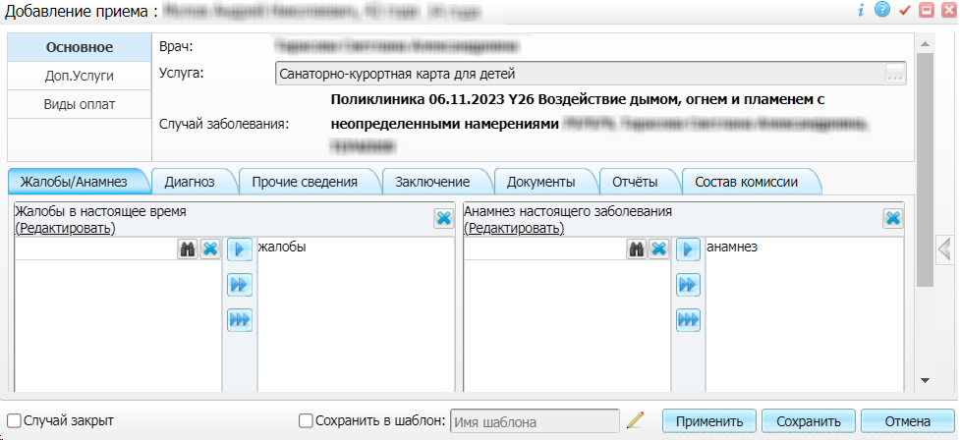
Рисунок 73 – Окно оказания услуги
- заполните все обязательные (выделенные цветом) поля, необходимые для сохранения услуги. Для последующего формирования СЭМД заполните поля согласно приведенной ниже таблице (Таблица 9);
Таблица 9 – Поля, заполняемые для формирования СЭМД
Наименование поля |  | Пояснение | Обязательность для СЭМД
Жалобы в настоящее время |  | Укажите текущие жалобы пациента одним из двух способов:  - введите текст вручную в правую часть поля;  - перенесите значение из медицинского словаря в правую часть поля с помощью кнопок (одно выделенное значение), (выделенное значение и группа, к которой оно относится), (все значения) | Да
Анамнез настоящего заболевания |  | Укажите анамнез текущего заболевания пациента одним из двух способов:  - введите текст вручную в правую часть поля;  - перенесите значение из медицинского словаря в правую часть поля с помощью кнопок (одно выделенное значение), (выделенное значение и группа, к которой оно относится), (все значения) | Да
ЗАБОЛЕВАНИЕ, ДЛЯ ЛЕЧЕНИЯ КОТОРОГО НАПРАВЛЯЕТСЯ В САНАТОРИЙ |  | Группа полей предназначена для ввода сведений о диагнозе основного заболевания, для лечения которого пациент направляется на санаторно-курортное лечение | –
 | МКБ | Выберите из справочника код по МКБ-10 заболевания, для лечения которого пациент направляется на санаторно-курортное лечение | Да
ЗАБОЛЕВАНИЕ, ЯВЛЯЮЩЕЕСЯ ПРИЧИНОЙ ИНВАЛИДНОСТИ |  | Группа полей предназначена для ввода сведений о диагнозе заболевания, являющего причиной инвалидности пациента | –
 | МКБ | Выберите из справочника код по МКБ-10 заболевания, являющегося причиной инвалидности пациента | Нет
СОПУТСТВУЮЩИЕ ЗАБОЛЕВАНИЯ |  | Группа полей предназначена для ввода сведений о диагнозе сопутствующего заболевания пациента. С помощью кнопки «Добавить» может быть указано несколько сопутствующих заболеваний пациента, которые также будут включены в СЭМД | –
 | МКБ | Выберите из справочника код по МКБ-10 сопутствующего заболевания пациента | Нет
Ближайший регион |  | Выберите из справочника код ближайшего субъекта Российской Федерации к месту проживания пациента | Нет
Климат в месте проживания |  | Выберите из справочника климат в месте проживания пациента | Нет
Климатические факторы в месте проживания |  | Выберите из справочника климатические факторы в месте проживания пациента | Нет
Сопровождение |  | Установите флажок, если пациенту требуется сопровождение на санаторно-курортное лечение | Да
Номер санаторно-курортной карты |  | Введите номер санаторно-курортной карты | Да
Анамнез жизни ребенка |  | Укажите анамнез жизни ребенка, наследственность, проведенные профилактические прививки одним из двух способов:  - введите текст вручную в правую часть поля;  - перенесите значение из медицинского словаря в правую часть поля с помощью кнопок (одно выделенное значение), (выделенное значение и группа, к которой оно относится), (все значения) | Да
Образовательная организация ребёнка |  | Введите сведения (наименование организации, адрес) об образовательной организации, которую посещает пациент, или оставьте поле незаполненным в следующих случаях:  - если место учебы указано в карте пациента (см. п. 4.1.1);  - если пациент не посещает образовательную организацию (в этом случае в СЭМД автоматически включается значение «не организованный») | Да
Место работы родителей |  | Введите сведения (наименование организации, адрес) о месте работы матери (отца) пациента | Да
Льгота |  | Выберите из справочника льготную категорию пациента | Нет
Документ, удостоверяющий право на получение набора социальных услуг |  | Группа полей предназначена для ввода сведений о документе, удостоверяющем право на получение набора социальных услуг | –
 | Серия | Введите серию документа, удостоверяющего право на получение набора социальных услуг | Нет
 | Номер | Введите номер документа, удостоверяющего право на получение набора социальных услуг | Нет
 | Дата выдачи | Укажите дату выдачи документа, удостоверяющего право на получение набора социальных услуг; | Нет
Название санаторно-курортной организации |  | Выберите из справочника наименование санаторно-курортной организации для прохождения лечения | Да
Признак того, что рекомендовано лечение в условиях пребывания в санаторно-курортной организации |  | Группа полей для определения признака рекомендованного лечения | Да (необходимо установить один из флажков группы)
 | Санаторно-курортное | Установите флажок, если пациенту рекомендовано лечение в условиях пребывания в санаторно-курортной организации
 | Амбулаторно-курсовое | Установите флажок, если рекомендовано лечение амбулаторно
Продолжительность курса, дней |  | Укажите продолжительность курса санаторно-курортного лечения | Да
Путевка № |  | Укажите номер путевки в санаторно-курортную организацию | Да

- нажмите на кнопку «Применить» для сохранения внесенных данных;
- перейдите на вкладку «Состав комиссии» (Рисунок 74), если требуется указать состав проведенной врачебной комиссии. Формирование состава проведенной врачебной комиссии выполняется следующим образом:
Рисунок 74 – Вкладка «Состав комиссии»
  - вызовите контекстное меню и выберите пункт меню «Добавить». Откроется окно добавления комиссии (Рисунок 75);
Рисунок 75 – Окно добавления комиссии
  - заполните поля согласно приведенной ниже таблице (Таблица 10);
Таблица 10 – Параметры комиссии
Наименование поля | Пояснение
По шаблону | Выберите из справочника шаблон врачебной комиссии. В соответствии с выбранным шаблоном автоматически заполняются поля, расположенные ниже: «Председатель» и «Член комиссии». При необходимости перечень участников врачебной комиссии может быть скорректирован вручную (см. описанные ниже поля).  Поле «По шаблону» заполняется, если в Системе настроены шаблоны врачебных комиссий, которые позволяют упростить процесс формирования состава врачебных комиссий при направлении на них пациентов. Если преднастроенные шаблоны ВК отсутствуют, то состав комиссии можно внести вручную, заполнив описанные ниже поля
Требует согласования | Выберите из выпадающего списка признак того, с кем требуется согласовывать принятое комиссией решение. Возможные значения:  - «Нет» – согласование не требуется;  - «Да, со всеми» – требуется согласование со всеми участниками комиссии;  - «Да, только с председателем» – требуется согласование только с председателем комиссии
Председатель | Выберите председателя врачебной комиссии из справочника «Персонал»
Член комиссии | Выберите члена врачебной комиссии из справочника «Персонал».  Удаление члена комиссии из состава комиссии выполняется с помощью кнопки
Секретарь | Выберите секретаря врачебной комиссии из справочника «Персонал».  Удаление секретаря врачебной комиссии из состава комиссии выполняется с помощью кнопки
Заместитель председателя | Выберите заместителя председателя врачебной комиссии из справочника «Персонал».  Удаление заместителя председателя врачебной комиссии из состава комиссии выполняется с помощью кнопки

Примечание – С помощью кнопок выполняется добавление дополнительных участников в состав врачебной комиссии.
  - нажмите на кнопку «Сохранить» для сохранения сформированной врачебной комиссии. Произойдет возврат к окну оказания услуги, где на вкладке «Состав комиссии» отображаются все участники сформированной комиссии.
- нажмите на кнопку «Сохранить» для сохранения внесенных данных.

Формирование СЭМД
СЭМД «Санаторно-курортная карта для детей» формируется на основании оказанной пациенту (ребенку) услуги, в рамках которой оформляется санаторно-курортная карта для детей (см. п. 4.2).
Примечание – Помимо оказанной услуги по оформлению санаторно-курортной карты, также должно быть обеспечено наличие всей необходимой информации о пациенте, сотрудниках, участвующих в процессе формирования и подписания СЭМД, и МО, в рамках которой формируется СЭМД (см. п. 4.1).
Чтобы сформировать СЭМД «Санаторно-курортная карта для детей», выполните следующие действия:
- выберите пункт главного меню «Рабочие места/ Дневник». Откроется дневник врача (Рисунок 76);
Рисунок 76 – Дневник врача
- выберите в списке оказанную пациенту услугу, в рамках которой оформлена санаторно-курортная карта для детей, и нажмите на ссылку «Редактировать». Откроется окно редактирования услуги (Рисунок 77);
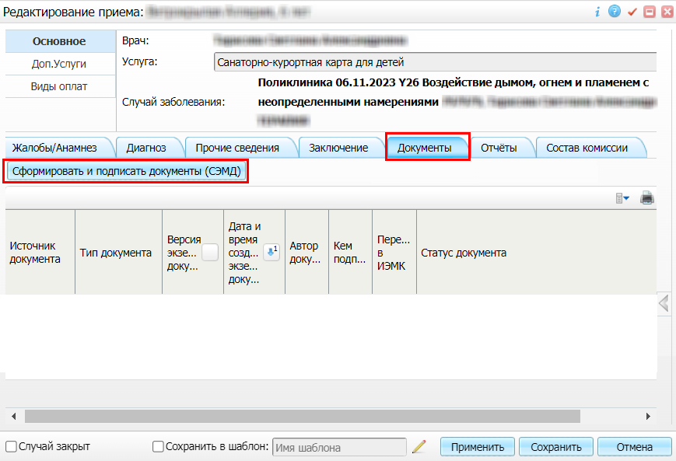
Рисунок 77 – Окно редактирования услуги
- перейдите на вкладку «Документы», предназначенную для работы с электронными медицинскими документами;
- нажмите на кнопку «Сформировать и подписать документы (СЭМД)». Перед тем как сформировать электронный медицинский документ, в Системе осуществляется ряд проверок:
  - проверяется, заполнены ли все необходимые для формирования СЭМД поля. Если какое-либо из требуемых для СЭМД полей не заполнено, то отображается соответствующее системное сообщение с перечнем ошибок (Рисунок 78). В этом случае необходимо исправить выявленные ошибки и повторить формирование документа;
Рисунок 78 – Системное сообщение
  - проверяется, разрешено ли создание новой версии СЭМД, если уже существует сформированная ранее версия СЭМД. В зависимости от применяемых в Системе настроек возможны следующие варианты:
    - создание новой версии СЭМД запрещено всегда. В этом случае отображается соответствующее системное сообщение (Рисунок 79), процесс формирования СЭМД прекращается;
Рисунок 79 – Системное сообщение
    - выдача предупреждения, если предыдущая версия СЭМД подписана не всеми участниками подписания. В этом случае отображается системное предупреждение с возможностью выбора пользователем дальнейшего действия: создавать далее новую версию СЭМД или нет (Рисунок 80). При нажатии на кнопку «Нет» процесс формирования СЭМД прекращается. При нажатии на кнопку «Да» открывается окно подписания формируемого электронного медицинского документа;
Рисунок 80 – Системное сообщение
    - создание новой версии СЭМД запрещено, если предыдущая версия подписана не всеми участниками подписания. В этом случае отображается соответствующее системное сообщение (Рисунок 81), процесс формирования СЭМД прекращается. До тех пор, пока предыдущая версия СЭМД не будет подписана всеми участниками подписания, пользователь не имеет возможности сформировать новую версию СЭМД;
Рисунок 81 – Системное сообщение
    - создание новой версии СЭМД запрещено, если предыдущая версия не была зарегистрирована в РЭМД. В этом случае отображается соответствующее системное сообщение (Рисунок 82), процесс формирования СЭМД прекращается. До тех пор, пока предыдущая версия СЭМД не будет зарегистрирована в РЭМД, пользователь не имеет возможности сформировать новую версию СЭМД;
Рисунок 82 – Системное сообщение
    - создание новой версии СЭМД разрешено всегда. В этом случае сразу открывается окно подписания формируемого электронного медицинского документа (Рисунок 83).
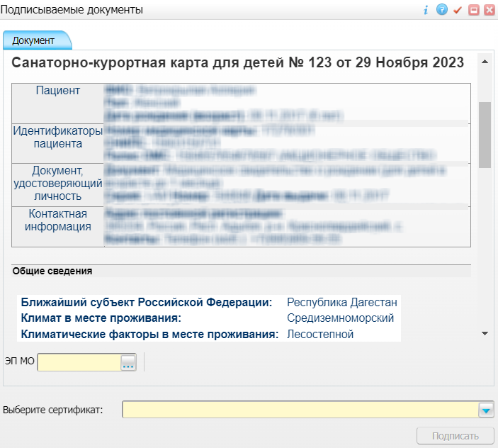
Рисунок 83 – Окно подписания формируемого электронного медицинского документа
- укажите сертификат ЭП автора документа, выбрав его из выпадающего списка в поле «Выберите сертификат»;
Примечание – Если у подписывающего сотрудника в атрибутах сертификата ЭП присутствует ОГРН МО, то происходит одновременное подписание документа ролью «ЭП МО» тем же сертификатом ЭП.
- укажите других участников подписания документа:
  - «ЭП МО» – указывается сотрудник МО, ответственный за подписание документов ЭП МО. Поле для указания участника подписания «ЭП МО» не отображается, если в Системе настроено автоматическое подписание документов ЭП МО.
- нажмите на кнопку «Подписать». Произойдет формирование СЭМД «Санаторно-курортная карта для детей». Сформированный документ отобразится на вкладке «Документы».
Примечание – Прежде чем отправить сформированный СЭМД «Санаторно-курортная карта для детей», необходимо дождаться его подписания другими участниками.

Передача СЭМД в РЭМД
После того как документ «Санаторно-курортная карта для детей» будет подписан всеми участниками подписания, его можно отправить на регистрацию в РЭМД.

Отправка СЭМД на регистрацию в РЭМД автором документа
Чтобы отправить СЭМД «Санаторно-курортная карта для детей» на регистрацию в РЭМД, выполните следующие действия:
- выберите пункт главного меню «Рабочие места/ Дневник». Откроется дневник врача (Рисунок 84);
Рисунок 84 – Дневник врача
- выберите в списке оказанную пациенту услугу, в рамках которой оформлена санаторно-курортная карта для детей, и нажмите на ссылку «Редактировать». Откроется окно редактирования услуги (Рисунок 85);
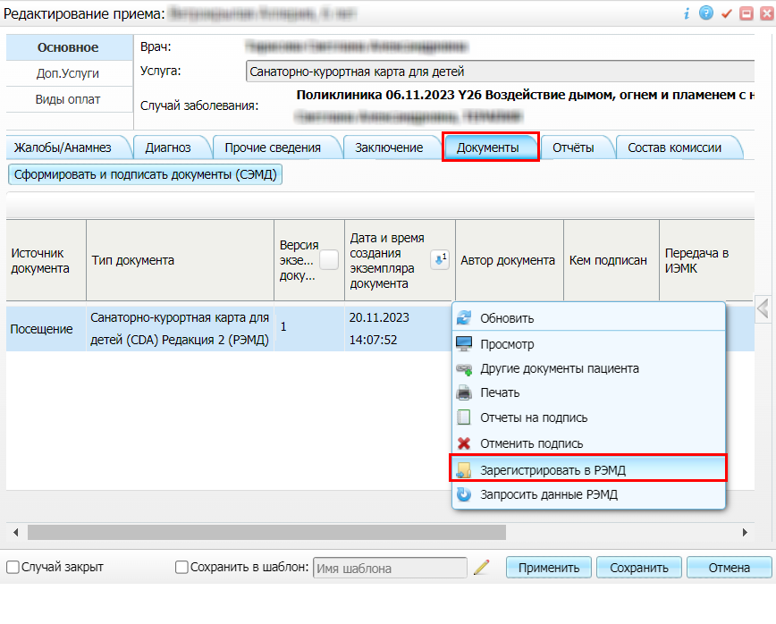
Рисунок 85 – Окно редактирования услуги
- перейдите на вкладку «Документы», где отображаются все электронные медицинские документы;
- выберите в списке документ «Санаторно-курортная карта для детей», находящийся в статусе «Подписан» и подписанный всеми участниками подписания;
- вызовите контекстное меню и выберите пункт «Зарегистрировать в РЭМД». Перед тем как отправить выбранный документ на регистрацию, в Системе осуществляется ряд проверок:
  - если для документа настроено подписание не только автором, но и другими участниками подписания, и документ подписан не всеми участниками, то отображается соответствующее системное сообщение (Рисунок 86), процесс отправки СЭМД прекращается. В этом случае необходимо дождаться подписания документа всеми участниками подписания и повторить отправку документа;
Рисунок 86 – Системное сообщение
  - если в Системе настроено ручное подписание ЭП МО и документ не подписан ЭП МО, то отображается соответствующее системное сообщение (Рисунок 87), процесс отправки СЭМД прекращается. В этом случае необходимо дождаться подписания документа сотрудником, обладающим правом подписания документов от лица МО и повторить отправку документа;
Рисунок 87 – Системное сообщение
  - если все проверки пройдены, то отображается сообщение об успешной отправке документа в РЭМД (Рисунок 88).
Рисунок 88 – Сообщение об успешной отправке документа на регистрацию в РЭМД
После того как документ успешно отправлен на регистрацию в РЭМД, ему присваивается статус «Отправлен на регистрацию в РЭМД». Из РЭМД направляется результат обработки документа ответным сообщением. Результат отображается в столбце «Статус документа» (см. п. 8.3).

СЭМД «Экстренное извещение о случае острого отравления химической этиологии»

Проверка данных, необходимых для СЭМД
Поскольку в СЭМД, помимо данных о самом экстренном извещении, включается также информация о пациенте, о сотрудниках (авторе документа, участниках подписания документа), о МО (владельце документа), при этом часть этих данных является обязательной для включения в СЭМД, то необходимо убедиться, что в Систему внесена вся необходимая информация для корректного формирования СЭМД «Экстренное извещение о случае острого отравления химической этиологии».
Примечание – Необязательные для СЭМД данные это те данные, которые включаются в СЭМД только в случае их наличия.

Проверка данных пациента
Для корректного формирования СЭМД «Экстренное извещение о случае острого отравления химической этиологии» необходимо обеспечить наличие в Системе данных пациента, по которому происходит формирование СЭМД. Проверка наличия и ввод недостающих данных пациента выполняется в его персональной медицинской карте. Чтобы открыть карту пациента, нажмите на его ФИО в дневнике врача (Рисунок 89).
Рисунок 89 – Окно редактирования персональной медицинской карты пациента
В СЭМД «Экстренное извещение о случае острого отравления химической этиологии» включаются следующие данные о пациенте:
- обязательные данные:
- фамилия пациента. Фамилия пациента указывается из поля «Фамилия», размещенного на вкладке «Персона» персональной медицинской карты пациента;
- имя пациента. Имя пациента указывается из поля «Имя», размещенного на вкладке «Персона» персональной медицинской карты пациента;
Примечание – При необходимости корректировка ФИО пациента выполняется на вкладке «Персона» в поле «Имена» персональной медицинской карты пациента, путем редактирования действующей записи об именах и внесения изменений в блок полей «Именительный».
- пол пациента. Пол пациента указывается из поля «Пол», размещенного на вкладке «Персона» персональной медицинской карты пациента;
- СНИЛС пациента. СНИЛС пациента указывается из поля «СНИЛС», размещенного на вкладке «Персона» персональной медицинской карты пациента;
- полис ОМС пациента (в случае оказания мед. помощи за счет средств ОМС). Данные полиса ОМС указываются с вкладки «Персона»/ «Общие сведения»/ «Полисы» персональной медицинской карты пациента. При этом в блоке «Полис ОМС» выбирается тот полис, период действия которого распространяется на дату оказания услуги. Для полиса ОМС в обязательном порядке должны быть заполнены следующие поля: «Вид полиса», «Серия», «Номер», «Кем выдан», «Дата выдачи» и «Действует с»;
- социальный статус пациента. Данные о социальном статусе берутся с вкладки «Персона»/ «Общие сведения»/ «Соц. статус/ Особый случай» персональной медицинской карты пациента. При этом в блоке «Социальный статус» выбирается та запись, период действия которой распространяется на дату оказания услуги. Для записи о социальном статусе пациента в обязательном порядке должны быть заполнены следующие поля: «Социальное положение» и «Действует с».
- необязательные данные:
- отчество пациента. Отчество пациента указывается из поля «Отчество», размещенного на вкладке «Персона» персональной медицинской карты пациента;
- дата рождения пациента. Дата рождения пациента указывается из поля «Дата рождения», размещенного на вкладке «Персона» персональной медицинской карты пациента;
- документ, удостоверяющий личность пациента. Данные документа указываются с вкладки «Персона»/ «Документы/ Адреса» персональной медицинской карты пациента, из блока «Документ». При этом в блоке «Документ» выбирается тот документ, период действия которого распространяется на дату оказания услуги. Для документа в обязательном порядке должны быть заполнены следующие поля: «Тип документа», «Номер», «Дата выдачи» и «Действует с»;
- адреса пациента. Адресные данные указываются с вкладки «Персона»/ «Документы/Адреса» персональной медицинской карты пациента. При этом выбираются те адреса, периоды действия которых распространяются на дату оказания услуги;
- контакты пациента. Контактные данные (телефон, электронная почта) указываются с вкладки «Персона»/ «Общие сведения»/ «Контакты» персональной медицинской карты пациента.

Проверка данных сотрудников МО
Для корректного формирования СЭМД «Экстренное извещение о случае острого отравления химической этиологии» необходимо обеспечить наличие в Системе данных сотрудников МО, участвующих в формировании и подписании СЭМД. Проверка наличия и ввод недостающих данных сотрудника выполняется в окне редактирования сотрудника. Чтобы открыть окно редактирования сотрудника, выберите пункт главного меню «Настройки/ Настройка персонала/ Персонал» и в отобразившемся списке нажмите на ФИО сотрудника (Рисунок 90).
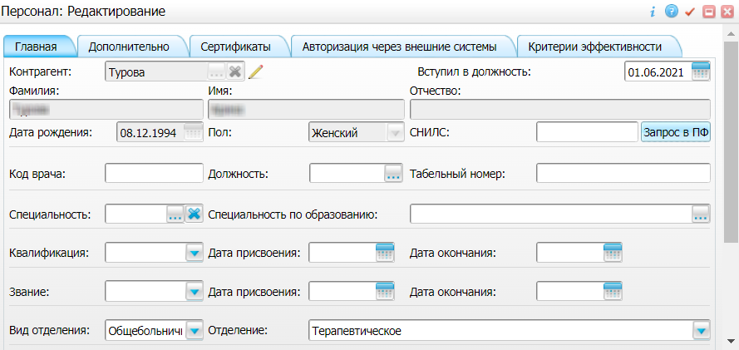
Рисунок 90 – Окно редактирования сотрудника
В СЭМД «Экстренное извещение о случае острого отравления химической этиологии» включаются следующие данные о сотруднике:
- обязательные данные:
- фамилия сотрудника. Фамилия сотрудника указывается из поля «Фамилия», размещенного на вкладке «Главная» окна редактирования персонала;
- имя сотрудника. Имя сотрудника указывается из поля «Имя», размещенного на вкладке «Главная» окна редактирования персонала;
Примечание – При необходимости корректировка ФИО сотрудника выполняется путем редактирования ФИО связанного контрагента, переход к карточке редактирования которого осуществляется с помощью кнопки рядом с полем «Контрагент».
- СНИЛС сотрудника. СНИЛС сотрудника указывается из поля «СНИЛС», размещенного на вкладке «Главная» окна редактирования персонала;
- должность сотрудника. Должность сотрудника указывается из поля «Должность», размещенного на вкладке «Главная» окна редактирования персонала;
Примечание – В СЭМД включается должность по справочнику ФРНСИ «Должности медицинских и фармацевтических работников» (OID «1.2.643.5.1.13.13.11.1002»). Настройка сопоставления должности, указанной в МИС, со значением справочника ФРНСИ осуществляется Администратором Системы.
- необязательные данные:
- отчество сотрудника. Отчество сотрудника указывается из поля «Отчество», размещенного на вкладке «Главная» окна редактирования персонала;
- контакты сотрудника. Контактные данные сотрудника указываются из карточки контрагента, связанного с сотрудником, с вкладки «Контакты». При этом выбираются только контакты с типом «Телефон служебный» и «Рабочая почта». Переход к карточке связанного контрагента осуществляется с помощью кнопки рядом с полем «Контрагент» окна редактирования персонала.

Проверка данных МО
Для корректного формирования СЭМД «Экстренное извещение о случае острого отравления химической этиологии» необходимо обеспечить наличие в Системе данных МО, в рамках которой происходит формирование СЭМД. Проверка наличия и ввод недостающих данных МО выполняется в окне «Список ЛПУ: редактирование» (Рисунок 91). Для перехода к окну «Список ЛПУ: редактирование» перейдите в пункт меню «Настройки/ Настройка структуры ЛПУ/ ЛПУ: реквизиты», на вкладку «Информация об ЛПУ», нажмите на кнопку в поле «ЛПУ из реестра МО», на выделенной МО вызовите контекстное меню и выберите пункт «Редактировать».
Рисунок 91 – Окно редактирования данных МО
В СЭМД «Экстренное извещение о случае острого отравления химической этиологии» включаются следующие данные МО:
- обязательные данные:
- наименование медицинской организации. Наименование МО указывается из поля «Полное наименование», размещенного на вкладке «Главная» окна «Список ЛПУ: редактирование»;
Примечание – В СЭМД включается наименование МО по справочнику ФРНСИ «Реестр медицинских организаций Российской Федерации» (OID «1.2.643.5.1.13.13.11.1461»). Сопоставление наименования МО, указанного в МИС, со значением справочника ФРНСИ осуществляется Администратором Системы.
- адрес медицинской организации. Адресные данные указываются из карточки контрагента, связанного с МО. Для перехода к карточке связанного контрагента из окна «Список ЛПУ: редактирование» на вкладке «Главная» нажмите на кнопку в поле «Контрагент», вызовите контекстное меню на выделенном контрагенте и выберите пункт «Редактировать», перейдите на вкладку «Адреса».
- необязательные данные:
- код ОГРН/ОГРНИП медицинской организации. Код ОГРН/ОГРНИП указывается из карточки контрагента, связанного с МО. Для перехода к карточке связанного контрагента из окна «Список ЛПУ: редактирование» на вкладке «Главная» нажмите на кнопку в поле «Контрагент», вызовите контекстное меню на выделенном контрагенте и выберите пункт «Редактировать», перейдите на вкладку «Главная», в поле «ОГРН» или «Код ОГРН ИП»;
- код ОКАТО медицинской организации. Код ОКАТО указывается из окна «Реквизиты ЛПУ», доступного по пути: «Настройки/ Настройка структуры ЛПУ/ ЛПУ: реквизиты», на вкладка «Информация об ЛПУ», в поле «Код ЛПУ по ОКАТО»;
- код ОКПО медицинской организации. Код ОКПО указывается из карточки контрагента, связанного с МО. Для перехода к карточке связанного контрагента из окна «Список ЛПУ: редактирование» на вкладке «Главная» нажмите на кнопку в поле «Контрагент», вызовите контекстное меню на выделенном контрагенте и выберите пункт «Редактировать», перейдите на вкладку «Главная», в поле «ОКПО»;
- контакты медицинской организации. В качестве контактов МО указываются следующие данные:
- телефонные номер контрагента, связанного с текущей МО. Для перехода к карточке связанного контрагента из окна «Список ЛПУ: редактирование» на вкладке «Главная» нажмите на кнопку в поле «Контрагент», вызовите контекстное меню на выделенном контрагенте и выберите пункт «Редактировать», перейдите на вкладку «Контакты»;
- телефонные номера, указанные в окне «Реквизиты ЛПУ», доступном по пути: «Настройки/ Настройка структуры ЛПУ/ ЛПУ: реквизиты», вкладка «Информация об ЛПУ», поле «Телефоны ЛПУ».
- лицензия медицинской организации. Данные о лицензии МО берутся из следующих полей, размещенных на вкладке «Дополнительно» окна «Список ЛПУ: редактирование»;
- «Лицензия ЛПУ» – номер лицензии на осуществление медицинской деятельности;
- «Дата регистрации лицензии» – дата регистрации лицензии на осуществление медицинской деятельности;
- «Организация, выдавшая лицензию» – наименование организации, выдавшей лицензию на осуществление медицинской деятельности.
Примечание – Поля для ввода данных о лицензии МО настраиваются по необходимости и могут отсутствовать на вкладке «Дополнительно». Настройка полей осуществляется Администратором Системы.

Оформление экстренного извещения
Чтобы оформить экстренное извещение, выполните следующие действия:
- выберите пункт главного меню «Учет/ Журнал экстренных извещений». Отобразится журнал экстренных извещений (Рисунок 92);
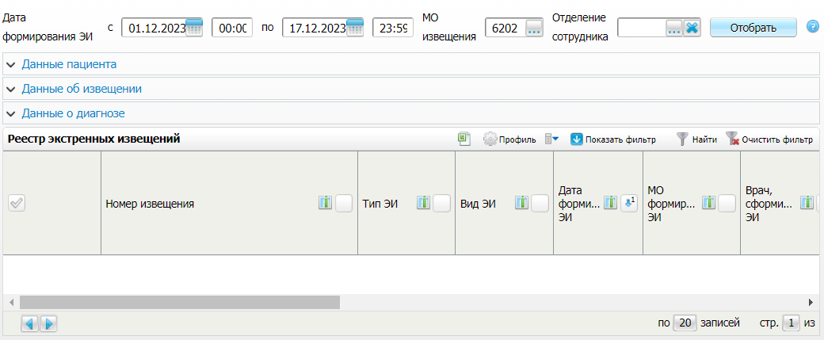
Рисунок 92 – Журнал экстренных извещений
- перейдите к блоку «Реестр экстренных извещений» и выберите пункт контекстного меню «Добавить первичное». Откроется окно добавления экстренного извещения (Рисунок 93);
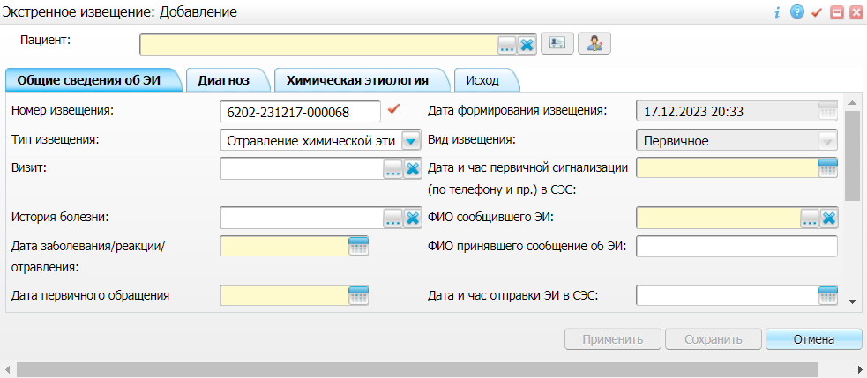
Рисунок 93 – Окно добавления экстренного извещения
- заполните все обязательные (выделенные цветом) поля в открывшемся окне, необходимые для сохранения извещения. Для последующего формирования СЭМД заполните поля согласно приведенной ниже таблице (Таблица 11);
Таблица 11 – Поля, заполняемые для формирования СЭМД
Наименование поля | Пояснение | Обязательность для СЭМД
Пациент | Выберите из справочника пациента, в отношении которого формируется экстренное извещение | Да
Вкладка «Общие сведения об ЭИ»
Тип извещения | Выберите тип создаваемого извещения «Отравление химической этиологии».  Заполнение текущего поля является признаком для последующего формирования СЭМД «Экстренное извещение о случае острого отравления химической этиологии» | –
Дата первичного обращения (выявления) | Укажите дату первичного обращения пациента с отравлением | Да
Место выявления | Выберите из списка место, где было выявлено отравление пациента | Да
Вкладка «Диагноз»
Дата установления | Укажите дату постановки диагноза пациенту | Да
МКБ-10 | Выберите из справочника МКБ-10 шифр диагноза, установленного пациенту | Да
Кем установлен диагноз | Выберите из списка тип медицинского сотрудника, которым установлен диагноз | Да
Вкладка «Химическая этиология»
Дата отравления | Укажите дату отравления пациента | Да
Комбинированное отравление | Установите флажок в случае, если отравление является комбинированным, или оставьте неустановленным в противном случае | Да
Алкогольное отравление | Установите флажок в случае, если отравление является алкогольным, или оставьте неустановленным в противном случае | Да
Характер отравления | Выберите из списка характер отравления пациента | Да
Количество отравившихся | Введите количество отравившихся человек | Нет
Обстоятельства отравления | Выберите из списка обстоятельства отравления пациента | Да
Описание обстоятельства отравления | Введите текстовое описание обстоятельства отравления | Да, если в поле «Обстоятельства отравления» выбрано значение «Другое», в остальных случаях – необязательно
Место приобретения яда | Выберите из списка место приобретения яда | Да
Описание места приобретения яда | Введите текстовое описание места приобретения яда | Да, если в поле «Место приобретения яда» выбрано значение «Другое», в остальных случаях – необязательно
Место происшествия | Выберите из списка место происшествия | Да
Наименование | Введите наименование места происшествия | Нет
Описание | Введите текстовое описание места происшествия | Да, если в поле «Место происшествия» выбрано значение «Другое», в остальных случаях – необязательно
Адрес места происшествия | Выберите из справочника адрес места происшествия | Да
Вкладка «Исход»
Госпитализация | Выберите из списка признак госпитализации пациента | Да (на основании двух данных полей формируется обязательный элемент СЭМД «Факт госпитализации пациента»)
МО госпитализации | Выберите из справочника МО, в которую пациент был госпитализирован.  Поле заполняется только в случае, если в поле «Госпитализация» выбрано значение «Да»
Примечание – для формирования СЭМД заполнение полей, описанных ниже, важно только в случае летального исхода пациента
Дата и время госпитализации | Укажите дату и время госпитализации пациента.  Поле используется при вычислении времени, прошедшего от момента поступления в ЛПУ до момента наступления смерти пациента | Нет
Дата и время исхода | Укажите дату и время летального исхода пациента.  Поле используется при вычислении времени, прошедшего от момента поступления в ЛПУ до момента наступления смерти пациента | Нет
Место наступления смерти | Выберите место наступления смерти пациента | Да, в случае необходимости включения в СЭМД секции «Смерть», в остальных случаях – необязательно

- нажмите на кнопку «Сохранить» для сохранения внесенных данных. Созданное извещение отобразится в блоке «Реестр экстренных извещений».

Формирование СЭМД
СЭМД «Экстренное извещение о случае острого отравления химической этиологии» формируется на основании оформленного экстренного извещения с типом «Отравление химической этиологии» (см. п. 5.2).
Примечание – Помимо оформленного экстренного извещения, также должно быть обеспечено наличие всей необходимой информации о пациенте, сотрудниках, участвующих в процессе формирования и подписания СЭМД, и МО, в рамках которой формируется СЭМД (см. п. 5.1).
Чтобы сформировать СЭМД «Экстренное извещение о случае острого отравления химической этиологии», выполните следующие действия:
- выберите пункт главного меню «Учет/ Журнал экстренных извещений». Отобразится журнал экстренных извещений (Рисунок 94);
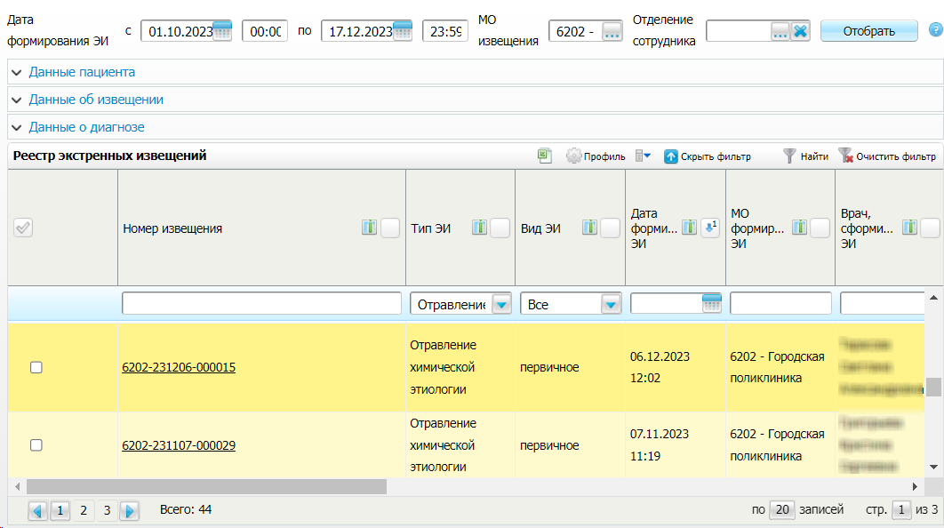
Рисунок 94 – Журнал экстренных извещений
- заполните поля формирования журнала экстренных извещений и нажмите на кнопку «Отобрать». В блоке «Реестр экстренных извещений» отобразятся извещения, удовлетворяющие заданным параметрам;
- выберите в списке созданное ранее извещение с типом «Отравление химической этиологии» и воспользуйтесь пунктом контекстного меню «Документы». Откроется окно, предназначенное для работы с электронными медицинскими документами (Рисунок 95);
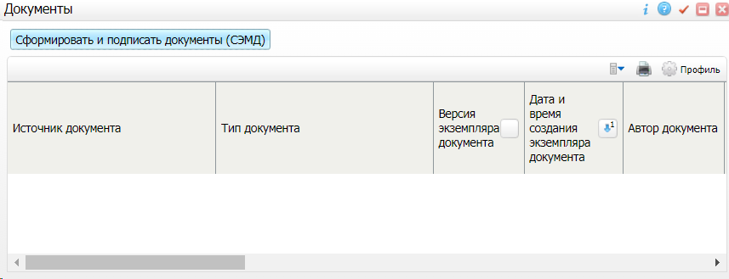
Рисунок 95 – Окно для работы с электронными документами
- нажмите на кнопку «Сформировать и подписать документы (СЭМД)». Перед тем как сформировать электронный медицинский документ, Система осуществляет ряд проверок:
- проверяется, заполнены ли все необходимые для формирования СЭМД поля. Если какое-либо из требуемых для СЭМД полей не заполнено, то выдается соответствующее системное сообщение с перечнем ошибок. В этом случае необходимо исправить выявленные ошибки и повторить формирование документа (Рисунок 96);
Рисунок 96 – Системное сообщение о наличии ошибок при формировании СЭМД
- проверяется, разрешено ли создание новой версии СЭМД, если уже существует сформированная ранее версия СЭМД. В зависимости от применяемых в Системе настроек возможны следующие варианты:
- создание новой версии СЭМД запрещено всегда. В этом случае выдается соответствующее системное сообщение (Рисунок 97), и процесс формирования СЭМД прекращается;
Рисунок 97 – Системное сообщение о запрете формирования новой версии СЭМД
- выдача предупреждения, если предыдущая версия СЭМД подписана не всеми участниками подписания. В этом случае выдается системное предупреждение с возможностью выбора пользователем дальнейшего действия: создавать далее новую версию СЭМД или нет (Рисунок 98). При нажатии на кнопку «Нет» процесс формирования СЭМД прекращается. При нажатии на кнопку «Да» открывается окно подписания формируемого электронного медицинского документа;
Рисунок 98 – Системное предупреждение об отсутствии подписей всех участников подписания
- создание новой версии СЭМД запрещено, если предыдущая версия подписана не всеми участниками подписания. В этом случае выдается соответствующее системное сообщение, и процесс формирования СЭМД прекращается (Рисунок 99). До тех пор, пока предыдущая версия СЭМД не будет подписана всеми участниками подписания, пользователь не имеет возможности сформировать новую версию СЭМД;
Рисунок 99 – Системное сообщение об отсутствии подписей всех участников подписания и запрете формирования новой версии СЭМД
- создание новой версии СЭМД запрещено, если предыдущая версия не была зарегистрирована в РЭМД. В этом случае выдается соответствующее системное сообщение, и процесс формирования СЭМД прекращается (Рисунок 100). До тех пор, пока предыдущая версия СЭМД не будет зарегистрирована в РЭМД, пользователь не имеет возможности сформировать новую версию СЭМД;
Рисунок 100 – Сообщение об отсутствии регистрации в РЭМД предыдущей версии СЭМД
- создание новой версии СЭМД разрешено всегда. В этом случае сразу открывается окно подписания формируемого электронного медицинского документа (Рисунок 101).
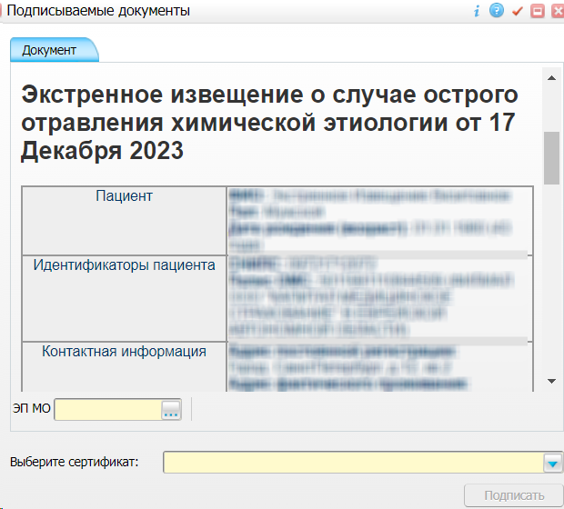
Рисунок 101 – Окно подписания формируемого электронного медицинского документа
- укажите сертификат ЭП автора документа, выбрав его в выпадающем списке «Выберите сертификат»;
Примечание – Если у подписывающего сотрудника в атрибутах сертификата ЭП присутствует ОГРН МО, то происходит одновременное подписание документа ролью «ЭП МО» тем же сертификатом ЭП.
- укажите других участников подписания документа:
- ЭП МО – указывается сотрудник МО, ответственный за подписание документов ЭП МО. Поле для указания участника подписания «ЭП МО» не отображается, если в Системе настроено автоматическое подписание документов ЭП МО.
- нажмите на кнопку «Подписать». Произойдет формирование СЭМД «Экстренное извещение о случае острого отравления химической этиологии». Сформированный документ отобразится на вкладке «Документы».
Примечание – Прежде чем отправить сформированный СЭМД «Экстренное извещение о случае острого отравления химической этиологии», необходимо дождаться его подписания другими участниками.

Передача СЭМД в РЭМД
После того как документ «Экстренное извещение о случае острого отравления химической этиологии» будет подписан всеми участниками подписания, его можно отправить на регистрацию в РЭМД.

Отправка СЭМД на регистрацию в РЭМД автором документа
Чтобы отправить СЭМД «Экстренное извещение о случае острого отравления химической этиологии» на регистрацию в РЭМД, выполните следующие действия:
- выберите пункт главного меню «Учет/ Журнал экстренных извещений». Отобразится журнал экстренных извещений (Рисунок 102);
Рисунок 102 – Журнал экстренных извещений
- заполните поля формирования журнала экстренных извещений и нажмите на кнопку «Отобрать». В блоке «Реестр экстренных извещений» отобразятся извещения, удовлетворяющие заданным параметрам;
- выберите в списке созданное ранее извещение с типом «Отравление химической этиологии» и воспользуйтесь пунктом контекстного меню «Документы». Откроется окно, предназначенное для работы с электронными медицинскими документами (Рисунок 103);
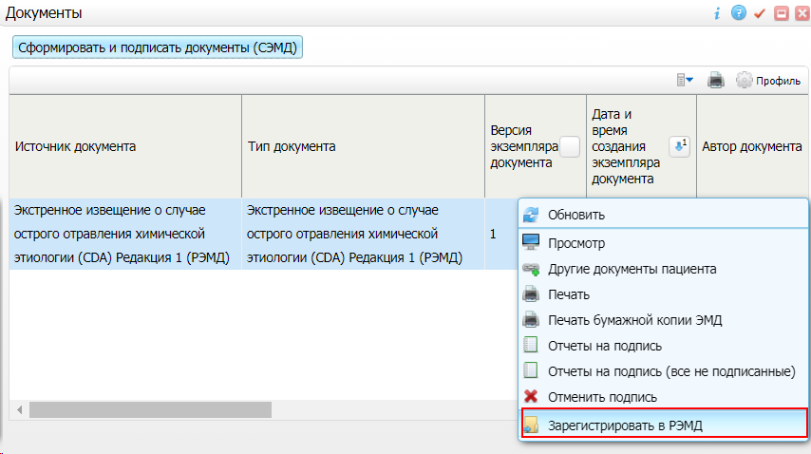
Рисунок 103 – Окно для работы с электронными документами
- выберите в списке документ «Экстренное извещение о случае острого отравления химической этиологии», находящийся в статусе «Подписан» и подписанный всеми участниками подписания;
- вызовите контекстное меню и воспользуйтесь пунктом «Зарегистрировать в РЭМД». Перед тем как отправить выбранный документ на регистрацию, Система осуществляет ряд проверок:
- если для документа настроено подписание не только автором, но и другими участниками подписания, и документ подписан не всеми участниками, то выдается соответствующее системное сообщение (Рисунок 104), и процесс отправки СЭМД прекращается. В этом случае необходимо дождаться подписания документа всеми участниками подписания и повторить отправку документа;
Рисунок 104 – Системное сообщение об отсутствии подписей всех участников подписания
- если в Системе настроено ручное подписание ЭП МО и документ не подписан ЭП МО, то выдается соответствующее системное сообщение (Рисунок 105), и процесс отправки СЭМД прекращается. В этом случае необходимо дождаться подписания документа сотрудником, обладающим правом подписания документов от лица МО и повторить отправку документа;
Рисунок 105 – Системное сообщение об отсутствии подписи МО
- если все проверки пройдены, то отображается сообщение об успешной отправке документа в РЭМД (Рисунок 106).
Рисунок 106 – Сообщение об успешной отправке документа на регистрацию в РЭМД
После того как документ успешно отправлен на регистрацию в РЭМД, ему присваивается статус «Отправлен на регистрацию в РЭМД». РЭМД направляет результат обработки документа ответным сообщением. Результат выводится в столбце «Статус документа» (см. 8.3).

СЭМД «Предоперационный эпикриз»

Проверка данных, необходимых для СЭМД
Поскольку в СЭМД, помимо данных о самом предоперационном эпикризе, включается также информация о пациенте, о сотрудниках (авторе документа, участниках подписания документа), о МО (владельце документа), при этом часть этих данных является обязательной для включения в СЭМД, то необходимо убедиться, что в Систему внесена вся необходимая информация для корректного формирования СЭМД «Предоперационный эпикриз».
Примечание – Необязательные для СЭМД данные это те данные, которые включаются в СЭМД только в случае их наличия.

Проверка данных пациента
Для корректного формирования СЭМД «Предоперационный эпикриз» необходимо обеспечить наличие в Системе данных пациента, по которому происходит формирование СЭМД. Проверка наличия и ввод недостающих данных пациента выполняется в его персональной медицинской карте. Чтобы открыть карту пациента, нажмите на его ФИО в дневнике врача (Рисунок 107).
Рисунок 107 – Окно редактирования персональной медицинской карты пациента
В СЭМД «Предоперационный эпикриз» включаются следующие данные о пациенте:
- обязательные данные:
  - фамилия пациента. Фамилия пациента указывается из поля «Фамилия», размещенного на вкладке «Персона» персональной медицинской карты пациента;
  - имя пациента. Имя пациента указывается из поля «Имя», размещенного на вкладке «Персона» персональной медицинской карты пациента;
Примечание – При необходимости корректировка ФИО пациента выполняется на вкладке «Персона/ Имена» персональной медицинской карты пациента путем редактирования действующей записи об именах и внесения изменений в блок полей «Именительный».
  - дата рождения пациента. Дата рождения пациента указывается из поля «Дата рождения», размещенного на вкладке «Персона» персональной медицинской карты пациента;
  - пол пациента. Пол пациента указывается из поля «Пол», размещенного на вкладке «Персона» персональной медицинской карты пациента;
  - СНИЛС пациента. СНИЛС пациента указывается из поля «СНИЛС», размещенного на вкладке «Персона» персональной медицинской карты пациента;
  - полис ОМС/ ДМС пациента (в случае оказания мед. помощи за счет средств ОМС/ ДМС). Данные полиса ОМС/ ДМС указываются с вкладки «Персона/ Общие сведения/ Полисы» персональной медицинской карты пациента. При этом в блоке «Полис ОМС»/ «Полис ДМС» выбирается тот полис, период действия которого распространяется на дату оказания услуги. Для полиса ОМС/ ДМС в обязательном порядке должны быть заполнены следующие поля: «Вид полиса» (только для ОМС), «Серия», «Номер», «Кем выдан», «Дата выдачи» и «Действует с».
- необязательные данные:
  - отчество пациента. Отчество пациента указывается из поля «Отчество», размещенного на вкладке «Персона» персональной медицинской карты пациента;
  - документ, удостоверяющий личность пациента. Данные документа указываются с вкладки «Персона/ Документы/Адреса» персональной медицинской карты пациента, из блока «Документ». При этом в блоке «Документ» выбирается тот документ, период действия которого распространяется на дату оказания услуги. Для документа в обязательном порядке должны быть заполнены следующие поля: «Тип документа», «Номер», «Дата выдачи» и «Действует с»;
  - адреса пациента. Адресные данные берутся с вкладки «Персона/ Документы/Адреса» персональной медицинской карты пациента. При этом выбираются те адреса, периоды действия которых распространяются на дату оказания услуги;
  - контакты пациента. Контактные данные (телефон, электронная почта) указываются с вкладки «Персона/ Общие сведения/ Контакты» персональной медицинской карты пациента.

Проверка данных сотрудников МО
Для корректного формирования СЭМД «Предоперационный эпикриз» необходимо обеспечить наличие в Системе данных сотрудников МО, участвующих в формировании и подписании СЭМД. Проверка наличия и ввод недостающих данных сотрудника выполняется в окне редактирования сотрудника. Чтобы открыть окно редактирования сотрудника, выберите пункт главного меню «Настройки/ Настройка персонала/ Персонал» и в отобразившемся списке нажмите на ФИО сотрудника (Рисунок 108).
Рисунок 108 – Окно редактирования сотрудника
В СЭМД «Предоперационный эпикриз» включаются следующие данные о сотруднике:
- обязательные данные:
  - фамилия сотрудника. Фамилия сотрудника указывается из поля «Фамилия», размещенного на вкладке «Главная» окна редактирования персонала;
  - имя сотрудника. Имя сотрудника указывается из поля «Имя», размещенного на вкладке «Главная» окна редактирования персонала;
Примечание – При необходимости корректировка ФИО сотрудника выполняется путем редактирования ФИО связанного контрагента, переход к карточке редактирования которого осуществляется с помощью кнопки рядом с полем «Контрагент».
  - СНИЛС сотрудника. СНИЛС сотрудника указывается из поля «СНИЛС», размещенного на вкладке «Главная» окна редактирования персонала;
  - должность сотрудника. Должность сотрудника указывается из поля «Должность», размещенного на вкладке «Главная» окна редактирования персонала.
Примечание – В СЭМД включается должность по справочнику ФРНСИ «Должности медицинских и фармацевтических работников» (OID «1.2.643.5.1.13.13.11.1002»). Настройка сопоставления должности, указанной в МИС, со значением справочника ФРНСИ осуществляется Администратором Системы.
- необязательные данные:
  - отчество сотрудника. Отчество сотрудника указывается из поля «Отчество», размещенного на вкладке «Главная» окна редактирования персонала;
  - контакты сотрудника. Контактные данные сотрудника указывается из карточки контрагента, связанного с сотрудником, с вкладки «Контакты». При этом выбираются только контакты с типом «Телефон служебный» и «Рабочая почта». Переход к карточке связанного контрагента осуществляется с помощью кнопки рядом с полем «Контрагент» окна редактирования персонала.

Проверка данных МО
Для корректного формирования СЭМД «Предоперационный эпикриз» необходимо обеспечить наличие в Системе данных МО, в рамках которой происходит формирование СЭМД. Проверка наличия и ввод недостающих данных МО выполняется в окне «Список ЛПУ: редактирование» (Рисунок 109). Для перехода к окну «Список ЛПУ: редактирование» перейдите в пункт меню «Настройки/ Настройка структуры ЛПУ/ ЛПУ: реквизиты», на вкладку «Информация об ЛПУ», нажмите на кнопку в поле «ЛПУ из реестра МО», на выделенной МО вызовите контекстное меню и выберите пункт «Редактировать».
Рисунок 109 – Окно редактирования данных МО
В СЭМД «Предоперационный эпикриз» включаются следующие данные МО:
- обязательные данные:
  - наименование медицинской организации. Наименование МО указывается из поля «Полное наименование», размещенного на вкладке «Главная» окна «Список ЛПУ: редактирование»;
Примечание – В СЭМД включается наименование МО по справочнику ФРНСИ «Реестр медицинских организаций Российской Федерации» (OID «1.2.643.5.1.13.13.11.1461»). Сопоставление наименования МО, указанного в МИС, со значением справочника ФРНСИ осуществляется Администратором Системы.
  - адрес медицинской организации. Адресные данные указываются из карточки контрагента, связанного с МО. Для перехода к карточке связанного контрагента из окна «Список ЛПУ: редактирование» на вкладке «Главная» нажмите на кнопку в поле «Контрагент», вызовите контекстное меню на выделенном контрагенте и выберите пункт «Редактировать», перейдите на вкладку «Адреса».
- необязательные данные:
  - код ОГРН/ОГРНИП медицинской организации. Код ОГРН/ОГРНИП указывается из карточки контрагента, связанного с МО. Для перехода к карточке связанного контрагента из окна «Список ЛПУ: редактирование» на вкладке «Главная» нажмите на кнопку в поле «Контрагент», вызовите контекстное меню на выделенном контрагенте и выберите пункт «Редактировать», перейдите на вкладку «Главная», в поле «ОГРН» или «Код ОГРН ИП»;
  - код ОКАТО медицинской организации. Код ОКАТО указывается из окна «Реквизиты ЛПУ», доступного по пути: «Настройки/ Настройка структуры ЛПУ/ ЛПУ: реквизиты», вкладка «Информация об ЛПУ», поле «Код ЛПУ по ОКАТО»;
  - код ОКПО медицинской организации. Код ОКПО указывается из карточки контрагента, связанного с МО. Для перехода к карточке связанного контрагента из окна «Список ЛПУ: редактирование» на вкладке «Главная» нажмите на кнопку в поле «Контрагент», вызовите контекстное меню на выделенном контрагенте и выберите пункт «Редактировать», перейдите на вкладку «Главная», в поле «ОКПО»;
  - контакты медицинской организации. В качестве контактов МО указываются следующие данные:
- телефонные номер контрагента, связанного с текущей МО. Для перехода к карточке связанного контрагента из окна «Список ЛПУ: редактирование» на вкладке «Главная» нажмите на кнопку в поле «Контрагент», вызовите контекстное меню на выделенном контрагенте и выберите пункт «Редактировать», перейдите на вкладку «Контакты»;
- телефонные номера, указанные в окне «Реквизиты ЛПУ», доступном по пути: «Настройки/ Настройка структуры ЛПУ/ ЛПУ: реквизиты», вкладка «Информация об ЛПУ», поле «Телефоны ЛПУ».
  - лицензия медицинской организации. Данные о лицензии МО указываются из следующих полей, размещенных на вкладке «Дополнительно» окна «Список ЛПУ: редактирование»;
- «Лицензия ЛПУ» – номер лицензии на осуществление медицинской деятельности;
- «Дата регистрации лицензии» – дата регистрации лицензии на осуществление медицинской деятельности;
- «Организация, выдавшая лицензию» – наименование организации, выдавшей лицензию на осуществление медицинской деятельности.
Примечание – Поля для ввода данных о лицензии МО настраиваются по необходимости и могут отсутствовать на вкладке «Дополнительно». Настройка полей осуществляется Администратором Системы.

Оформление предоперационного эпикриза
Предоперационный эпикриз в стационаре оформляется путем оказания осмотра в истории болезни пациента.
На момент оформления предоперационного эпикриза у пациента в истории болезни должен быть проставлен основной диагноз отделения, в котором оформляется эпикриз. Сведения об основном диагнозе пациента в обязательном порядке включаются в СЭМД.
Также в СЭМД могут быть включены сведения об осложнении основного диагноза и сопутствующий диагноз в том случае, если они указаны в истории болезни пациента на момент оформления предоперационного эпикриза. При этом учитываются только те диагнозы, которые установлены в отделении, в котором происходит оформление предоперационного эпикриза.

Проверка наличия основного диагноза пациента
Чтобы просмотреть диагнозы пациента, выполните следующие действия:
- выберите пункт главного меню «Рабочие места/ Пациенты в стационаре/ Лечащий врач». Откроется основное рабочее место лечащего врача стационара (Рисунок 110);
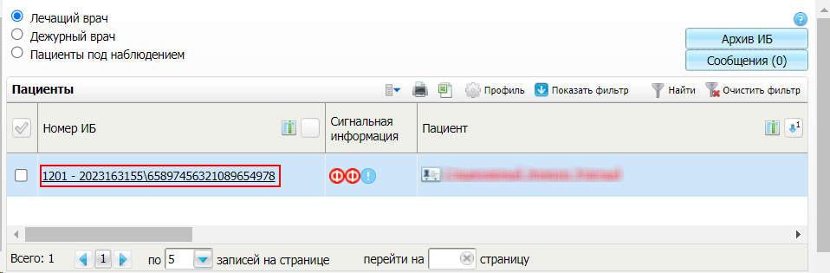
Рисунок 110 – Рабочее место лечащего врача стационара
- перейдите к блоку «Пациенты» и найдите в списке пациента, которому требуется оформить предоперационный эпикриз;
- нажмите на номер истории болезни найденного пациента. Откроется история болезни пациента (Рисунок 111);
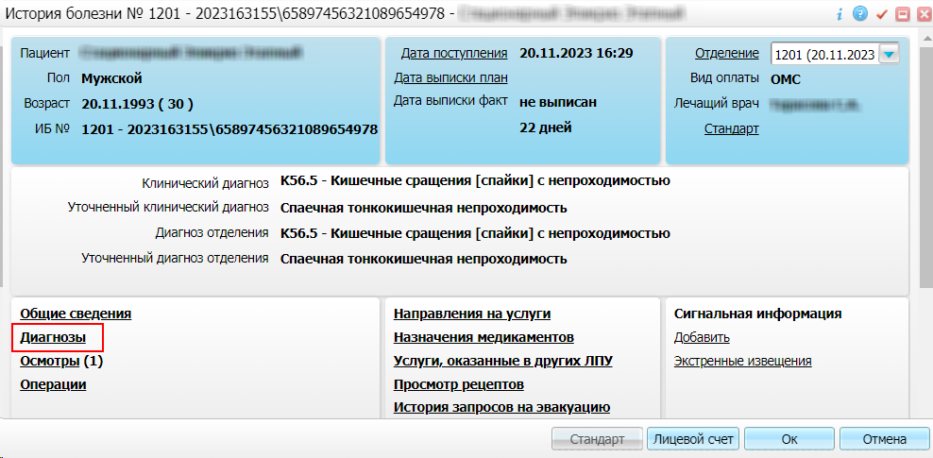
Рисунок 111 – История болезни пациента
- нажмите на ссылку «Диагнозы». Откроется окно для работы с разделом истории болезни «Диагнозы» (Рисунок 112);
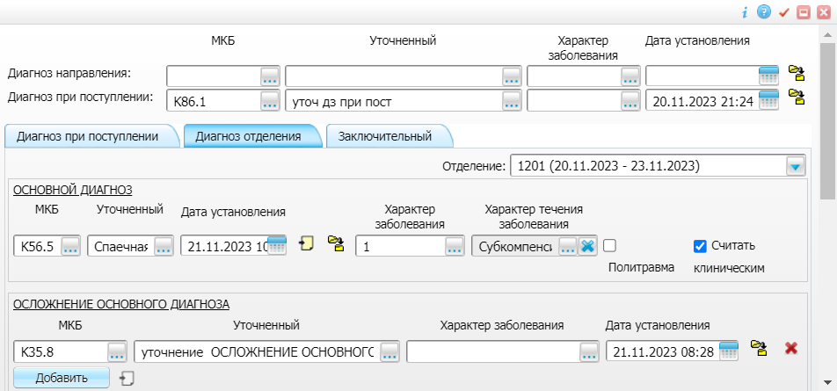
Рисунок 112 – История болезни пациента, диагнозы
- перейдите на вкладку «Диагноз отделения» и проверьте наличие основного диагноза в отделении, в котором планируется оформление предоперационного эпикриза. Корректность установленного отделения необходимо проверить и при необходимости скорректировать в поле «Отделение». Это позволит отобразить диагнозы, установленные пациенту в выбранном отделении.
Примечание – Основной диагноз является обязательным элементом для включения в СЭМД. Если в истории болезни пациента данный диагноз отсутствует, его необходимо установить.

Оформление предоперационного эпикриза в истории болезни пациента
Чтобы оформить предоперационный эпикриз, выполните следующие действия:
- выберите пункт главного меню «Рабочие места/ Пациенты в стационаре/ Лечащий врач». Откроется основное рабочее место лечащего врача стационара (Рисунок 113);
Рисунок 113 – Рабочее место лечащего врача стационара
- перейдите к блоку «Пациенты» и найдите в списке пациента, которому требуется оформить предоперационный эпикриз;
- нажмите на номер истории болезни найденного пациента. Откроется история болезни пациента (Рисунок 114);
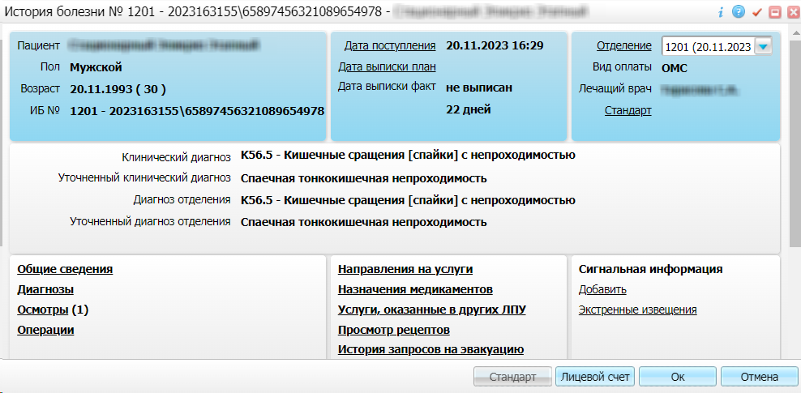
Рисунок 114 – История болезни пациента
- нажмите на ссылку «Осмотры». Откроется окно для работы с разделом ИБ «Осмотры» (Рисунок 115);
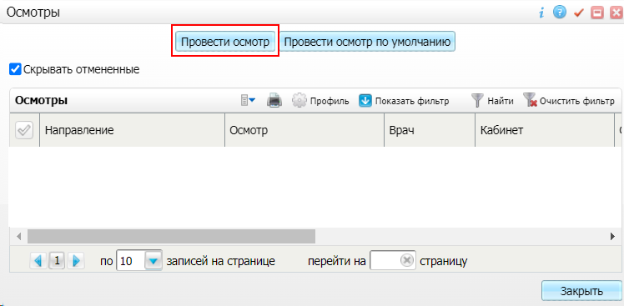
Рисунок 115 – Окно для работы с разделом ИБ «Осмотры»
- нажмите на кнопку «Провести осмотр». Откроется окно выбора услуги (Рисунок 116);
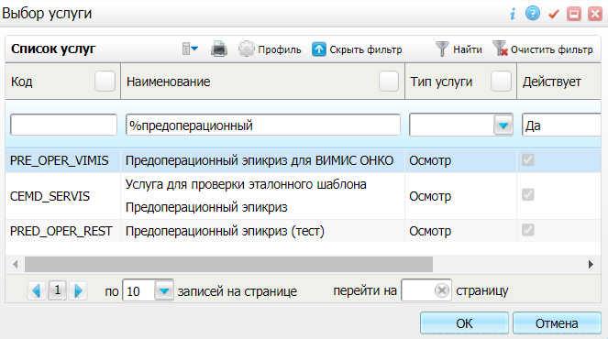
Рисунок 116 – Окно выбора услуги
- выберите в списке услугу по оформлению предоперационного эпикриза и нажмите на кнопку «ОК». Откроется окно оказания выбранной услуги (Рисунок 117);
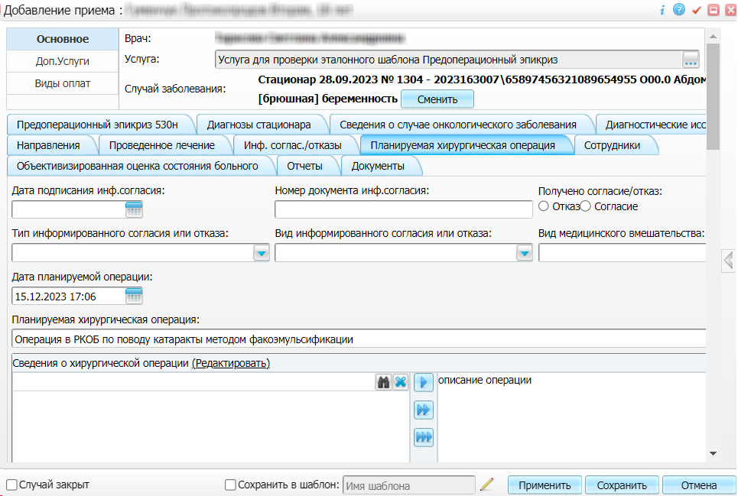
Рисунок 117 – Окно оказания услуги
- заполните все обязательные (выделенные цветом) поля в открывшемся окне, необходимые для сохранения услуги. Для последующего формирования СЭМД заполните поля согласно приведенной ниже таблице (Таблица 12);
Таблица 12 – Поля, заполняемые для формирования СЭМД
Наименование поля | Пояснение | Обязательность для СЭМД
Дата планируемой операции | Укажите планируемую дату проведения хирургической операции | Нет
Планируемая хирургическая операция | Выберите из справочника услуг планируемую к проведению хирургическую операцию | Да
Сведения о хирургической операции | Укажите текстовое описание планируемой к проведению хирургической операции одним из двух способов:  - введите текст вручную в правую часть поля;  - перенесите значение из медицинского словаря в правую часть поля с помощью кнопок:  - (одно выделенное значение);  - (выделенное значение и группа, к которой оно относится);  - (все значения) | Да
Срочность оперативного вмешательства | Выберите из списка срочность проведения хирургической операции | Да

- нажмите на кнопку «Сохранить» для сохранения внесенных данных. Оказанная услуга по оформлению предоперационного эпикриза отобразится в разделе истории болезни «Осмотры».

Формирование СЭМД
СЭМД «Предоперационный эпикриз» формируется на основании услуги по оформлению предоперационного эпикриза (см. п. 6.2).
Примечание – Помимо оказанной услуги по оформлению предоперационного эпикриза, также должно быть обеспечено наличие всей необходимой информации о пациенте, сотрудниках, участвующих в процессе формирования и подписания СЭМД, и МО, в рамках которой формируется СЭМД (см. п. 6).

Формирование СЭМД на основании предоперационного эпикриза в стационаре
Чтобы сформировать СЭМД «Предоперационного эпикриз», выполните следующие действия:
- выберите пункт главного меню «Рабочие места/ Пациенты в стационаре/ Лечащий врач». Откроется основное рабочее место лечащего врача стационара (Рисунок 118);
Рисунок 118 – Рабочее место лечащего врача стационара
- перейдите к блоку «Пациенты» и найдите в списке пациента, которому ранее был сформирован предоперационный эпикриз;
- нажмите на номер истории болезни найденного пациента. Откроется история болезни пациента (Рисунок 119);
Рисунок 119 – История болезни пациента
- нажмите на ссылку «Осмотры». Откроется окно для работы с разделом истории болезни «Осмотры» (Рисунок 120);
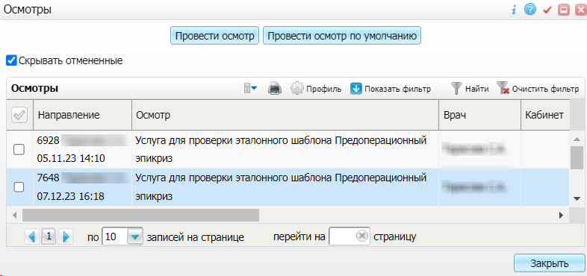
Рисунок 120 – Раздел с осмотрами пациента
- выберите в списке оказанную пациенту услугу по оформлению предоперационного эпикриза и воспользуйтесь пунктом контекстного меню «Редактировать». Откроется окно редактирования оказанной услуги (Рисунок 121);
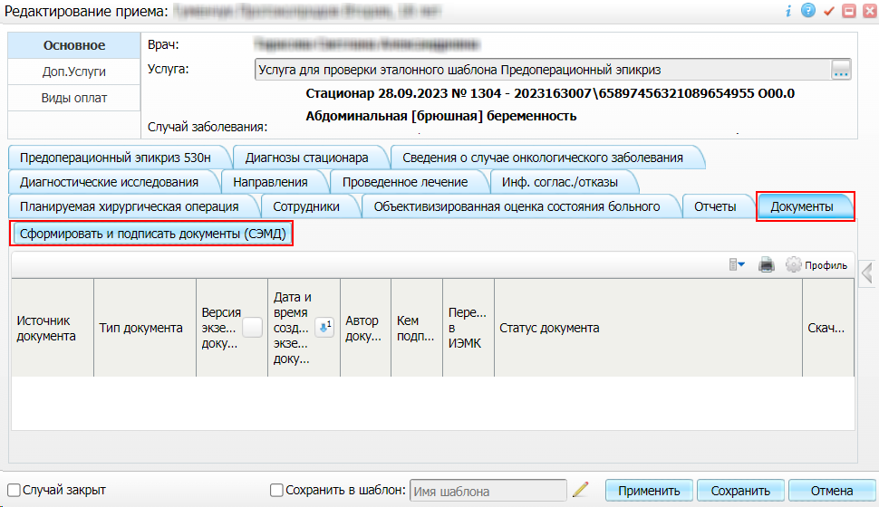
Рисунок 121 – Окно редактирования услуги
- перейдите на вкладку «Документы», предназначенную для работы с электронными медицинскими документами;
- нажмите на кнопку «Сформировать и подписать документы (СЭМД)». Перед тем как сформировать электронный медицинский документ, Система осуществляет ряд проверок:
  - проверяется, заполнены ли все необходимые для формирования СЭМД поля. Если какое-либо из требуемых для СЭМД полей не заполнено, то выдается соответствующее системное сообщение с перечнем ошибок. В этом случае необходимо исправить выявленные ошибки и повторить формирование документа (Рисунок 122);
Рисунок 122 – Системное сообщение о наличии ошибок при формировании СЭМД
  - проверяется, разрешено ли создание новой версии СЭМД, если уже существует сформированная ранее версия СЭМД. В зависимости от применяемых в Системе настроек возможны следующие варианты:
- создание новой версии СЭМД запрещено всегда. В этом случае выдается соответствующее системное сообщение, и процесс формирования СЭМД прекращается (Рисунок 123);
Рисунок 123 – Системное сообщение о запрете формирования новой версии СЭМД
- выдача предупреждения, если предыдущая версия СЭМД подписана не всеми участниками подписания. В этом случае выдается системное предупреждение с возможностью выбора пользователем дальнейшего действия: создавать далее новую версию СЭМД или нет (Рисунок 124). При нажатии на кнопку «Нет» процесс формирования СЭМД прекращается. При нажатии на кнопку «Да» открывается окно подписания формируемого электронного медицинского документа;
Рисунок 124 – Системное предупреждение об отсутствии подписей всех участников подписания
- создание новой версии СЭМД запрещено, если предыдущая версия подписана не всеми участниками подписания. В этом случае выдается соответствующее системное сообщение, и процесс формирования СЭМД прекращается (Рисунок 125). До тех пор, пока предыдущая версия СЭМД не будет подписана всеми участниками подписания, пользователь не имеет возможности сформировать новую версию СЭМД;
Рисунок 125 – Системное сообщение об отсутствии подписей всех участников подписания и запрете формирования новой версии СЭМД
- создание новой версии СЭМД запрещено, если предыдущая версия не была зарегистрирована в РЭМД. В этом случае выдается соответствующее системное сообщение, и процесс формирования СЭМД прекращается (Рисунок 126). До тех пор, пока предыдущая версия СЭМД не будет зарегистрирована в РЭМД, пользователь не имеет возможности сформировать новую версию СЭМД;
Рисунок 126 – Сообщение об отсутствии регистрации в РЭМД предыдущей версии СЭМД
- создание новой версии СЭМД разрешено всегда. В этом случае сразу открывается окно подписания формируемого электронного медицинского документа (Рисунок 127).
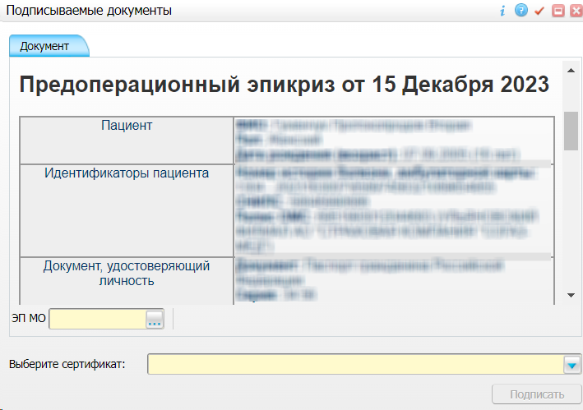
Рисунок 127 Окно подписания формируемого электронного медицинского документа
- укажите сертификат ЭП автора документа, выбрав его в выпадающем списке «Выберите сертификат»;
Примечание – Если у подписывающего сотрудника в атрибутах сертификата ЭП присутствует ОГРН МО, то происходит одновременное подписание документа ролью «ЭП МО» тем же сертификатом ЭП.
- укажите других участников подписания документа:
  - ЭП МО – указывается сотрудник МО, ответственный за подписание документов ЭП МО. Поле для указания участника подписания «ЭП МО» не отображается, если в Системе настроено автоматическое подписание документов ЭП МО.
- нажмите на кнопку «Подписать». Произойдет формирование СЭМД «Предоперационный эпикриз». Сформированный документ отобразится на вкладке «Документы».
Примечание – Прежде чем отправить сформированный СЭМД «Предоперационный эпикриз», необходимо дождаться его подписания другими участниками.

Передача СЭМД в РЭМД
После того как документ «Предоперационный эпикриз» будет подписан всеми участниками подписания, его можно отправить на регистрацию в РЭМД.

Отправка СЭМД на регистрацию в РЭМД автором документа
Чтобы отправить СЭМД «Предоперационный эпикриз» на регистрацию в РЭМД, выполните следующие действия:
- выберите пункт главного меню «Рабочие места/ Пациенты в стационаре/ Лечащий врач». Откроется основное рабочее место лечащего врача стационара (Рисунок 128);
Рисунок 128 – Рабочее место лечащего врача стационара
- перейдите к блоку «Пациенты» и найдите в списке пациента, которому ранее был сформирован предоперационный эпикриз;
- нажмите на номер истории болезни найденного пациента. Откроется история болезни пациента (Рисунок 129);
Рисунок 129 – История болезни пациента
- нажмите на ссылку «Осмотры». Откроется окно для работы с разделом ИБ «Осмотры» (Рисунок 130);
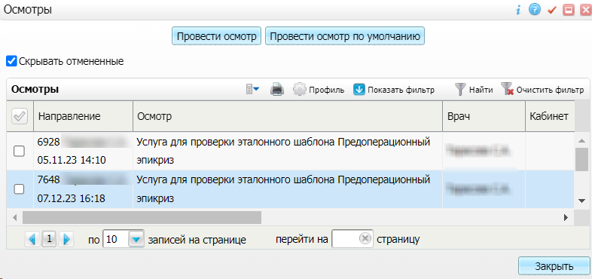
Рисунок 130 – Раздел с осмотрами пациента
- выберите в списке оказанную пациенту услугу по оформлению предоперационного эпикриза и воспользуйтесь пунктом контекстного меню «Редактировать». Откроется окно редактирования оказанной услуги (Рисунок 131);
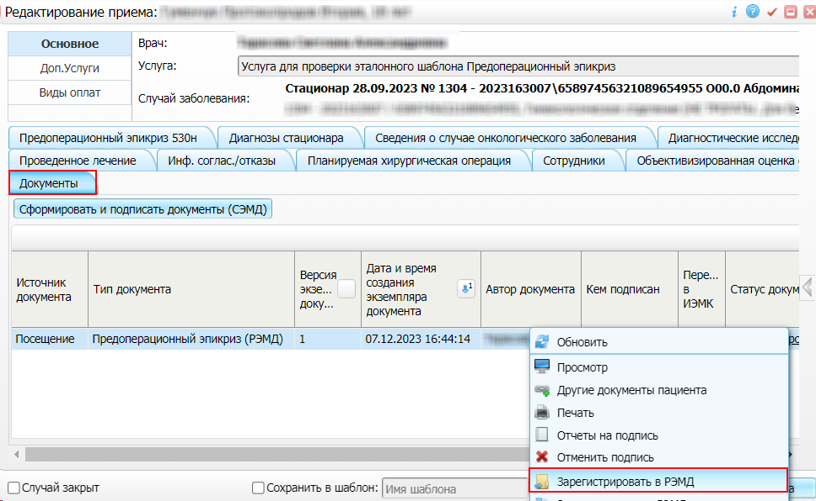
Рисунок 131 – Окно редактирования услуги
- перейдите на вкладку «Документы», где отображаются все электронные медицинские документы;
- выберите в списке документ «Предоперационный эпикриз», находящийся в статусе «Подписан» и подписанный всеми участниками подписания;
- вызовите контекстное меню и воспользуйтесь пунктом «Зарегистрировать в РЭМД». Перед тем как отправить выбранный документ на регистрацию, Система осуществляет ряд проверок:
  - если для документа настроено подписание не только автором, но и другими участниками подписания, и документ подписан не всеми участниками, то выдается соответствующее системное сообщение, и процесс отправки СЭМД прекращается. В этом случае необходимо дождаться подписания документа всеми участниками подписания и повторить отправку документа (Рисунок 132);
Рисунок 132 – Системное сообщение об отсутствии подписей всех участников подписания
  - если в Системе настроено ручное подписание ЭП МО и документ не подписан ЭП МО, то выдается соответствующее системное сообщение, и процесс отправки СЭМД прекращается (Рисунок 133). В этом случае необходимо дождаться подписания документа сотрудником, обладающим правом подписания документов от лица МО и повторить отправку документа;
Рисунок 133 – Системное сообщение об отсутствии подписи МО
  - если все проверки пройдены, то отображается сообщение об успешной отправке документа в РЭМД (Рисунок 134);
Рисунок 134 – Сообщение об успешной отправке документа на регистрацию в РЭМД
После того как документ успешно отправлен на регистрацию в РЭМД, ему присваивается статус «Отправлен на регистрацию в РЭМД». РЭМД направляет результат обработки документа ответным сообщением. Результат выводится в столбце «Статус документа» (см. п. 8.3).

Подписание СЭМД другими участниками
Если помимо автора СЭМД должен быть подписан и другими сотрудниками МО, предусмотренными настройками документа, то в таком случае эти сотрудники должны войти в Систему и выполнить подписание или отказ в подписании документа. Пока электронный медицинский документ не будет подписан всеми необходимыми ЭП, его невозможно отправить в РЭМД.
Примечание – Роли сотрудников, необходимые для подписания электронных медицинских документов с последующей передачей в РЭМД, определяются согласно справочнику ФРНСИ 1.2.643.5.1.13.13.99.2.42 «РЭМД. Правила подписи электронных медицинских документов».

Подписание или отказ в подписании одного документа
Чтобы подписать или отказать в подписании электронного медицинского документа, выполните следующие действия:
- выберите пункт главного меню «Отчеты/ Отчеты на подпись». Откроется форма «Документы для подписи» (Рисунок 135);
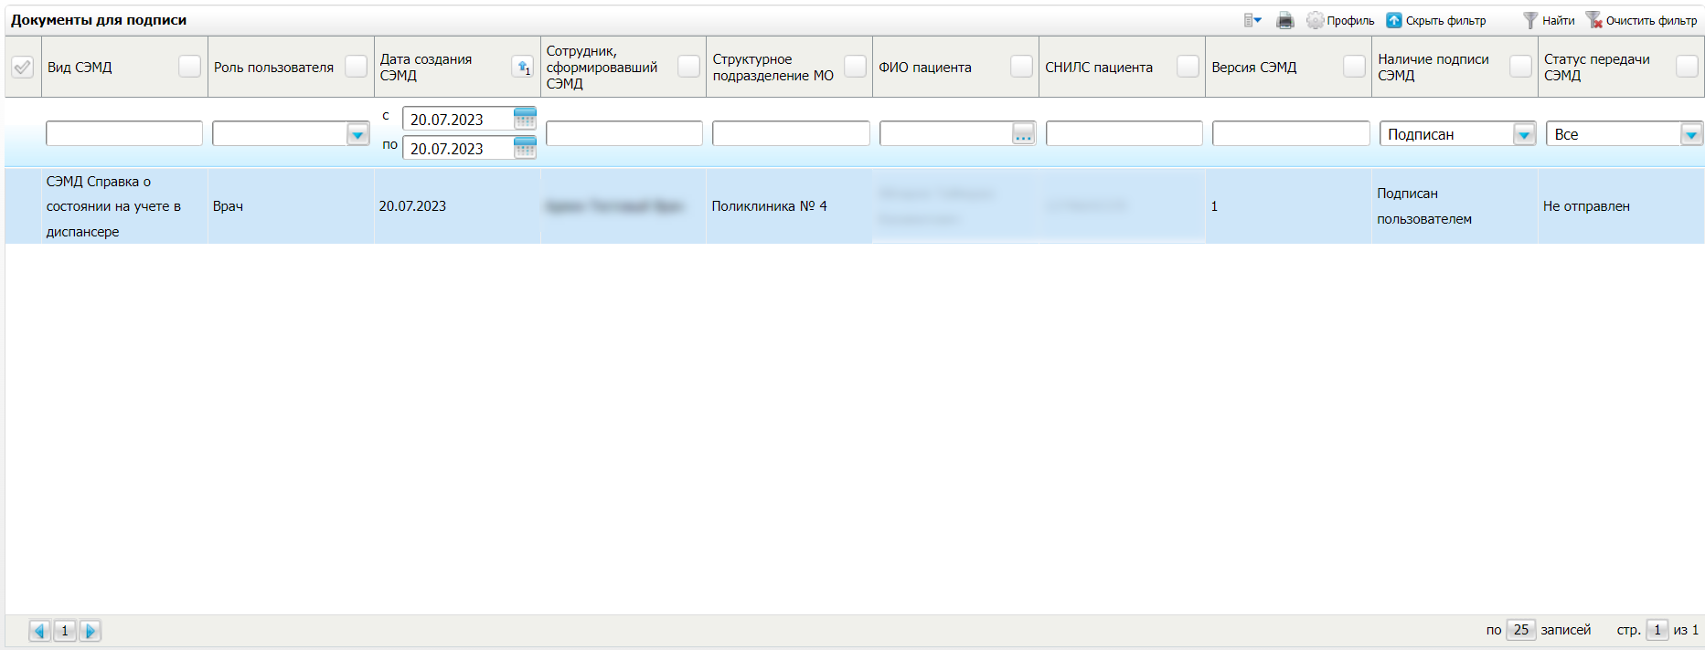
Рисунок 135 – Форма «Документы для подписи»
- выберите на панели фильтрации статус подписи документов «Не подписан пользователем». При этом отобразятся все неподписанные документы, которые должен подписать текущий пользователь;
- выберите в списке требуемый документ и выберите пункт контекстного меню «Подписать». Откроется окно «Информация о документе» для подписи выбранного документа (Рисунок 136);
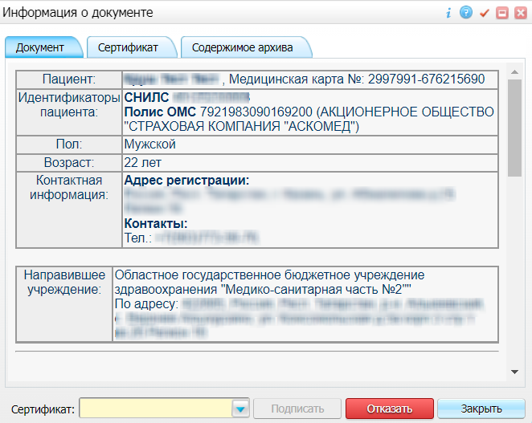
Рисунок 136 – Окно «Информация о документе»
- выполните одно из следующих действий:
  - для отказа в подписании выбранного документа нажмите на кнопку «Отказать». В списке документов для подписания в столбце «Наличие подписи СЭМД» отобразится значение «В подписи отказано»;
  - для подписания выбранного документа укажите в поле «Сертификат» сертификат ЭП сотрудника и нажмите на кнопку «Подписать». В списке документов для подписания в столбце «Наличие подписи СЭМД» отобразится значение «Подписан пользователем».
Примечание – Если у подписывающего сотрудника в атрибутах сертификата ЭП присутствует ОГРН МО, то выполняется одновременное подписание документа ролью «ЭП МО» тем же сертификатом ЭП.

Отказ в подписании одного документа с указанием причины отказа
Чтобы отказать в подписании электронного медицинского документа с указанием причины отказа, выполните следующие действия:
- выберите пункт главного меню «Отчеты/ Отчеты на подпись». Откроется форма «Документы для подписи» (Рисунок 137);
Рисунок 137 – Форма «Документы для подписи»
- выберите на панели фильтрации наличие подписи СЭМД «Не подписан пользователем». При этом отобразятся все неподписанные документы, которые должен подписать текущий пользователь;
- выберите в списке требуемый документ и выберите пункт контекстного меню «Отказать в подписании». Откроется окно для отказа в подписании документа (Рисунок 138);
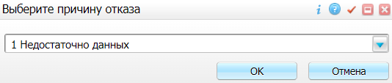
Рисунок 138 – Окно для отказа в подписании документа
- выберите в выпадающем списке причину отказа в подписании документа;
- нажмите на кнопку «ОК». В списке документов для подписания в столбце «Наличие подписи СЭМД» у документа отобразится значение «В подписи отказано», а также указанная пользователем причина отказа.

Массовое подписание или отказ в подписании документов
Чтобы выполнить массовое подписание или отказ в подписании электронных медицинских документов, выполните следующие действия:
- выберите пункт главного меню «Отчеты/ Отчеты на подпись». Откроется форма «Документы для подписи» (Рисунок 139);
Рисунок 139 – Форма «Документы для подписи»
- выберите на панели фильтрации статус подписи документов «Не подписан пользователем». При этом отобразятся все неподписанные документы, которые должен подписать текущий пользователь;
- выберите в списке требуемые документы, установив соответствующие флажки в первом столбце списка. Одновременно могут быть выбраны документы, требующие подписания одной ролью;
- выберите пункт контекстного меню «Подписать отмеченные». Откроется окно «Подпись документов» для подписи выбранных документов (Рисунок 140);
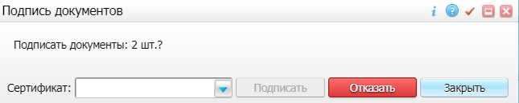
Рисунок 140 – Окно «Подпись документов»
- выполните одно из следующих действий:
  - для отказа в подписании выбранных документов нажмите на кнопку «Отказать». В списке документов для подписания в столбце «Наличие подписи СЭМД» отобразится значение «В подписи отказано»;
  - для подписания выбранных документов укажите в поле «Сертификат» сертификат ЭП сотрудника и нажмите на кнопку «Подписать». В списке документов для подписания в столбце «Наличие подписи СЭМД» отобразится значение «Подписан пользователем».
Примечание – Если у подписывающего сотрудника в атрибутах сертификата ЭП присутствует ОГРН МО, то выполняется одновременное подписание документов ролью «ЭП МО» тем же сертификатом ЭП.

Прочие способы передачи СЭМД в РЭМД

Отправка СЭМД на регистрацию в РЭМД участником подписания
Отправить подписанный электронный медицинский документ на регистрацию в РЭМД может также и участник подписания документа, например, сотрудник, подписывающий документы ЭП МО.
Чтобы отправить подписанный СЭМД на регистрацию в РЭМД, выполните следующие действия:
- выберите пункт главного меню «Отчеты/ Отчеты на подпись». Отобразится форма для работы с электронными медицинскими документами для участников подписания (Рисунок 141);
Рисунок 141 – Форма для работы с электронными медицинскими документами
- выберите в списке документ, находящийся в статусе подписания «Подписан пользователем» и статусе в РЭМД «Не зарегистрирован»;
- вызовите контекстное меню и выберите пункт «Зарегистрировать в РЭМД» (см. Рисунок 141). Перед отправкой выбранного документа на регистрацию осуществляется ряд проверок:
  - если для документа настроено подписание еще и другими участниками подписания, и документ подписан не всеми участниками, то отображается соответствующее предупреждающее сообщение (Рисунок 142). В данном случае дождитесь подписания документа всеми участниками подписания и повторите отправку документа;
Рисунок 142 – Сообщение об отсутствии подписей всех участников подписания
  - если в Системе настроено ручное подписание ЭП МО и документ не подписан ЭП МО, то отображается соответствующее предупреждающее сообщение (Рисунок 143). В данном случае дождитесь подписания документа сотрудником, обладающим правом подписания от лица МО;
Рисунок 143 – Сообщение об отсутствии подписи МО
  - если все проверки пройдены, то отображается сообщение об успешной отправке документа в РЭМД (Рисунок 144).
Рисунок 144 – Сообщение об успешной отправке документа на регистрацию в РЭМД
После успешной отправки документа на регистрацию в РЭМД документу присваивается статус «Отправлен на регистрацию в РЭМД». Из РЭМД направляется результат обработки документа ответным сообщением, результат выводится в столбце «Статус передачи СЭМД» (п. 8.3).

Автоматическая отправка СЭМД на регистрацию в РЭМД
В Системе возможен вариант автоматической отправки подписанных документов на регистрацию в РЭМД, когда пользователь только подписывает документы, а отправка подписанных документов осуществляется в фоновом режиме.
Для корректной автоматической отправки документ должен содержать все необходимые подписи участников подписания, предусмотренные настройками документа. Далее документ проверяется на отсутствие статуса регистрации «Зарегистрирован в РЭМД» и помещается в очередь на отправку. Согласно временному интервалу, установленному в пользовательском задании, документы направляются на регистрацию в РЭМД.

Отслеживание ответа от РЭМД о регистрации СЭМД
Ответ от РЭМД о регистрации документа поступает не сразу. Поступление ответа от РЭМД и его обработка Системой осуществляется в фоновом режиме. Результат регистрации СЭМД выводится в столбце «Статус документа»/«Статус передачи СЭМД».
Перечень возможных статусов переданного в РЭМД документа представлен в таблице ниже (Таблица 13).
Таблица 13 – Статусы переданного в РЭМД документа
Значение | Описание
Отправлен на регистрацию в РЭМД | Запрос на регистрацию СЭМД направлен в РЭМД, но ответ от РЭМД еще не получен
Ошибка получения ответа от РЭМД | От РЭМД поступил ответ, содержащий информацию об ошибках, найденных в процессе проверки СЭМД
Зарегистрирован в РЭМД | От РЭМД поступил ответ об успешной регистрации СЭМД

До момента, пока РЭМД не вернул ответ об успешной регистрации, документ находится в статусе «Отправлен на регистрацию в РЭМД».
Если при регистрации документа в РЭМД не произошло ошибок, то РЭМД возвращает ответ с информацией о регистрации документа, а документу в Системе присваивается статус «Зарегистрирован в РЭМД» с указанием номера, присвоенного документу при регистрации в РЭМД.
Если при регистрации документа в РЭМД произошли ошибки, то РЭМД возвращает ответ с информацией о выявленной ошибке, а документу в Системе присваивается статус «Ошибка получения ответа от РЭМД» с указанием текста ошибки. После исправления ошибок возможна повторная отправка документа на регистрацию.
Примечание – РЭМД возвращает ошибки согласно справочнику ФРНСИ 1.2.643.5.1.13.13.99.2.305 «РЭМД. Классификатор кодов сообщений».

Журнал информационного взаимодействия
В Системе пользователю доступна возможность просмотра журнала статусов передачи СЭМД в РЭМД.
Чтобы просмотреть журнал, выполните следующие действия:
- выберите пункт главного меню «Аналитика/ РЭМД/ Журнал информационного взаимодействия с РЭМД». Откроется журнал информационного взаимодействия с РЭМД (Рисунок 145);
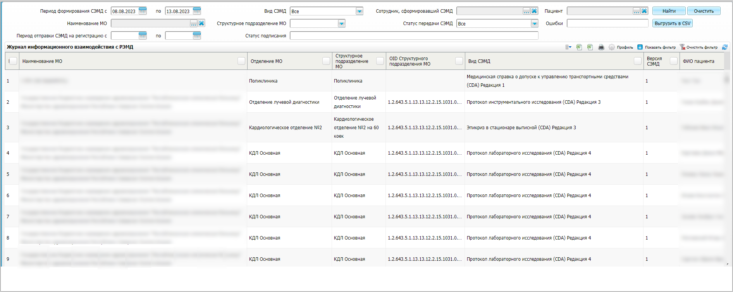
Рисунок 145 – Журнал информационного взаимодействия с РЭМД
- задайте параметры формирования журнала в соответствии с таблицей ниже (Таблица 14);
Таблица 14 – Параметры формирования журнала
Наименование | Описание
Период формирования СЭМД с | Дата начала периода формирования СЭМД.  Выбирается из календаря с помощью кнопки . По умолчанию установлена дата начала текущей недели
по | Дата окончания периода формирования СЭМД.  Выбирается из календаря с помощью кнопки . По умолчанию установлена дата окончания текущей недели
Вид СЭМД | Вид сформированных СЭМД.  Выбирается из справочника с помощью кнопки . По умолчанию установлено значение «Все»
Сотрудник, сформировавший СЭМД | Сотрудник, сформировавший СЭМД.  Выбирается из справочника с помощью кнопки . По умолчанию указан текущий пользователь
Пациент | Пациент, по которому сформированы СЭМД.  Выбирается с помощью кнопки
Наименование МО | Наименование МО, в рамках которой сформированы СЭМД.  Выбирается из справочника с помощью кнопки . По умолчанию указана МО текущего пользователя. Предусмотрена возможность множественного выбора МО
Структурное подразделение МО | Структурное подразделение МО, в рамках которого сформированы СЭМД.  Выбирается из выпадающего списка, если заполнено поле «Наименование МО»
Статус передачи СЭМД | Статус передачи сформированных СЭМД в РЭМД.  Выбирается из выпадающего списка. По умолчанию установлено значение «Все»
Ошибки | Текст ошибки, полученной при передаче сформированных СЭМД в РЭМД.  Вводится с клавиатуры фрагмент или полный текст ошибки

- нажмите на кнопку «Найти». Сформируется журнал по передаче документов в РЭМД (Таблица 15) с учетом заданных параметров формирования;
Таблица 15 – Столбцы журнала
Наименование | Описание
№ | Порядковый номер записи в сформированном журнале
Наименование МО | Наименование медицинской организации – владельца документа, т.е. МО, в рамках которой производилось подписание и отправка документа
Отделение МО | Наименование отделения, за которым закреплен сотрудник, сформировавший документ
Структурное подразделение МО | Наименование структурного подразделения медицинской организации – владельца документа
OID Структурного подразделения МО | OID структурного подразделения медицинской организации – владельца документа
Вид СЭМД | Вид сформированного документа
Версия СЭМД | Версия сформированного документа
ФИО пациента | ФИО пациента, по которому сформирован документ
Дата рождения | Дата рождения пациента, по которому сформирован документ
СНИЛС | СНИЛС пациента, по которому сформирован документ
Сотрудник, сформировавший СЭМД | ФИО сотрудника, который выполнил формирование документа
Номер документа в региональной МИС | Идентификатор документа в Системе
Локальный идентификатор документа | Уникальный идентификатор документа, присваиваемый Системой при отправке в РЭМД
Дата создания СЭМД | Дата формирования и подписания документа автором
Дата отправки на регистрацию в РЭМД | Дата отправки документа на регистрацию в РЭМД
Дата отказа регистрации в РЭМД | Дата обработки документа РЭМД, по результатам которой выполнен отказ в регистрации документа
Дата и время регистрации в РЭМД | Дата обработки документа РЭМД, по результатам которой выполнена регистрация документа
Статус передачи СЭМД | Текущий статус передачи документа в РЭМД
Ошибки | Перечень ошибок, полученных от РЭМД после обработки документа, по которому получен отказ в регистрации
Статус подписания | Статусы подписания сформирования документа всеми участниками подписания.  По каждому участнику подписания отображается следующая информация:  - ФИО участника подписания;  - роль подписания;  - индикатор подписания:  – «Не подписан»;  – «В подписи отказано»;  – «Подписан»

Проанализируйте найденные записи по столбцам «Статус передачи СЭМД», «Ошибки» и «Статус подписания». Устраните причины возникновения ошибок в случае их наличия.

Сводный отчет по переданным СЭМД
В Системе пользователю доступна возможность просмотра сводной информации по СЭМД, отправленным в РЭМД.
Чтобы просмотреть сводный отчет, выполните следующие действия:
- выберите пункт главного меню «Аналитика/ РЭМД/ Сводный отчет по РЭМД». Откроется форма формирования отчета (Рисунок 146).
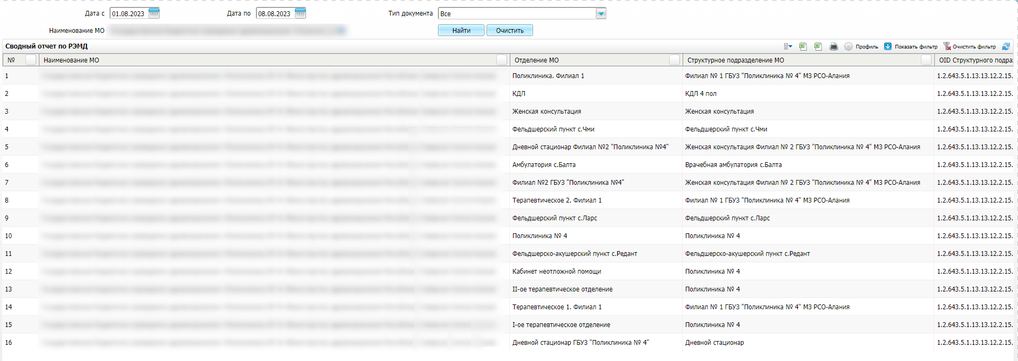
Рисунок 146 – Форма формирования отчета
- задайте параметры формирования сводного отчета в соответствии с таблицей ниже (Таблица 16);
Таблица 16 – Параметры формирования сводного отчета
Наименование | Описание
Дата с | Дата начала периода формирования отчета.  Выбирается из календаря с помощью кнопки . По умолчанию установлена дата начала текущей месяца
Дата по | Дата окончания периода формирования СЭМД.  Выбирается из календаря с помощью кнопки . По умолчанию установлена текущая дата
Тип документа | Вид сформированных СЭМД для формирования сводного отчета.  Выбирается из справочника с помощью кнопки . По умолчанию установлено значение «Все»
Наименование МО | Наименование МО, в рамках которой сформированы СЭМД.  Выбирается из справочника с помощью кнопки . По умолчанию указана МО текущего пользователя. Предусмотрена возможность множественного выбора МО

- нажмите на кнопку «Найти». Сформируется сводный отчет по передаче документов в РЭМД с учетом заданных параметров формирования. Описание столбцов сводного отчета представлено в таблице ниже (Таблица 17).
Таблица 17 – Описание столбцов сводного отчета по РЭМД
Наименование столбца | Описание
Наименование МО | МО, в рамках которой производилось подписание и отправка документов
Отделение МО | Отделение, в рамках которого производилось подписание и отправка документов
Структурное подразделение МО | Структурное подразделение МО, в рамках которой производилось подписание и отправка документов
OID Структурного подразделения МО | OID структурного подразделения МО, в рамках которой производилось подписание и отправка документов
Количество подписанных СЭМД | Общее количество подписанных документов, подлежащих регистрации в РЭМД в рамках подразделения МО. В учете участвует только последняя версия подписанного документа
Количество СЭМД в процессе регистрации | Общее количество подписанных документов, отправленных на регистрацию в РЭМД в рамках подразделения МО, но по которым еще не получен статус документа из РЭМД. В учете участвует только последняя версия подписанного документа
Количество успешно зарегистрированных СЭМД | Общее количество подписанных документов, успешно отправленных в РЭМД в рамках подразделения МО. В учете участвует только последняя версия подписанного документа
Количество ЭМД с ошибками | Общее количество подписанных документов, на которые вернулась ошибка при отправке в РЭМД, в рамках подразделения МО. В учете участвует только последняя версия подписанного документа

Лист регистрации изменений
Изм. | Номера листов (страниц) |  |  |  | Всего листов (страниц) в доку-  менте | Номер доку-  мента | Входящий номер сопроводи-  тельного документа и дата | Подпись | Дата
 | Изменен-  ных | заменен-  ных | новых | аннулиро-  ванных

